Filozofie, ekonomie, politologie, sociologie, psychologie, historiografie
MARATHON

5/2018
číslo 153
_________________________________________
Teoretický časopis věnovaný otázkám postavení
člověka ve světě, ve společnosti, v současném dění

Obsah

1. Úvodní poznámka 2
2. Hlavní materiály 3
Ekonomie produktivní spotřeby – hlavní směr přesahu II. část (Radim Valencik a kol.) 3
Investování do pozice a investování do schopností I. část (Radim Valencik a kol.) 18
3. Ohlasy 22
Zasíťovaní dementi doby digitální III. (Pavel Sirůček) 22
Svéráz a proměny pražské kuchyně aneb buďme zase hrdi na národní (nejen) gastronomii (Pavel Sirůček) 32

MARATHON
Internet: http://www.valencik.cz/marathon

Vydává:
Radim Valenčík
jménem Otevřené společnosti příznivců
časopisu MARATHON
Vychází od listopadu 1996
Registrační značka: MK ČR 7785
ISSN 1211-8591

Redigují:
Vladimír Prorok
e-mail: prorok@vse.cz
Jiří Řezník
e-mail: reznik.jiri@seznam.cz
Pavel Sirůček
e-mail: sirucek@vse.cz
Radim Valenčík (224933149)
e-mail: valencik@seznam.cz

Redakce a administrace:
Radim Valenčík, Ostrovní 16
110 00 Praha 1

MARATHON is a bi-monthly Internet magazine founded in Prague at the end of 1996. Its aim is to help to clarify, from central and east European perspective, the reasons of present entanglement of the world developments, and participate in the search for prospective solutions.
About 30 authors contribute to the magazine on a regular basis and more write for it occasionally. So far MARATHON has been published in Czech with occasional documentation annexes in English or German. English summaries of articles are envisaged based on specific interests of readers.
Themes most often treated in the magazine include human capital, investments in education and other forms of human capital, nature and consequences of globalization, new approaches in economic theory (an attempt for synthesis of seemingly disparate concepts of K. Marx, J. Schumpeter, M. Friedman, G. Becker and R. Reich with regard to role played by innovations and the search for new space for economic growth) , etc. Several specific projects of human capital investments have been developed on the basis of concepts analyzed in MARATHON.
The magazine can be accessed at www.valencik.cz
E-mail contact: valencik@seznam.cz

Do rukou se vám dostává 5. číslo časopisu Marathonu za rok 2018. Jako obvykle, nejdřív některá základní sdělení:
- Časopis je dostupný prostřednictvím sítě INTERNET na www.valencik.cz
- Časopis vychází jednou za dva měsíce, vždy 15. dne prvního z dvojice měsíců, které jsou po sobě. Nejbližší řádné číslo (06/2018) bude vydáno a objeví se na Internetu 15. listopadu 2018.
- Rozsah časopisu je 40 stran tohoto formátu, což odpovídá přibližně 120 stranám standardního formátu.
- Příspěvky, případně připomínky a náměty, vzkazy redakci apod. lze rovněž zasílat na e-mailovou adresu: valencik@seznam.cz.
- V srpnu 1997 byl Marathon registrován ministerstvem kultury ČR

1. Úvodní poznámka

Dominantním materiálem 5. čísla ročníku 2018 je závěrečná část trilogie, resp. pojednání Pavla Sirůčka „Zasíťovaní dementi doby digitální III.“. Z hlediska formy, kterou je podáno, jsme jej zařadili do části „Ohlasy“. Svým rozmachem by však patřilo hned na začátek. Obsahuje nejen velmi cenné informace o diskusích souvisejících s tím, co se označuje za „digitalizaci“ a do čehož se vkládají různé interpretace zpravidla přehlížející to nejdůležitější, o co dnes jde, ale i velmi cenný rozbor některých podstatných jevů současnosti v historickém kontextu, který se pozvedává až do filozofických výšin.
Do téže části „Ohlasy“ jsme zařadili i další, tentokrát kratší a na trochu lehčí téma zaměřenou práci téhož autora „Svéráz a proměny pražské kuchyně aneb buďme zase hrdi na národní (nejen) gastronomii“. Čtenář bude překvapen, jak téma, při kterém se mu sbíhají sliny v ústech, může iniciovat i úvahy politické až filozofické.
Dva obsáhlé příspěvky, které jsou zařazeny do druhé části „Hlavní materiály“, jsou výsledkem týmové práce vedené Radimem Valenčíkem, do které je zapojeno větší množství autoru nejen z VŠFS, a to i včetně studentů. Vzhledem k tomu, že nejsou ještě plně dozrálé, uvažovali jsme o jejich zařazení do pracovní části, ale přihlédli jsme významu témat, kterými se zabývají: „Ekonomie produktivní spotřeby – hlavní směr přesahu“ (hlavního proudu ekonomické teorie) a „Investování do pozice a investování do schopností I. část". Jedná se (v prvním případě) o závěrečnou a (ve druhém případě) úvodní část obsahově souvisejících témat. První téma vychází z představy, že pro teoretické vyjádření otázek související se současnými proměnami ekonomického systému a charakteru ekonomického růstu potřebujeme nové základní paradigma ekonomické teorie.

Informace o přípravě 21. ročníku vědecké konference
Lidský kapitál a investice do vzdělání:
Výzkum, výuka, publikování
"Z ničeho se nedá dělat věda, ani z vědy ne, natož pak ze života."
Jan Werich
V současné době se přechází na hodnocení výzkumných organizací podle metodiky, která dostala označení M17+. Jedná se o podstatnou změnu, která nabízí příležitost pro některé pozitivní posuny, zejména pokud jde o vytvoření lepších předpokladů pro týmovou práci zaměřenou na společensky využitelné komplexní výstupy předpokládající interdisciplinární práci a efektivní systém práce v rámci výzkumné organizace. Celou metodiku a proces její konkretizace lze najít zde:
https://www.vyzkum.cz/FrontClanek.aspx?idsekce=799796
Vzhledem k tomu, že to, zda budou příležitosti, které nabízí, využity, podstatným způsobem závisí na tom, jak se k tomu postaví ti, kteří budou podle nové metodiky hodnoceni, přičemž zejména pokud jde o výzkumné organizace typu vysokých škol, existuje ještě řada otázek, na které dá odpověď praxe, rozhodli jsme se 21. ročník tradiční vědecké konference Lidský kapitál a investice do vzdělání, kterou pořádá VŠFS věnovat problematice vztahu mezi výzkumem a výukou, a to i pokud jde o vztah mezi publikováním výsledků výzkumu a publikacemi souvisejícími s výukou (učebnice, skripta, učební opory, ale i závěrečné práce studentů).
Vycházíme přitom z toho, že univerzalita vědy znamená mj. i to, že cokoli lze učinit předmětem vědy, a to i vědu samotnou (její hodnocení, její roli v procesu vzdělání, cestu k jejímu uplatnění v praxi apod.). Navazujeme tím na loňský ročník konference věnovaný problematice vztahu vědy a praxe.
Základní údaje:
(Uveřejňujeme zatím jen předběžně, může dojít k určitým změnám)
Termín konference: 23. listopad 2018
Místo konání: Vysoká Škola finanční a správní, Estonská 500, Praha 10
Podmínka účasti: volný přístup, nutno potvrdit mailem účast do 31. října 2018
na: radim.valencik@vsfs.cz
Příspěvky:
Z konference bude vydán sborník v elektronické podobě.
Hlavní část bude mít formu standardních recenzovaných příspěvků:
Rozsah 7-28 stran
Doporučená struktura: Úvod, předmět a metoda, zdroje a stav poznání, vlastní obsah příspěvku, shrnutí a rozbor výsledků, závěr (modifikace odpovídající povaze příspěvku, jsou přípustné)
Náležitosti příspěvku: Název česky i anglicky, abstrakt česky i anglicky, klíčová slova česky i anglicky, JEL, literatura a odkazy dle normy
Formátování: word, velikost písma 12, typ Times New Roman, zarovnání vlevo, bez předsazení a mezer mezi odstavci, odkazy pod čarou velikost 10
Pracovní část:
Příspěvky volnou formou – od krátkých poznámek až po delší úvahy, polemiky apod.
Důležité!
Příspěvky obou typů, které budou odevzdány do 31. října 2018, budou bezprostředně po tomto datu rozeslány všem přihlášeným účastníkům, aby na ně mohli na konferenci reagovat svými vystoupeními či vlastními příspěvky dodanými přímo na konferenci. Rovněž tak po konferenci (do 20. prosince 2018) bude dán prostor pro písemné reakce na průběh konference a přednesené příspěvky. Očekáváme, že touto formou dosáhneme kvalitní a všestranné projednání daného tématu.
Příspěvky, které splní formální náležitosti, projdou standardním recenzním řízením (dva anonymní oponenti).
Poznámka: Zveřejněné informace jsou předběžné, akce je v procesu schvalování.

2. Hlavní materiály

Ekonomie produktivní spotřeby – hlavní směr přesahu II. část

Radim Valenčík a kol.

Úvodní poznámka
Začali jsme připravovat monografii na téma ekonomie produktivní spotřeby jako hlavní směr přesahu současného hlavního proudu teoretické ekonomie. Jako hlavní materiál tohoto čísla Marathonu uvádíme druhou část výchozího přípravného textu, který dává dostatečnou představu o tom, kam směřujeme. Prezentovaná verze je nekorigována, neúplná a nejsou v ní odstraněny některé technické nedostatky.

Makroekonomický aspekt: Jsou výdaje domácností produktivní?
(Pokračování navazující na část uveřejněnou předcházejícím čísle časopisu Marathon)

Celková struktura spotřebních vydání
Časově nejaktuálnější celková struktura spotřebních vydání, tj. za rok 2015, je uvedena níže – viz Tabulka 1. Pokud jde o vybrané oddíly označené jako produktivní služby, má oddíl Zdraví zastoupení v celkovém průměru 2,6 %, následně Rekreace a kultura 9,4 %, Vzdělávání 0,6 % a nakonec oddíl Ostatní zboží a služby 12,1 %. Celkově tedy tvoří spotřební výdaje na produktivní služby v průměru 24,7 % spotřebních vydání, takže jde o jejich nezanedbatelnou část.
Nejvýznamnější zastoupení měly v roce 2015 stejně jako i v předchozích letech Potraviny a nealkoholické nápoje a Bydlení, voda, energie, paliva, které v roce 2015 společně tvořily u domácností v souhrnu celkem 41,1 % spotřebních vydání. Společně by bylo možné tyto dva oddíly vydání označit jako náklady na základní životní potřeby. Maximální hodnoty 47,1 % dosahují základní životní potřeby v nejnižším příjmovém decilu a 35,2 % v tom nejvyšším. Přitom pod 40 % z celkových vydání klesají tyto výdaje až v 8. příjmovém decilu. A zhruba do 7. příjmového decilu nelze obecně pozorovat nějaké zásadnější změny ve struktuře spotřebních vydání, protože jim stále dominují vydání na základní životní potřeby.
Třetí a čtvrtou nejvýznamnější výdajovou položku tvoří ve struktuře Ostatní zboží a služby (viz oddíl 12), v průměru 12,1 %, spolu s Dopravou (viz oddíl 7), v průměru 10,5
%. Páté místo ve struktuře vydání zaujímá Rekreace a kultura (viz oddíl 9), kam patří i sportovní služby. U pátého příjmového decilu je tento oddíl dokonce významnější než oddíl Dopravy.
Ostatní oddíly vydání již nezaujímají natolik významné podíly v celkové struktuře, většinou je to do 5 %. Je přitom typické, že ani pořadí decilu nemá významný vliv na podíl některých oddílů vydání, resp. neprojevuje se zde žádná viditelná tendence s růstem příjmového decilu. Jako příklad lze uvést oddíl 2 – Alkoholické nápoje, tabák, kde se hodnoty pohybují od 2,7 % do 3,5 % (maximum je v 9. decilu), nebo oddíl 3 – Odívání a obuv, kde se hodnoty pohybují od 4,6 % do 5,6 % (maximum je v 2. decilu), přičemž 1. a
10. decil mají shodný podíl ve výši 5,4 %. Pravděpodobně tedy bohatší domácnosti kupují dražší výrobky v dané kategorii, případně spotřebovávají větší objem daných výrobků, ale vyšší příjem nepůsobí na významnější změnu zastoupení ve spotřebních vydáních.
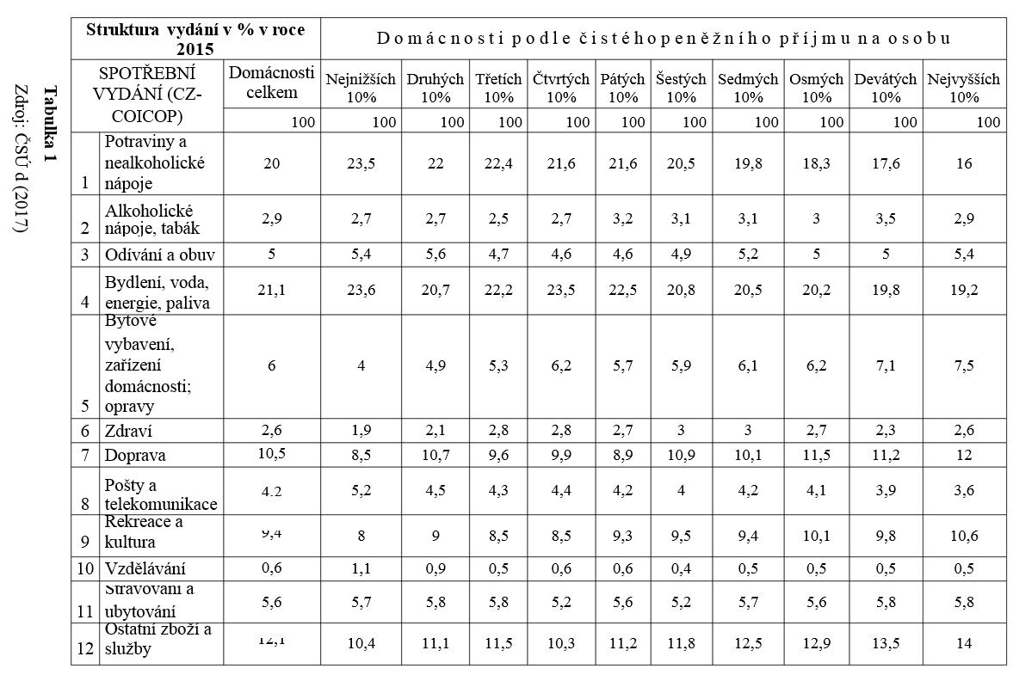
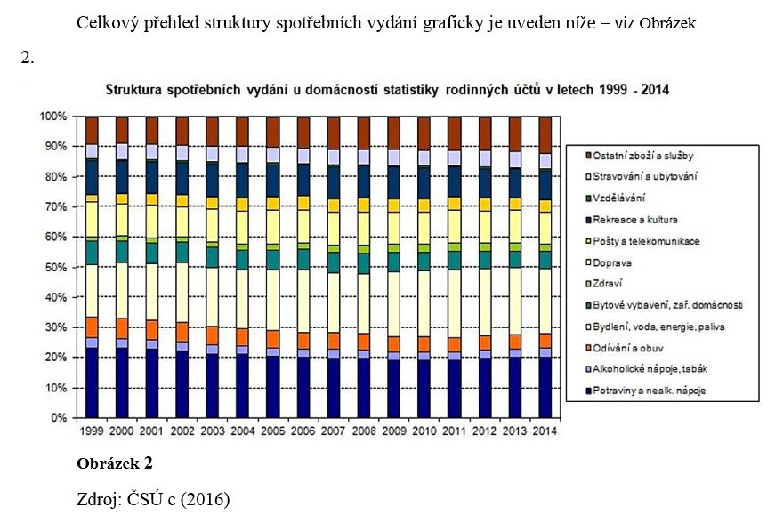
Z produktivních služeb je tak evidentně největší zastoupení oddílu Rekreace a kultura, kam lze zahrnout jak volnočasové aktivity, tak dovolené, aktivní provozování sportu a zároveň návštěvy koncertů a divadelních představení. V rámci oddílu s číslem dvanáct, tedy Ostatní zboží a služby, lze nalézt výdaje, které jsou typicky výdaji na produktivní služby, tj. osobní péče, jako např. kadeřnictví, manikúru a pedikúru, masáže, a sociální péče. Patří sem ovšem i služby, jejichž produktivní charakter by byl velmi sporný, jako např. prostituce, a výdaje za klenoty, které naopak mají charakter okázalé spotřeby.

Porovnání struktury výdajů ve vybraných letech
Snahou bylo dále získat obrázek o vývoji struktury výdajů v čase. Jak již bylo uvedeno, byly k této analýze vybrány jen nejvýznamněji zastoupené oddíly 1, 4, 6, 7, 9, 10 a 12. Posouzení bylo pro přehlednost provedeno pro vybrané roky – jednak na počátku sledovaného období (rok 2004), jednak uprostřed (2010) a na konci sledovaného období (2015) a pro vybrané decily (1. decil, 6. decil a 10. decil). Výběr roků k analýze byl proveden proto, že data ukazovala, že mezi bezprostředně po sobě následujícími roky zpravidla nedochází k zásadním zvratům v mají pokrýt celé období, ve kterém bylo cílem posoudit dlouhodobější změny. Podobně i cílem výběru decilů bylo pokrýt decily na obou extrémech a 6. decil, který leží mezi těmito extrémy.
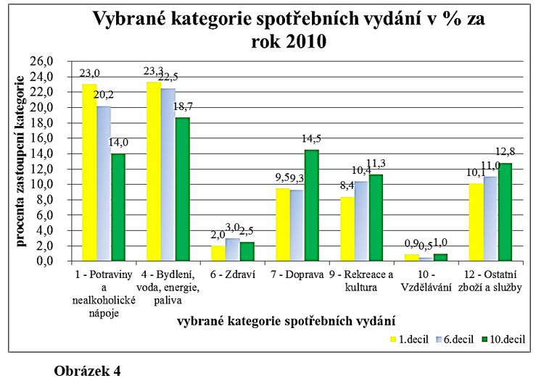

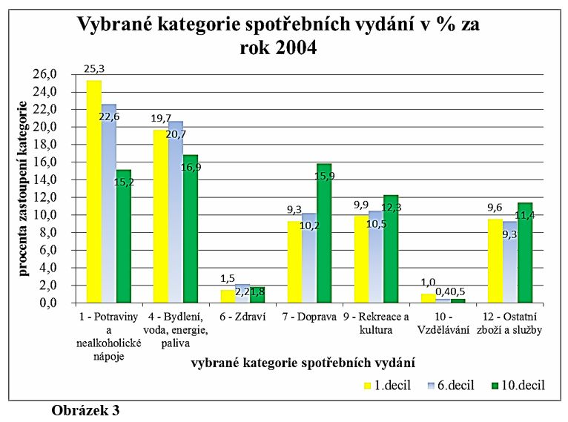
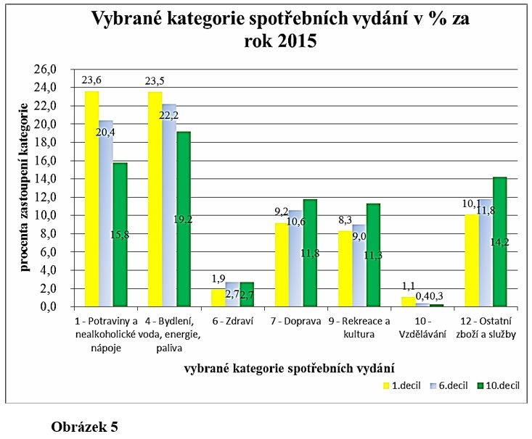

Porovnání struktury výdajů ve vybraných letech
Dále byla provedena analýza struktury spotřebních vydání mezi krajními decily, tj.
1. a 10. decilem, prostřednictvím porovnání absolutního rozdílu v procentních bodech, a to v letech 2004 a 2015, tj. v letech na obou okrajích sledovaného období, aby bylo možné posoudit, zda došlo k zásadním změnám.
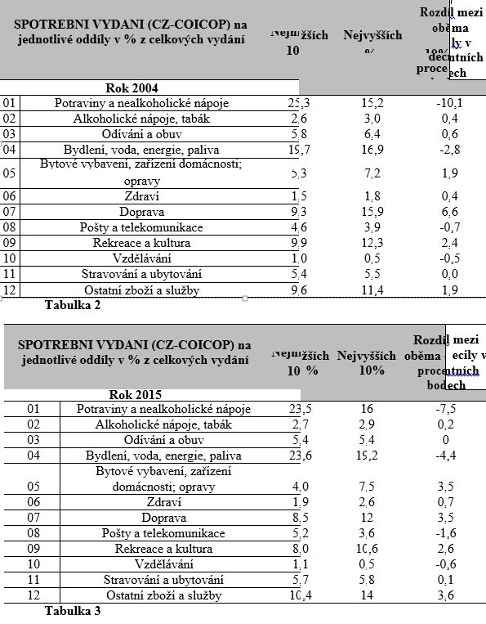
Výše uvedená analýza (viz Obrázek 2 až Obrázek 5 a Tabulka 2 a Tabulka 3) ukazuje, že největší rozdíly v zastoupení jednotlivých oddílů vydání jsou pro jednotlivé decily u oddílů 1 – Potraviny a nealkoholické nápoje, 4 – Bydlení, voda, energie, paliva a 9
– Doprava. Lze říci, že bohatší příjmové skupiny vydávají ve své struktuře méně na základní životní potřeby (oddíly 1 a 4). U nejbohatšího decilu je pak nejvíce patrný růst zastoupení výdajů na dopravu, což je možné zřejmě přičítat individuální dopravě, včetně nákupu dopravních prostředků, jako např. dražších automobilů. Přitom dále platí, že rozdíly mezi 1. a 6. decilem nejsou tak zásadní, významné rozdíly se projeví až mezi 1. a 10. decilem. Tyto údaje jen dále potvrzují a rozvíjejí prvotní zjištění učiněné již z Tabulka 1.
Nárůst podílu spotřebních výdajů u nejbohatšího decilu ve srovnání s nejchudším decilem v oddílu 5 – Bytové vybavení, zařízení domácnosti a opravy, který byl významnější v roce 2015 (o 3,5 procentních bodů versus 1,9 procentních bodů v roce 2004), lze přičítat pořizování luxusnějšího a nákladnějšího vybavení domácností a také pravděpodobně větším obydlím.
Lze si povšimnout, že rozdíl v podílu vydání mezi nejbohatšími a nejchudšími na potraviny a nealkoholické nápoje se v r. 2015 oproti r. 2004 snížil. To by bylo možné přičítat výdajům na dražší potraviny, což mohou být jak potraviny vyšší ceny ze zahraničí, tak různé pochutiny na zpestření jídelníčku, nebo i potraviny v biokvalitě a potraviny zkvalitňující obecně strukturu jídelníčku, jako např. dražší hovězí maso nebo ryby. V případě kvalitnějších potravin by šlo o pozitivní změnu, které bychom mohli přisuzovat i produktivní význam ve smyslu dopadu na uchování a upevnění zdraví. Narážíme zde jednak na neostrou definici produktivních výdajů, jednak i na to, že zkoumání takovéto míry detaily nám statistická data neumožňují.
Mezi nejchudším a nejbohatším decilem lze mezi roky 2004 a 2015 zaznamenat také nárůst rozdílu v podílu spotřebních vydání v oddílu 12 – Ostatní zboží a služby (1,9 procentních bodů v roce 2004 versus 3,6 procentních bodů v roce 2015). Tato kategorie byla zařazena mezi výdaje na produktivní služby a její růst by tak bylo možné obecně považovat za změnu pozitivní. Zároveň je však třeba si uvědomit, že jde o kategorii "zbytkovou". Kromě osobních a sociálních služeb, které mají v souladu s teorií, z které tato práce vychází (viz Valenčík a kol., 2014), produktivní charakter, sem patří i prostituce a klenoty, které tento charakter zjevně nemají. K nárůstu vydání u tohoto oddílu je proto třeba přistupovat opatrně.
Lze konstatovat, že při srovnání roků 2004 a 2015, resp. i 2010, nedošlo ve struktuře spotřebních vydání k žádným převratným změnám. To odpovídá očekávatelnému předpokladu, že ke změně zvyklostí ve struktuře spotřebních vydání dochází spíše pozvolna za podmínky, že na trhu nedojde k nějakým nenadálým výkyvům (např. prudký růst cen potravin či energií). Kromě samotného příjmu budou strukturu vydání nejspíše ovlivňovat i mnohé další faktory, jako např. vzdělání, společenská pozice, včetně potřeby realizovat okázalou a prestižní spotřebu na udržení této pozice, reklama a celospolečenská témata či životní styl konkrétní domácnosti.

Podíl výdajů na produktivní služby
Časové řady pro jednotlivé decily
Pro prvotní posouzení podílu výdajů na produktivní služby v časové řadě bylo zvoleno grafické znázornění. Obrázek 6 zachycuje vývoj časové řady podílu výdajů na produktivní služby z celkových spotřebních výdajů pro vybrané decily. Jednoznačný trend napříč všemi decily v tomto obrázku není patrný. Je však možné zaznamenat, že v roce 2011 došlo k výraznému nárůstu podílu výdajů na produktivní služby u všech sledovaných decilů s výjimkou decilu prvního.
Podobně Obrázek 7 zachycuje podíl výdajů na produktivní služby na celkových příjmech pro vybrané decily. Ani zde není na první pohled patrný jednoznačný trend s výjimkou 10. decilu, který vykazuje sestupnou tendenci. Navíc je 10. decil v podílech výdajů na produktivní služby trvale od r. 2006 výrazněji pod ostatními vybranými decily.
Pro hlubší analytický pohled na vývoj výdajů na produktivní služby v závislosti na čase a v závislosti na příjmovém decilu byla zvolena regresní a korelační analýza. K této analýze byl použit statistický software Statistica a kontrolně program Excel. Podkladová data pro podíl výdajů na produktivní služby na celkových příjmech a na celkových spotřebních vydáních jsou spočtená z údajů ve SRÚ viz ČSÚ b (2017) a ČSÚ d (2017).

Obrázek 6:
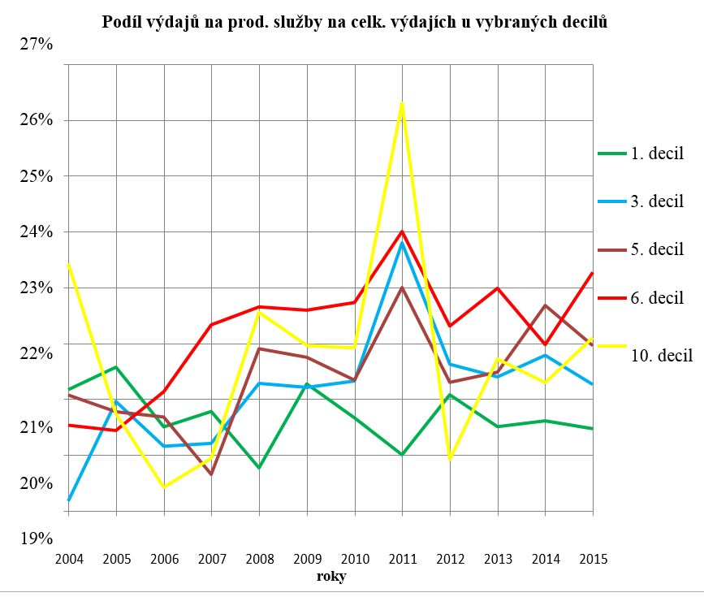

Obrázek 7:
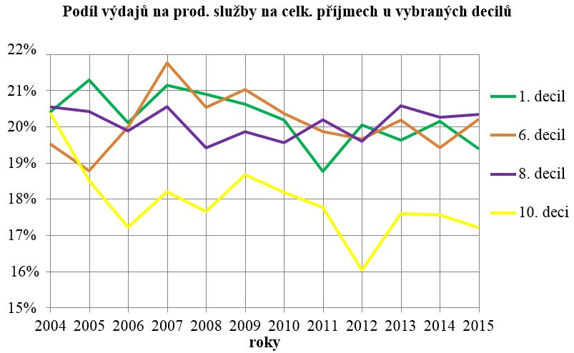

Nejprve byla otestována závislost podílu výdajů na produktivní spotřebu na celkových spotřebních vydáních na příjmovém decilu v časové řadě prostřednictvím korelačního koeficientu. Za roky 2004 – 2015 je celkem k dispozici celkem 12 pozorování. Výsledky jsou uvedeny v Tabulce 4.
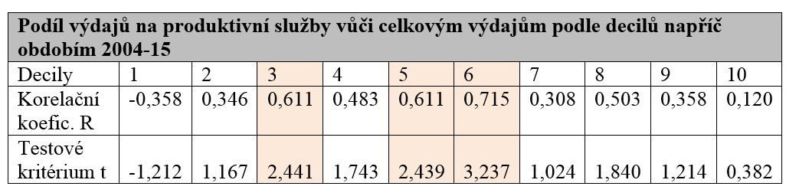
Tabulka 4

Kritická hodnota t1-α/2 významnosti korelačního koeficientu pro hladinu významnosti α = 0,05 určená pomocí Studentova t rozdělení pro (12 – 2), tj. 10 stupňů volnosti, činí 2,228 (podle Bakytové a kol., 1986; tab. č. VI). Absolutní hodnota vypočteného testového kritéria t tedy musí být větší než 2,228, abychom mohli zamítnout nulovou hypotézu. Na základě tohoto testu vychází závislost podílu produktivních výdajů na celkových spotřebních výdajích v čase významná pro decil třetí, pátý a šestý. V souladu s očekáváním jde o korelaci pozitivní, tj. u těchto decilů, které představují v daném vzorku domácností nižší až střední příjmové kategorie, v průběhu času roste podíl výdajů na produktivní služby. U ostatních decilů nelze nulovou hypotézu zamítnout.
Podobně byla otestována prostřednictvím korelačního koeficientu i závislost podílu výdajů na produktivní spotřebu na celkových příjmech podle příjmového decilu v časové řadě 2004 – 2015 – viz Tabulka 5.

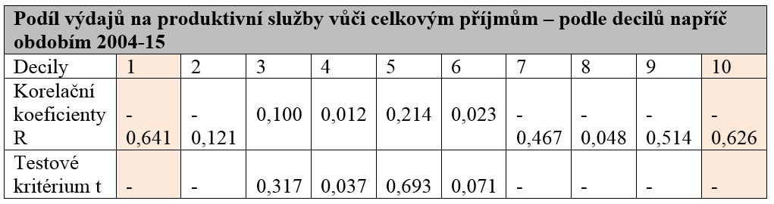
Tabulka 5

V tomto případě jsou významné korelace pouze u decilu prvního a desátého, přičemž jde o korelaci negativní. V průběhu daného časového období tedy u prvního a desátého decilu docházelo k poklesu podílu výdajů na produktivní spotřebu v poměru k celkovým příjmům. Paradoxně se tedy nejchudší domácnosti chovaly v tomto ohledu
stejně jako nejbohatší domácnosti. Důvody tohoto chování však patrně budou jiné. Zatímco u nejchudších domácností se stále udržuje vysoký podíl výdajů na základní životní potřeby a na růst výdajů na produktivní služby jim tak zřejmě už nezbývá, tak se u nejbohatších domácností významněji projevuje snaha celkově snížit podíl spotřebních vydání a naopak vydávat prostředky na vydání klasifikovaná jako nespotřební.
Struktura čistých peněžních vydání za rok 2015, která čerpá ze statistiky rodinných účtů - viz ČSÚ d (2017), je podle jednotlivých decilů v základním členění na spotřební a nespotřební vydání uvedena v Tabulce 6.
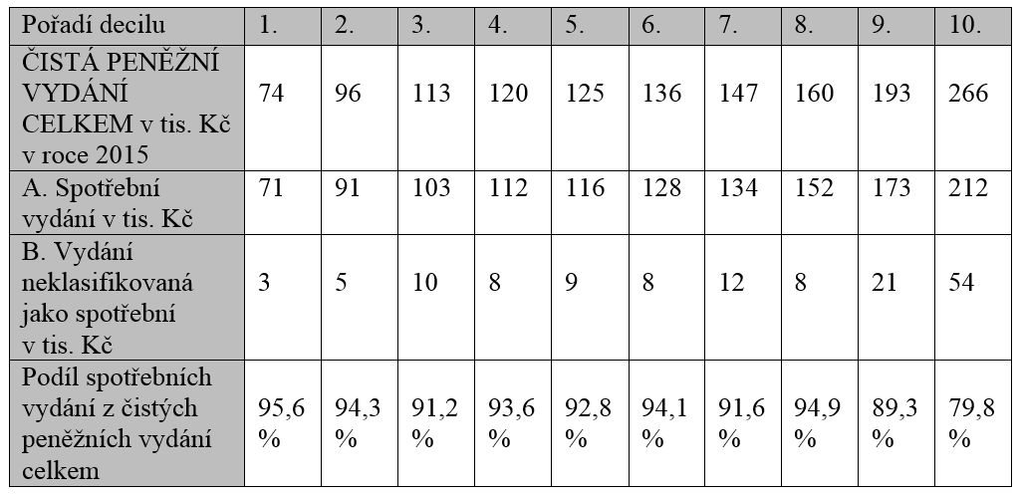
Tabulka 6

Z údajů v Tabulce 6 vyplývá, že zatímco u prvního až osmého decilu tvoří podíl spotřebních vydání na čistých peněžních vydáních celkem více než 90 %, tak v 10. decilu tento podíl významně klesá na necelých 80 %. Podobně se tento údaj choval i v předchozích letech.
Lineární regrese pro závislost podílu produktivních výdajů na celkových spotřebních vydáních na příjmovém decilu byly spočteny u těch decilů, kde závislost vyšla jako statisticky významná a navíc pro krajní decily, první a desátý. Souhrnně jsou výsledky pro tyto regrese obsaženy v Tabulce 7 a pro statisticky významné regrese zachyceny v Obrázku 8. Grafy pro jednotlivé regrese včetně konfidenčních intervalů jsou uvedeny v Příloze 2. Všechny regresní přímky mají pozitivní sklon a potvrzují to, co již naznačily korelační koeficienty, že u 3., 5. a 6. decilu v průběhu času statisticky významně rostl podíl výdajů na produktivní služby. Z grafu je také patrné, že po kulminaci v roce 2011 dochází i u těchto decilů k útlumu v podílu těchto výdajů a v posledních letech spíše jejich oscilaci bez výraznějšího trendu, který byl dosažen v předchozích letech.
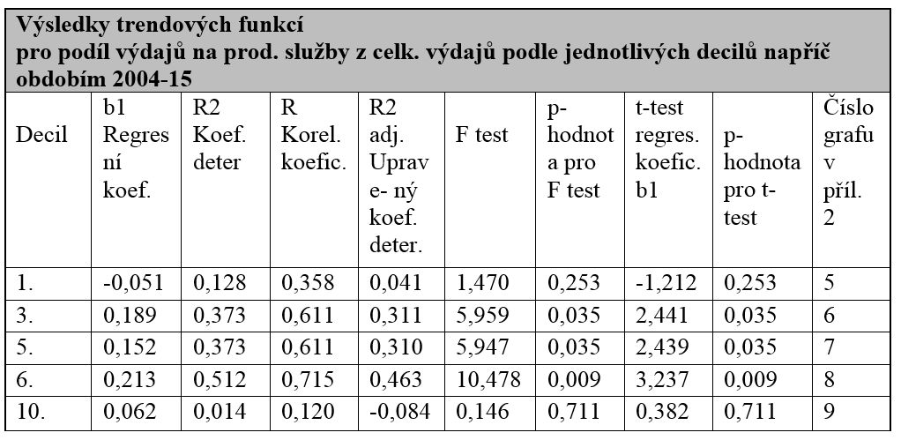
Tabulka 7
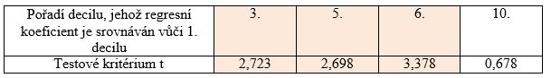

Obrázek 8
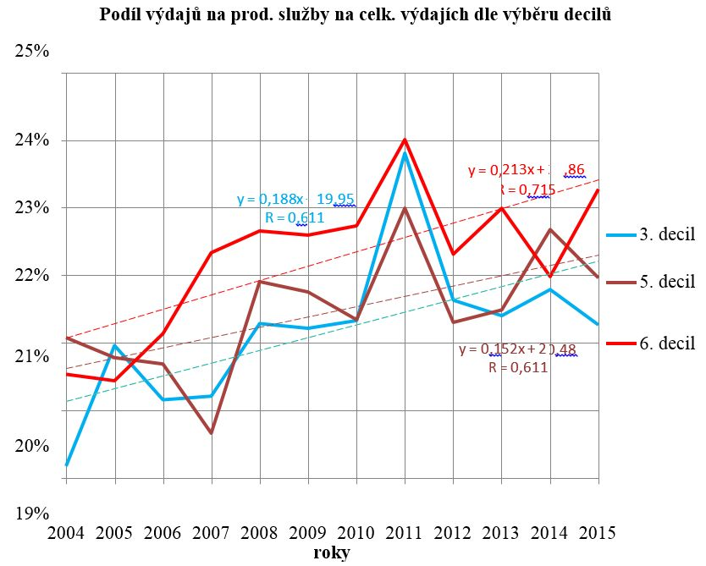
Dále bylo provedeno testování shody parametrů dvou regresních, resp. v tomto případě trendových funkcí. Bylo zvoleno porovnání regresních koeficientů b1i pro časové řady vybraných decilů (shodně jako v Tabulka 7) s regresním koeficientem b11 pro časovou řadu prvního decilu. Je tedy testováno, zda se ve vyšších decilech statisticky významně liší strmost trendové funkce. Výsledky jsou uvedeny v Tabulce 8.
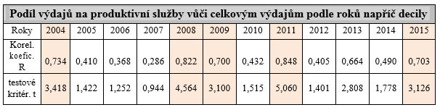
Tabulka 8

Kritická hodnota t1-α/2(n1+n2-4) je pro hladinu významnosti α = 5 % a počet stupňů volnosti (n1+n2-4) = (10 + 10 – 4) = 20 rovna 2,086 (viz Bakytová a kol., 1986;tab. VI). Absolutní hodnota vypočteného testového kritéria t tedy musí být větší než 2,086, abychom mohli zamítnout nulovou hypotézu. Bylo tedy potvrzeno, že decily 3., 5. a 6. se chovaly odlišně od 1. decilu a že tedy jejich výdaje na produktivní spotřebu v čase výrazněji rostly. Lze si povšimnout, že pro 10. decil vychází hodnota jako nevýznamná a tento decil se tedy chová z hlediska podílu výdajů na produktivní spotřebu podobně jako decil první, tedy decil nejchudších domácností.
Analýza pro jednotlivé roky
Další způsob analytického náhledu představuje řez daty pro určitý rok napříč všemi příjmovými decily. Postup byl volen shodný jako u časových řad pro jednotlivé decily.
Nejprve byla otestována závislost podílu výdajů na produktivní spotřebu na celkových spotřebních vydáních pro dané roky, které máme k dispozici, tj. 2004 – 2015, v závislosti na příjmovém decilu prostřednictvím korelačního koeficientu. V každém roce je tedy k dispozici celkem 10 pozorování. Výsledky jsou uvedeny v

Tabulce 9.
Podíl výdajů na produktivní služby vůči celkovým výdajům podle roků napříč decily
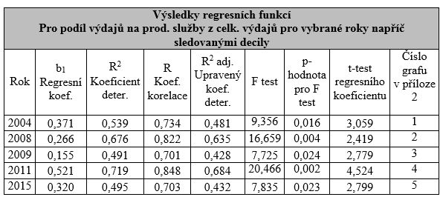
Tabulka 9

Kritická hodnota t1-α/2 významnosti korelačního koeficientu pro hladinu významnosti α = 5 % určená pomocí Studentova t rozdělení pro 8 stupňů volnosti, činí 2,306 (podle Bakytové a kol., 1986; tab. VI). Nulovou hypotézu tedy můžeme zamítnout pro roky 2004, 2008, 2009, 2011 a 2015, pro něž vychází závislost podílu produktivních výdajů na celkových spotřebních výdajích významná na příjmovém decilu. Příjmový decil představuje vlastně na nespojité celočíselné a ekvidistantní stupnici od 1 do 10 stupeň příjmu. Proto lze říci, že v letech 2004, 2008, 2009, 2011 a 2015 výše příjmu statisticky významně působila na podíl výdajů na produktivní služby vůči celkovým spotřebním výdajům. Výsledky regresních funkcí pro roky, v nichž vychází statistická významnost, jsou uvedeny v Tabulka 10. Grafické zachycení těchto regresí je v následujícím Obrázku 9.
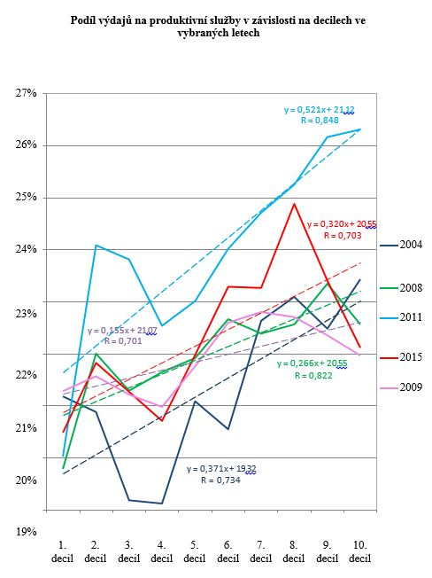
Obrázek 9
Dále bylo podobně jako v případě decilů provedeno testování shody parametrů dvou regresních funkcí pro jednotlivé roky. Bylo zvoleno porovnání regresních koeficientůb1i pro regresní funkce vybraných statisticky významných roků, tj. i = 2008, 2009, 2011 a2015, s regresním koeficientem b1j pro tytéž roky, tj. j = 2008, 2009, 2011 a 2015, ale vždy tak, že i ≠ j. Je tedy testováno, zda se v jednotlivých letech srovnávaných vždy vedvojicích, tj. každý s každým, statisticky významně liší strmost regresní funkce. Výsledky jsou uvedeny v Tabulce 10.
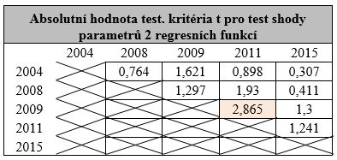
Tabulka 10

Kritická hodnota t1-α/2(n1+n2-4) je pro hladinu významnosti α = 5 % a počet stupňů volnosti 16 je rovna 2,120 (viz Bakytová a kol., 1986; tab. VI). Lze protovyhodnotit, že pro žádnou z dvojic roků není možné hypotézu o rovnosti sklonu regresních přímek zamítnout, s výjimkou dvojice roků 2009 a 2011. Mezi jednotlivými roky tedy v zásadě nejsou (až na zmíněnou výjimku) z hlediska strmosti regresní funkce žádné statisticky významné odlišnosti. S růstem příjmového decilu tedy v těchto pěti letech podobným tempem rostl i podíl výdajů na produktivní služby.

Závěr provedené analýzy spotřebních výdajů domácnosti
Hlavním cílem analýzy bylo zhodnocení vývojových tendencí vybraných výdajů domácností. Konkrétně šlo zejména o posouzení soukromých výdajů na tzv. produktivní služby, kde bylo cílem zjistit, zda v soukromých výdajích domácností dochází přirozeně ke známkám růstu výdajů na produktivní služby a to jednak při růstu příjmů domácností a jednak v průběhu času. Taková tendence by mohla předznamenat přeorientaci stávajícího setrvačného ekonomického vývoje společnosti směrem ke společnosti produktivních služeb, tj. společnosti charakterizované tím, že těžištěm jsou v ní produktivní služby bezprostředně spojené s nabýváním, uchováním a uplatněním lidského kapitálu. Zatímco produktivní služby v ekonomice by mohly mít schopnost vytvářet vysokou míru rovnosti příležitostí pro nabývání, uchování a uplatnění lidského kapitálu, má opačný jev, kdy dochází naopak k investování do společenské pozice a kdy narůstá s tím spojená okázalá či prestižní spotřeba, negativní vliv na společnost.
Jako zdroj dat pro analýzu sloužila statistika rodinných účtů, kterou poskytuje Český statistický úřad v roční periodicitě. Do vydání zastupujících produktivní služby byly zahrnuty výdaje na zdraví, rekreaci a kulturu, vzdělávání a ostatní zboží a služby. Spotřebním výdajům domácností dominují výdaje na základní životní potřeby, tj. výdaje na potraviny a nealkoholické nápoje a na bydlení, které stále tvoří v průměru všech sledovaných domácností více jak 40 % a tento podíl klesl v r. 2015 pod 40 % až pro dva nejvyšší příjmové decily. Struktura spotřebních výdajů domácností je napříč příjmovými decily paradoxně poměrně rigidní. K největším rozdílům mezi nejchudšími a nejbohatšími domácnostmi dochází u potravin a bydlení, kdy nejbohatší vydávají v poměru k celkovým spotřebním vydáním podstatně méně, zatímco zejména u dopravy vydávají nejbohatší významně více. Výraznější rozdíly ve smyslu vyššího podílu výdajů nejbohatších se začínají projevovat také u bytového vybavení a zařízení domácností a u ostatních zboží a služeb.
Pokud jde o analýzu časových řad podílu výdajů domácností na produktivní spotřebu z celkových spotřebních výdajů za léta 2004 – 2015, bylo v prostřednictvím regresní a korelační analýzy zjištěno, že ke statisticky významné dynamice jejich růstu dochází u decilu třetího, pátého a šestého. Tyto decily představují nižší až střední příjmové kategorie. Doplňující testování korelace v časových řadách podílu výdajů na produktivní služby vůči celkovým příjmům ukázalo, že v decilu prvním a desátém dochází v průběhu zkoumané časové řady k statisticky významnému poklesu. Lze tedy shrnout, že zatímco u středních tříd existovaly tendence k růstu výdajů na produktivní služby, tak nejchudší a nejbohatší domácnosti na těchto výdajích šetří, ačkoliv každé z nich z jiného důvodu. Zatímco nejchudší domácnosti se vyčerpají na výdajích za základní životní potřeby a další nezbytné výdaje a na produktivní služby nebo na nespotřební výdaje jim tak vysoké prostředky nezbývají, tak nejbohatší domácnosti naopak vydávají své příjmy výrazně více na nespotřební výdaje, které zahrnují např. investiční výdaje na výstavbu resp. rekonstrukci domu nebo bytu, nebo na jiné spotřební výdaje než jsou produktivní služby.
V zásadě lze tedy říci, že analýza časových řad uvedených soukromých výdajů domácností spíše potvrzuje teorii v tom smyslu, že současný vývoj zůstává setrvačný a nejsou patrny výraznější tendence příklonu k produktivní spotřebě.
Kromě toho byla ověřována i závislost vývoje podílu výdajů na produktivní spotřebu na příjmovém decilu. V tomto testování vyšlo, že v letech 2004, 2008, 2009, 2011 a 2015 výše příjmu představovaná příjmovým decilem statisticky významně působila na podíl výdajů na produktivní služby vůči celkovým spotřebním výdajům. Zejména výrazná byla závislost v roce 2011, kdy došlo k nárůstu podílu spotřebních výdajů na produktivní služby prakticky u všech příjmových decilů (s výjimkou prvního) a hodnota tohoto podílu v tomto roce kulminovala. V dalších letech sledovaného období (2012 – 2015) se obecně neprojevovaly výraznější tendence, spíše setrvalý stav.
Při analýze je ovšem třeba si uvědomit i různá její omezení. Ta jsou dána zejména zdroji dat, kdy nejsou k dispozici data v podrobnější struktuře, vzorkem domácností, který není reprezentativním pokrytím celé společnosti v České republice, a zápisy výdajů, které mohou být zatíženy chybami. Kromě toho nezkoumáme veškeré ve společnosti vydávané zdroje, neboť na produktivní spotřebu jsou vynakládány i zdroje veřejnoprávní nebo jiné kolektivní zdroje. Sama statistika rodinných účtů také neposkytuje údaje o možných příčinách vývoje a bylo by nutné zkoumat další veličiny, např. vývoj jiných makroekonomických ukazatelů (HDP, mzdy apod.).

Několik poznámek k makroekonomickým aspektům teorie produktivní spotřeby
Text, který jsme uveřejnili na pokračování, ukazuje, že i na půdě současné makroekonomie se otevírá poměrně výživné badatelské pole, pokud se na ekonomickou realitu podíváme očima ekonomie produktivní spotřeby. K dosaženému výsledku několik poznámek:
1. Metodiku, která byla použita, lze ještě zdokonalit, ale již v této podobě je a bude využitelná při analýze posunů, ke kterým dochází.
2. Rozbor trendů ukazuje, že se v podmínkách, kdy ještě nejsou vytvořeny podmínky pro financování odvětví produktivních služeb na bázi HCC (smluv o lidském kapitálu), začíná projevovat rozdíl mezi investováním vyšších vrstev do společenské pozice (důsledkem čehož je nutné omezování vertikální prostupnosti a nárůst ekonomické segregace), zatímco střední vrstvy se stále snaží a patrně budou snažit uspět formou investování do lidských schopností. To povede k nárůstu pnutí ve společnosti a nevypočitatelnému chování nižších vrstev, které budou frustrovány a demotivovány, pokud jde o snahu ke společenskému vzestupu.
3. Čím dříve společnost konsensuálně přijme koncept a vizi vyrovnání se s tímto rizikem, orientaci na vytvoření rovnosti příležitostí (např. při přístupu ke špičkovému poznání jako předpokladu společenského vzestupu), tím budou rizika budoucího vývoje menší. Z hlediska nastupujících generací půjde například o to, jak se reálně budou vyvíjet vztahy mezi uplatnitelností lidí s poctivým vzděláním opírajícím se o dřinu spojenou se studiem přírodních a technických věd, a lidmi, jejichž prosazování je založeno na vydíratelnosti břemenem hypoteční půjčky a podbízením se v rámci společenských kontaktů.
4. Výrazné přesuny ve struktuře spotřeby směrem k jejím produktivním složkám a s tím souvisejícím zvýšením podílu produktivních služeb ve struktuře spotřeby jsou neoddělitelně spojeny s reformami, které umožní vznik kontraktů umožňujících financovat produktivní služby z efektů, které v důsledku jejich působení vznikají.
5. Některé dílčí poznatky by mohlo přinést vytipování specifických forem produktivní či poziční spotřeby (investování do společenské pozice či do rozvoje, příp. uchování schopností) v rámci podrobnějšího členění dostupných statistických dat o spotřebě domácností.

Metody ekonomie produktivní spotřeby

Každá teorie, zejména ta, která pretenduje na to, že se stane vývojovým článkem v rozvoji lidského poznání, musí mít své specifické metody, přitom takové metody, které mohly vyrůst jen na její půdě. Na půdě otázek, které si klade, na půdě problémů, které chce řešit, na půdě toho přesahu, se kterým vstupuje na scénu. To pochopitelně platí i pro ekonomii produktivní spotřeby, pokud má ambici být přesahem neoklasické ekonomie v hlavním směru ekonomického poznání.
Na půdě neoklasické ekonomie vyrostly metody spojené s používáním mezních veličin a metody spojené s vyjádřením preferencí pomocí indiferencí. Tyto metody se vyvíjely postupně, tak jak se postupně měnila neoklasická ekonomie v hlavní přesah klasické ekonomie.
Rovněž v případě ekonomie produktivní spotřeby nelze očekávat, že by hned na počátku jejího vstupu do arény vývoje ekonomických teorií disponovala všemi metodami v plném jejich rozvinutí. Přesto však lze některé metody a směry jejich zdokonalování popsat již nyní:

1. Je to nahrazení všech schémat vyjadřujících optimum prostřednictvím veličin, které místo maximalizace užitku obsahují současnou hodnotu očekávaného budoucího příjmu. – Tato záměna se může zdát pouze formální, ve skutečnosti zásadní význam má interpretace jednotlivých případů této formální záměny. To, že se jedná o významný krok, lze ukázat na příkladu přechodu od neoklasicky pojaté teorie společenského blahobytu k teorii řešení problémů ekonomické nerovnosti s využitím rozvoje kapitálového trhu a využíváním obrovského prostoru směnných aktů založených na smlouvách o lidském kapitálu (HCC).

2. Návazně je to analýza HCC prostřednictvím teorie kooperativních her. Každý takový kontrakt má totiž podobu určitého (S, d) Nashova vyjednávacího problému. Lze očekávat, že využití metod řešení (S, d) Nashova vyjednávacího problémů při analýze HCC velmi výrazně podpoří další vývoj těchto metod. Budou se řešit otázky tohoto typu:
- Identifikování a utřídění HCC (dnes žádná systematizace tohoto typu neexistuje).
- Rozlišeni hlavních typů HCC prostřednictvím pojmů.
- Formulování každého typu HCC jako (S, d) Nashova problému.
- Porovnání jednotlivých typů úloh se stávajícími typy řešení, zejména těmi, které dospěly do stádia axiomatického vyjádření.
- Vytvoření ucelené teorie analýzy HCC prostřednictvím teorie kooperativních her, resp. metod spojených s řešením (S, d) Nashova problému.
Lze například předpokládat, že doplňování mozaiky teoretických modelů (přechodů mezi nimi apod.) umožní uvidět v realitě nové možnosti pro směnu založenou na HCC, které doposud nevidíme a ani netušíme, že takové kontrakty mohou být. Jinak řečeno – aplikace obecné teorie při analýze známých jednotlivých případů umožní zmapovat terén všech HCC využitelných na podporu produktivních efektů spojených s rozvojem a uchováním lidského kapitálu.

3. Přeformulování hlavního směru bádání v oblasti behaviorální ekonomie. V současné době behaviorální ekonomie příštipkaří v oblasti hledání nedostatků racionálního rozhodování. Jakmile vyjdeme z toho, že nemáme jinou možnost odhadu očekávané hodnoty budoucího příjmu, než je náš prožitkový mechanismus (což je přesnější výraz pro maximalizaci užitku v neoklasickém smyslu), dostává vyjádření toho, s čím se potýká neoklasická ekonomie, zcela jinou podobu:
- Na jedné straně je to již v bodě 1. prezentované převedení všech optimalizací na maximalizaci současné hodnoty očekávaného budoucího příjmu.
- Na straně druhé nesmírně úrodný terén identifikování, utřídění, popisu a analýzy všech odchylek reálného rozhodování od takto zaměřené maximalizace.
Jinými slovy – vycházíme z modelu, ve kterém ekonomický subjekt (člověk či domácnost) používá svůj prožitkový mechanismus jako rozhodovací a to mu umožňuje přesně odhadnout současnou hodnotu budoucího příjmu v jednotlivých alternativách, které má k dispozici, podle ní se pak rozhodovat. Návazně na to pak zkoumáme případy, kdy se reálné rozhodování od modelového odlišuje, a snažíme se odpovědět na otázku, proč se odlišuje.
Výše uvedené přispěje jak k rozvoji teorie, tak bude mít i bezprostřední praktický význam.

Model člověka v ekonomii produktivní spotřeby

Model člověka, se kterým přichází neoklasická ekonomie, je bytostně spjat s individualitou člověka. Člověk maximalizuje svůj užitek (jakožto subjektivní prožitek) a je tudíž, podle tohoto pohledu, sobecký. Proto, z tohoto (neoklasického pohledu) musí být ekonomie doplněna etikou a morálními apely. Takto to i mnoho lidí laiky vnímá. Proto Sedláčkova "Ekonomie dobra a zla", která je určitou populární kritikou neoklasické ekonomie, zaznamenala takový úspěch. Tento bestseller lze v plném znění stáhnout zde:
http://www.databook.cz/data/6/f/1347061053.ekonomie-dobra-a-zla-nahled.pdf
Ekonomie produktivní spotřeby vidí situaci poněkud jinak. Člověk se evolučně vyvinul v rámci přírodně historického procesu a mezi jeden z aspektů vývoje jeho prožitkového mechanismu v rámci tohoto procesu patří to, co je pro něj dlouhodobě prospěšné (z hlediska jeho vývoje a v případě dobře fungujícího ekonomického mechanismu i z hlediska jeho příjmů) se pro něj stává příjemným. Příjemné vy smyslu motivujícím:
- Člověk se snaží vykonávat činnosti, které jsou pro něj dlouhodobě prospěšné.
- Člověk se snaží obstarávat předměty, jejichž vlastnění či užívání je pro něj dlouhodobě prospěšné.
- Člověk se snaží dostávat do situací, které jsou pro něj dlouhodobě prospěšné.
Tyto motivace vycházející z mechanismu přenosu prožitků z finální spotřeby na zprostředkování, která k uspokojení finální potřeby vedou, a ze syntézy prožitků nad těmito zprostředkováními, což vede k ontogenetickému i fylogenetickému zafixování nových potřeb, které se stávají zdrojem nových motivací.
Jak jsme již uvedli, není a nemůže být tento proces bez problémů:
- Na jedné straně se v některých případech tento mechanismus opožďuje za vznikem potřebných motivací (člověk by potřeboval zhubnout, ale stávající mechanismus prožitků, který funguje v jeho hlavě, upřednostňuje gastrální hedonii).
- Na druhé straně mohou příslušné motivace zhoubně vybujet a stát se nevyváženě dominantními (jako je tomu v případě bulimie).
Právě linie zkoumání vztahu mezi (na jedné straně) prožitkovým oceněním dlouhodobě prospěšného (nejen pro jednotlivce) a (na straně druhé) tržním oceněním téhož (tedy dlouhodobě prospěšného nejen pro jednotlivce) je významná oblast aplikace behaviorální ekonomie. Právě v této oblasti lze očekávat zrod původních a prakticky velmi významných modelů.
Pokud si uvědomíme, že příznivá společenská situace (zatím přijměme tento pojem intuitivně, návazně tento pojem upřesníme) je velmi významná z hlediska toho, co je pro člověka dlouhodobě prospěšné, není ze své podstaty člověk "sobecký" ve smyslu individualistické maximalizace prožitků. Přirozenou náplní života člověka (tím, co neoklasická ekonomie chápe jako "maximalizaci užitku") je aktivní (nikoli jen kořistnický) vztah člověka ke společnosti, k tomu, aby společenská situace byla příznivá. A to nikoli v důsledku vnějšího morálního apelu, ale prostě proto, že takto se člověk evolučně vyvinul a vyvíjí. Člověku je prostě z jeho vlastní (přírodně historické) podstaty (kterou lze zčásti vyjádřit například i prostřednictvím matematických modelů v rámci evoluční teorie her) snaha o vytvoření příznivé společenské situace. Tu ovšem člověk může chápat různě, např.:
- Jako situaci, ve které dominuje jeho rod, kmen, národ, jeho víra, jeho model způsobu života.
- Jako situaci, kde má zajištěnou bezpečnost.
- Jako situaci, kdy si uchovává svoje privilegia, nebo naopak, kde je vertikální prostupnost.
- Jako situaci, kde svobodný rozvoj každého jednotlivce je podmínkou rozvoje všech.
Existují různé společenské ideály spojené s představou o příznivých společenských podmínkách, což má své příčiny v samotném fungování společnosti. Proto je v určitém smyslu slova člověk produktem těch společenských vztahů, kterými prochází, které určují jeho společenskou pozici; tyto vztahy pak imprimují systém jeho prožitků, a to formou přenosu představy prožitků spojených s cílovým stavem na zprostředkování (v daném případě společenské zprostředkování), která k dosažení tohoto stavu vedou.
Úkolem ekonomie produktivní spotřeby není zkoumat vývoj společnosti jako celku, ale by být koncipována tak, aby byla otevřeným systémem, který je schopen poznatky jiných oborů interpretovat v rámci svých vlastních specifických modelů a využívat je k prakticky využitelným závěrům.
Rozdíl mezi neoklasickou ekonomií a ekonomií produktivní spotřeby je v tom, že neoklasická ekonomie různé etické, společenské apely apod. považuje za něco vnějšího, za něco, čím musí být korigovány její závěry, zatímco ekonomie produktivní spotřeby je přirozeným způsobem zasazuje, resp. projektuje, do představy o tom, že jsou součástí toho, co podporuje a modifikuje základní orientaci člověka na maximalizaci současné hodnoty očekávaného příjmu, přičemž zjevné odchylky analyzuje na pozadí svého základního modelu, což umožňuje velmi dobře a s využitelnými závěry postihnout jejich podstatu.

Seznam použitých zdrojů
Tištěné dokumenty
ARLT, Josef a kol. Analýza ekonomických časových řad s příklady. 1.vyd. Praha: Vysoká škola ekonomická Praha, 2002. 148 s. ISBN 80-245-0307-7.
BAKYTOVÁ, Hedviga a kol. Statistická indukce pro ekonomy. 1. vyd. Praha: SNTL/ALFA, 1986. 344 s. ISBN 99-00-00135-X.
BÖHM-BAWERK, Eugen. Základy teorie hospodářské hodnoty statků. Praha: Academia, 1991. 181 s. ISBN 80-200-0422-X.
CIPRA, Tomáš. Analýza časových řad s aplikacemi v ekonomii. 1.vyd. Praha: SNTL/Alfa, 1986. 246 s.
HEISSLER, Herbert a kol. Mikroekonomie středně pokročilý kurz. Praha: VŠFS, 2010. 288 s. ISBN 978-80-7408-040.
KÁBA, Bohumil – SVATOŠOVÁ, Libuše. Statistika. 3. vyd. Praha: ČZU Provozně ekonomická fakulta, 2013. 150 s. ISBN 978-80-213-0746-9.
KELLER, Jan – TVRDÝ, Lubor. Vzdělanostní společnost? Chrám, výtah a pojišťovna.
Praha: Sociologické nakladatelství (SLON), 2008. 184 s. ISBN 978-80-86429-78-6. LOUDA, Zdeněk. Řešené příklady v systému Statistica. 1. vyd. Praha: ČZU Provozně ekonomická fakulta, 2004. ISBN 80-213-1239-4.
MAREK, Luboš. Statistika pro ekonomy: Aplikace. 1. vyd. Praha: Professional Publishing, 2005. 423 s. ISBN 80-86419-68-1.
SŮVOVÁ, Helena a kol. Finanční analýza v řízení podniku, v bance a na počítači. 1. vyd. Praha: Bankovní institut, a. s., 1999. 622 s. ISBN 80-7265-027-0.
SVATOŠ, Miroslav Globální trendy a znalostní ekonomika. In: Sborník prací
z mezinárodní vědecké konference. Praha: ČZU Provozně ekonomická fakulta, 2005. s. 25-
30. Dostupné též z:
<http://www.agris.cz/Content/files/main_files/70/148466/05svatos.pdf>. ISBN 80-213-
1372-2.
SVATOŠOVÁ, Libuše a kol. Statistický software na ČZU. 1. vyd. Praha: ČZU Provozně ekonomická fakulta, 2009. 107 s. ISBN 978-80-213-2010-9.
VALENČĺK, Radim a kol. Perspektivy a financování odvětví produktivních služeb. 1. vyd. Praha: EUPRESS, 2014. 100 s. ISBN 978-80-7408-103-3.
VALENČĺK, Radim. Teorie her a redistribuční systémy. 1. vyd. Praha: Vysoká škola finanční a správní, 2008. 124 s. ISBN 978-80-7408-002-9.
Elektronické dokumenty
ČSÚ a, Český statistický úřad. Náplň publikovaných skupin vydání. [online]. [cit. 2016-10- 30]. Dostupné z:
<https://www.czso.cz/documents/10180/20561723/160020q4j.pdf/956c56e0-8f3b-41b9- b0d7-9066fa056255?version=1.0>
ČSÚ b, Český Statistický Úřad. Příjmy, vydání a spotřeba domácností podle statistiky rodinných účtů, I. díl - sociální skupiny, příjmová pásma [online]. (kód: e-3001).
30.06.2005 [cit. 2017-01-03]. Dostupné z: <https://www.czso.cz/csu/czso/prijmy-vydani-a- spotreba-domacnosti-podle-statistiky-rodinnych-uctu-idil-socialni-skupiny-prijmova- pasma-2004-sq6dbl6qfs>
ČSÚ c, Český Statistický Úřad. Statistika rodinných účtů – Metodika [online]. [cit. 2016- 03-01]. Dostupné z: <https://www.czso.cz/csu/czso/statistika-rodinnych-uctu-metodika> ČSÚ d, Český Statistický Úřad. Vydání a spotřeba domácností statistiky rodinných účtů - domácnosti podle postavení osoby v čele, podle velikosti obce, příjmová pásma, regiony soudržnosti [online]. (kód: 160018). 10.6.2016 [cit. 2017-01-02]. Dostupné z: < https://www.czso.cz/csu/czso/vydani-a-spotreba-domacnosti-statistiky-rodinnych-uctu- domacnosti-podle-postaveni-osoby-v-cele-podle-velikosti-obce-prijmova-pasma-regiony- soudrznosti-2015>
HURTOVÁ, Veronika. Vzdělanostní společnost [online]. Praha: Univerzita Karlova, Pedagogická fakulta, 2015. 57 s. Vedoucí bakalářské práce: PhDr. Zuzana Kubišová. [cit. 2016-09-20] Dostupné z: < https://is.cuni.cz/webapps/zzp/detail/106266/>
KREJČOVÁ, Jana. Teorie dobývání renty a veřejné zakázky v České republice v letech 1993 až 2011. Praha: Vysoká škola ekonomická, Národohospodářská fakulta, Katedra hospodářské a sociální politiky, 2012. 126 s. Vedoucí diplomové práce Ing. Karel Zeman CSc. [cit. 2017-02-17] Dostupné z:
<https://www.vse.cz/vskp/34025_teorie_dobyvani_renty_a%C2%A0verejne_zakazky_v% C2%A0ceske_republice_v%C2%A0letech_1993_az_2011>
MATULA, J. Vztah pojmů znalostní ekonomika a znalostní společnost k pojmům informační ekonomika a informační společnost [online]. PARTSIP – partnerská síť
informačních profesionálů. 29.6.2011 [cit. 2017-02-19]. Dostupné z:
<http://www.portalci.cz/ci-v-praxi/odborne-clanky/autorske-clanky/matula-j-vztah-pojmu- znalostni-ekonomika-a-znalostni-spolecnost-k-pojmum-informacni-ekonomika-a- informacni-společnost>
MIELCOVÁ, Elena a kol. 4 Lineární regrese. In: Statistické programy – využití Excelu a SPSS pro výzkumnou činnost [online]. Opava: Slezská univerzita v Opavě, 2011. [cit.
2017-02-05]. Dostupné z: < http://mdg.vsb.cz/wiki/public/Excel4.pdf

Investování do pozice a investování do schopností I. část

Radim Valenčík a kol.

Výsledek týmové práce, pro potřeby publikování v časopisu Marathon zpracoval Radim Valenčík

V následujícím pojednání se budeme věnovat vztahu mezi tím, co nazýváme investováním do pozice (do společenské pozice, resp. pozičním investováním) a investováním do schopností (do rozvoje a uchování, příp. uplatnění schopností). Protikladnost tohoto investování považujeme za jeden z klíčů k pochopení problémů současné doby. Pokusíme se pokročit v co nejnázornějším vyjádření toho, o co dnes jde. Ze začátku se to bude někomu zdát možná nudné a mimo podstatu současných problémů. Doufáme, že i ti největší skeptici, pokud jde o význam teorie, aspoň trochu změní názor, až se dostaneme k přímé konfrontaci popisu reality prostřednictvím aparátu, který nabízím, s tím aparátem, který se podařilo vyvinout kdysi (přibližně před 150 léty) Marxovi.
Výchozí obrázek (1) ukazuje situaci, kdy si díky fungování kapitálového trhu polepší obě strany – věřitel i dlužník:

Obrázek 1:
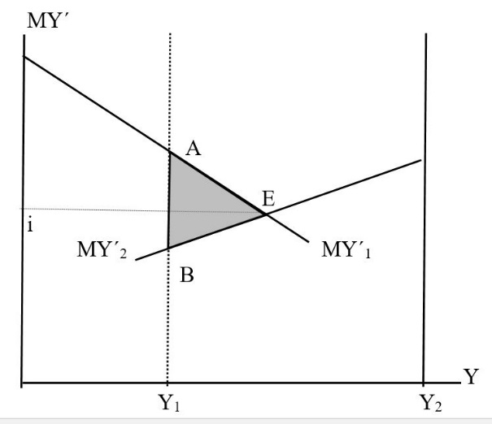

K tomu:
Y, Y´ současný a budoucí příjem
MY´ budoucí příjem v mezních veličinách
Y₁, Y₂ současný příjem (rozpočtové omezení) jednoho a druhého subjektu
MY´₂, MY´₁ mezní výnos z využití investičních příležitostí jedním a druhým subjektem
E bod rovnováhy
i tím je určena úroková míra
ABE oblast paretovského zlepšení v důsledku působení kapitálového trhu
Pokud funguje kapitálový trh, pak část svého současného příjmu jeden subjekt (věřitel) poskytne druhému subjektu (dlužníkovi) k realizaci výnosnějších investičních příležitosti, jejich společný příjem se zvýší o částku vyznačenou tmavší plochou (ABE), věřiteli o výnos z vlastnictví jeho investičních prostředků určený velikostí úroku, dlužníkovi o výnos z vlastnictví výnosnějších investičních příležitostí.
Grafické znázornění je původní, běžně jej používáme ve výuce mikroekonomie, studenti jej celkem dobře chápou (nedělá jim takový problém jako jiné grafy).
Obecnější poselství tohoto grafu lze populárně zformulovat asi takto: Pokud by dostatečně dobře fungoval kapitálový trh, a to tak, aby byly využívány i investiční příležitosti spojené s rozvojem, uchováním a uplatňováním schopností člověka podle míry jejich výnosnosti, vytvářel by dobře fungující kapitálový trh rovnost příležitostí pro společenský vzestup a eliminoval by dopady výchozí majetkové nerovnosti.
V realitě tomu tak není. Proč? V obecné rovině i na tuto otázku byla dána odpověď již dříve, před několika léty.
Příčinou je investování do pozice znázorněné na dalším obrázku (2).
Obrázek 2:
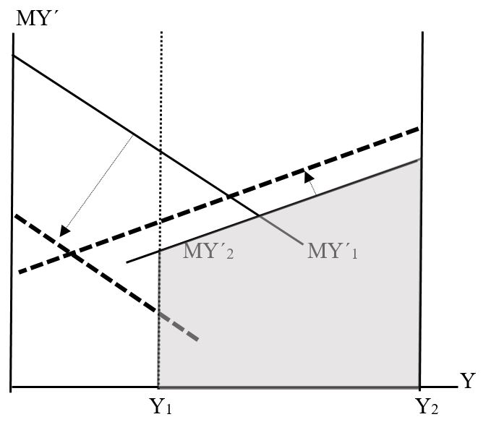

K tomu:
Investování do pozice (do společenské pozice) je založeno na tom, že tomu, kdo disponuje menším současným příjmem, vlastník většího současného příjmu omezuje možnost využívání jeho investičních příležitostí a tím zvyšuje výnos ze svých vlastních investičních příležitostí. Na obrázku je šipkami naznačeno, jak se v důsledku toho posouvají křivky mezního výnosu z investičních příležitostí, kterými jejich vlastníci disponují, do polohy vyznačené tučnými přerušovanými čarami.
Tmavší plocha ukazuje budoucího příjem vlastníka většího současného příjmu před tím, než došlo k investování do společenské pozice. To umožňuje na dalším obrázku (3) znázornit, o kolik se pozičním investováním jeho příjem zvýší.
Obrázek 3:
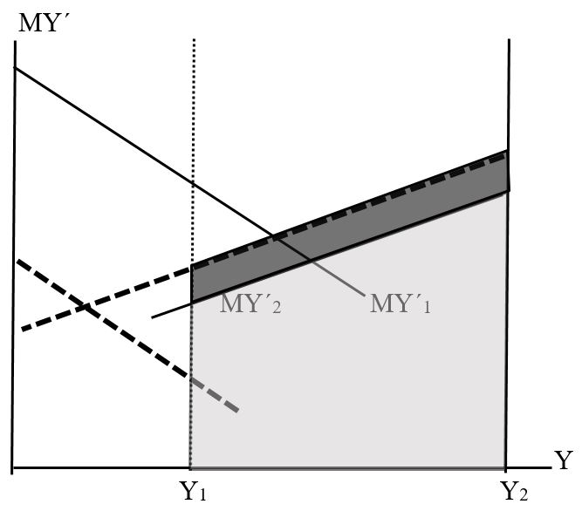
K tomu:
Zvýšení současného příjmu vlastníka většího současného příjmu je vyznačeno tmavší plochou. Z obrázku je zřejmé i to, jak výrazně se v důsledku investování do společenské pozice vlastníkem většího současného příjmu změnil budoucí příjem vlastníka menšího současného příjmu.
Pátrání po tom, co je příčinou selhávání současné společnosti (co je zdrojem potíží a jak je překonat) začneme modifikací obrázku 3. V následujícím obrázku (4) si ukážeme, jak se v důsledku investování do společenské pozice sníží příjem subjektu, který vlastní méně investičních prostředků.
Obrázek 4:
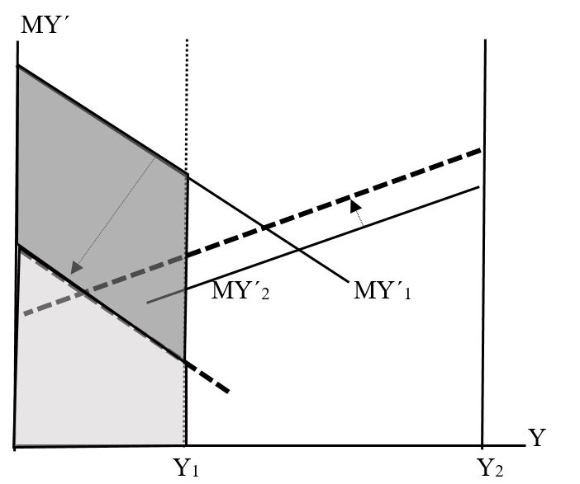
K tomu:
Světlejší barvou je vyznačen budoucí příjem subjektu vlastnícího méně investičních prostředků po té, co došlo k pozičnímu investování, tmavší barvou to, o kolik se jeho budoucí příjem snížil.
V uvedeném případu neuvažujeme zvýšení budoucího příjmu v důsledku působení kapitálového trhu. Tam, kde dochází k pozičnímu investování, zpravidla dochází i k omezení působení kapitálového trhu. Ovšem i pokud by k tomuto zlepšení došlo (a k tomu se v některém dalším pokračování vrátíme), nebyl by dopad tohoto zvýšení výrazný.
Následující obrázek (5) nás vrátí k původnímu rozdělení budoucích příjmů (bez působení kapitálového trhu i bez působení pozičního investování). Potřebujeme ho pro to, abychom přešli k dalšímu typu obrázků, se kterými budeme pracovat.
Obrázek 5:
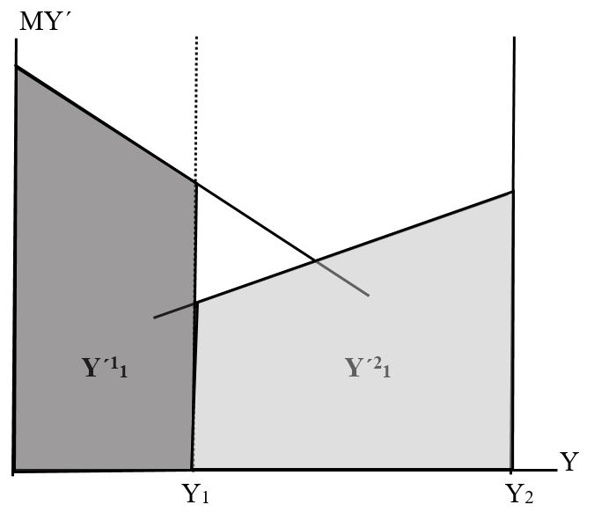
K tomu:
Y´¹₁ Tmavší plocha je budoucí příjem prvního subjektu
Y´²₁ Světlejší plocha je budoucí příjem druhého subjektu
Totéž si ukážeme na dalším obrázku (6) v případě, kdy došlo k investování do pozice subjektem vlastnícím větší množství investičních prostředků.
Obrázek 6:
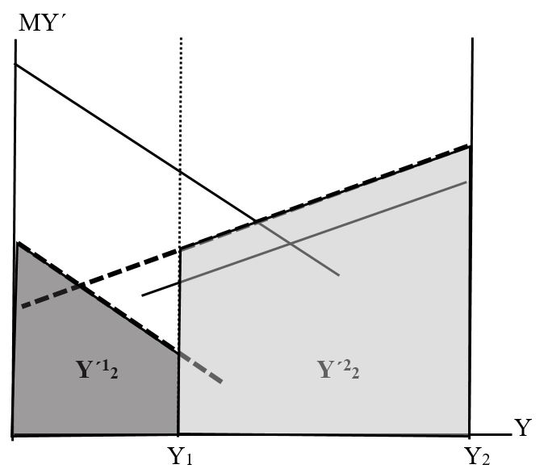
K tomu:
Y´¹₂ Budoucí příjem prvního subjektu zmenšený v důsledku investování do pozice
Y´²₂ Budoucí příjem prvního subjektu zmenšený v důsledku investování do pozice
Následující obrázek (7) ukazuje důsledek investování do pozice subjektem, který vlastní více investičních prostředků (má větší současný příjem).
(Pokračování)

3. Ohlasy

Zasíťovaní dementi doby digitální III.

Pavel Sirůček

Motto: Získají počítače někdy zdravý selský rozum? Už brzy má v době digitální vše řídit umělá inteligence. A co umělá hloupost, také se cíleně vyvíjí? Nebude vždycky o krok napřed?

Carr, N.: Nebezpečná mělčina: Jak internet mění náš mozek. Podlesí: Dauphin 2017. 320 s. ISBN 978-80-7272-780-3 (v části I.)
Spitzer, M.: Digitální demence: Jak připravujeme sami sebe a naše děti o rozum. Brno: Host 2014. 343 s. ISBN 978-80-7294-872-7 (v části II.)
Spitzer, M.: Kybernemoc! Jak nám digitalizovaný život ničí zdraví. Brno: Host 2016. 391 s. ISBN 978-80-7493-792-9 (v části III.)
Text Cyberkrank! Wie das digitalisierte Leben unsere Gesundheit ruiniert vychází v české verzi jako Kybernemoc! s podtitulem Jak nám digitalizovaný život ničí zdraví. Graficky je vyveden naprosto stejně, až na ústřední barvu přebalu, jako titul představovaný předchozí částí recenze a na první pohled (a nejenom na první) je knize Digitální demence velmi silně podobný. Opět srozumitelně i relativně čtivě napsáno s hlavním cílem ochránit hlavně naše děti před vážnými zdravotními problémy. Kniha se opět hemží obrázky, fotografiemi, grafy, názornými schématy a spoustou odkazů i literatury. A samozřejmě její téma je velmi, velmi podobné a velmi úzce související. Jakési pokračování či další díl … (který se však může číst i samostatně). M. Spitzer „znovu varuje před jedovatostí digitalizace, která nás všechny zabíjí“ (s. 4 přebalu rec. publ.). Digitalizace všedních dnů totiž narůstá a má fatální následky. „Když digitálním médiím dovolíme, aby převzala kontrolu nad našimi životy, dostaneme kybernemoc … Spitzer nám ukazuje, jak se před ní můžeme chránit“ (dtto). Aneb lakonicky řečeno, spolu s MIT Technology Review – „Příbalový leták k digitální revoluci“ (tamtéž).
Neurovědec M. Spitzer na základě nejnovějších vědeckých poznatků a výzkumů ukazuje, jak nás kybernemoc vážně ohrožuje. Informuje o rychle se šířících civilizačních chorobách a hlavně alarmicky varuje před zdravotními riziky digitálních technologií. Pokud dlouhé hodiny trávíme nad online hrami a ztrácíme se na sociálních sítích, už jsme kybernemocnými lidmi. „K následkům tohoto stavu patří stres, nadváha, deprese i poruchy spánku. U dětí se špatně vyvíjí motorika, jazyk i schopnost empatie“ (s. 2 přebalu rec. publ.). Čtenáře obeznámeného s textem Digitální demence ihned napadá, zda ústřední termín kybernemoc je širším výrazem, resp. obecnějším náhledem na digitální demenci (coby centrální termín knihy předešlé), a jak se vlastně (či dokonce zda vůbec) od sebe liší. Což platí i pro publikace samotné. Hlodá a hlodá zlobivý červík pochybností, zda v této knize je řečeno něco dalšího a zásadně nového.
Resumé zní: Je (I když ono „zásadně nové“ může být předmětem diskuze. Text Kybernemoc! zohledňuje i některé aspekty tzv. revoluce 4.0, když neopomíjí kritiku „chytrých“ přístrojů, reaguje na Big Data etc.). Přitom stále platí závěr o potřebnosti obou Spitzerových knih, a nejen těchto. Nicméně kritické postesky, namátkou ohledně délky (Kybernemoc! je ještě cca o půlstovku stránek tlustší. Hodně dlouhé, místy rozvleklé a pořád vlastně na jedno brdo … I když Digitální demence je na jedno brdo mnohem více), vyřčené úvodem druhé části této hromadné recenze by v téměř identické podobě šlo zopakovat i zde. Opět poctivě připusťme, že vyřčené pravděpodobně bude, alespoň zčásti, způsobeno i pořadím čtení všech titulů. Kybernemoc! z nich byl poslední. Spitzera lze samozřejmě plně chápat, že píše a publikuje další práce. Skutečně má co světu sdělit a v neposlední řadě honoráře za další úspěšný titul také jistě nejsou zanedbatelné. Neodpusťme si však drobné rýpnutí, že z Digitální demence a Kybernemoci by bez větších problémů mohla být jedna (a výborná i úderná) kniha. Pokud by recenzent přitom měl doporučit z těchto titulů jeden, tak by se – přes výše uvedené (anebo možná právě proto) – přiklonil ke Kybernemoci. Je širší a komplexnější. I novější a méně monotónní. A nakonec by Spitzerovu Kybernemoc! snad upřednostnil dokonce i před Carrem.
Publikace Kybernemoc! sestává z pasáží Předmluva, Úvod a ze třinácti kapitol. Dále vnitřně členěných na kratší části výstižně a úderně, a obvykle snadno zapamatovatelně, uvozené, resp. nazvané. Závěr knihy je ve znamení Poděkování, Poznámek k jednotlivým kapitolám (na Poznámky zapomněl obsah na s. 7 rec. publ.), Literatury (tentokráte už čtyřicet devět stran (!) hustě pokrytých doporučovanými prameny), Seznamu vyobrazení a Rejstříku. Čísla stránek pořád straší vpravo či vlevo nahoře. Český překlad je z dílny jiného překladatele, pardon překladatelky. A je snad o něco povedenější. Odborný konzultant přitom v tiráži zde chybí. Kniha je názorná, přehledná a k orientaci (i čtenářskému komfortu) zase významně přispívá shrnutí za každou z číslovaných kapitol. Ale už není označeno jako Shrnutí, nýbrž „inovativně“ coby Závěr (shrnutí bylo přesnější). Zopakovat lze také, že i Kybernemoc!, ve srovnání s textem Nebezpečná mělčina N. G. Carra vypadá vědečtěji a vědečtější i hlubší asi skutečně je (i když o tradiční vědecké pojednání se přitom nejedná, kniha je určena i, a to především, širokému spektru čtenářů). Ale i to, že Carr se čte o něco lépe a působí svižněji …
Předmluva zdůrazňuje všudypřítomnost digitálních technologií, ovlivňujících naše životy. Autor připomíná své dřívější práce ohledně dopadů a změn v našich životních zvyklostech způsobených médii. Kniha Pozor obrazovka! ozřejmuje negativní dopady sledování televize na mysl i ducha. Už tuto média strhala a autor stává terčem pomluv a urážek. K čemuž pak ještě v daleko větším rozsahu dochází po vydání jeho dalšího spisu na téma rizik a vedlejších účinků obrazovkových médií – bestsellerového titulu Digitální demence. Kniha spustila nenávistnou kampaň (mediální, a to i veřejnoprávní), ve které Spitzer figuruje coby „skandální psychiatr“ nebo „laciný demagog“, kterému jde pouze a jen o dobré prodeje své knihy. V souvislosti s nežádoucími účinky digitálních informačních technologií dnes již o digitální demenci však hovoří mnozí. A označení digitální dement už téměř zlidovělo. Text Kybernemoc! je, podle autora samotného, pojat „tematicky výrazně šířeji než výše zmíněné tituly“ (s. 13 rec. publ.). Digitální demenci má přesahovat šíří pojednávaných témat i vědeckých poznatků. Spitzer přitom doufá, že „narazí na ještě více otevřených uší a „kritických hlav““ (dtto). Nejde zde totiž „jenom“ o vliv digitálních médií na lidský intelekt, nýbrž na celkové duševní a tělesné zdraví. A nejde přitom „jenom“ o televizi nebo počítače, „ale také a především o „švýcarský nůž jednadvacátého století“: o smartphone“ (s. 14 rec. publ.). Práce podrobně rozvádí, „co již dnes víme o chorobných dopadech digitalizovaného života“ (s. 15 rec. publ.). Spitzer se nechápe jako umanutý nepřítel technologií, leč nepřehlíží jejich nežádoucí vedlejší účinky. Předmluvy končí apely ohledně vzdělání mladých lidí coby nejdůležitějšího pilíře nejen ekonomiky, ale i celé německé společnosti. Za zapamatování stojí poslední věta: „Nesmíme ani hlavy, ani zdraví našich dětí přenechat trhu!“ (s. 16 rec. publ.).
Nultou kapitolou je opět Úvod, který text přehledně představuje a zdůrazňuje jeho červenou nit. Startuje připomenutím příjemnosti životních podmínek naší doby, které jsou patrné, kdy ale její vedlejší účinky registrujeme mnohem obtížněji. Ať jde o úzkost, nedostatek pohybu, osamělost, odcizení či civilizační choroby. Věříme přitom, že blaho (ale i trápení) nás všech závisí na ovládání nových technologií, včetně digitálních. Digitální informační technologie nejsilněji svádí děti a mládež. Jejich prokázané nepříznivé dopady (poruchy vývoje řeči, slabší vzdělání, trénování roztěkanosti, ochuzení smyslového vnímání, chybějící nácvik uvážlivé jednání či nedostatek pohybu) precizují kapitoly 8. a 9. Kapitola 10. dokladuje, že digitální média, kromě toho, různými způsoby zhoršují spánek. A neprospívají sexuálnímu životu, jak varuje kapitola 11. Kapitola 12. ukazuje, jak se s „narůstající digitalizací našeho života … silně šíří nespokojenost, deprese a osamělost“ (s. 20 rec. publ.). V celé knize coby označení příčiny všech pronikavých změn soukromého i profesního života autor používá slovo kyber. Použití předpony kyber- k označení patologických jevů přitom není nové, což dokladují termíny jako kyberšikana, kyberzločin, kyberchondrie nebo kybernetický džihád.
M. Spitzer klade otázku, proč by informační média, a dokonce samotné informace, měla způsobovat nemoci? První okruh důvodů spojuje s tím, že lidé nejsou počítače, informace „neloadují“, nýbrž zpracovávají a chápou i vztahy mezi nimi i ve vztahu ke skutečnosti. Což je možné pouze na základě výchozích vědomostí, nutných k tomu, aby bylo možné s novými médii rozumně zacházet, jak naznačuje kapitola 7. Druhý okruh důvodů souvisí s tím, že „k psychickým a sociálním důsledkům digitálních informačních technologií patří i úzkost, roztěkanost, stres, nespavost, nedostatek pohybu, problémy ve vztazích, rozvody, deprese a osamělost“ (s. 21 rec. publ.). Uvedené – ve světle nových studií – rekapitulují první čtyři kapitoly představované knihy. Spitzer správně konstatuje, že, že „kyberlobby vytváří kyberstres“ – a to v kontextu otázek, jak k negativním důsledkům dochází, a proč jim nijak nepředcházíme? Mnoho lidí se dnes cítí digitálním informačním technologiím vydáno „úplně napospas“. Toto fatalistické prožívání, spojené s nejasnou úzkostí i stresem, líčí kapitola 5. Média nás ze všech stran bombardují zprávami, jak důležitá a užitečná jsou digitální média ve všech oblastech života. Zejména mladí často podléhají zdání, že něco promeškávají, že prostě nestíhají. Trvale zažívají pocit vlastní neschopnosti (při pohledu na smartphone či obrazovku televize, kde se přece pořád toho tolik děje) a usilovně se snaží všechno stíhat, i když vědí, že nemají šanci. Následkem je chronická únava a postupně rezignace. Přitom jsme všichni všemožnými informacemi už doslova přesyceni. Označení přesycenost informacemi je však „záludné, neboť nám brání nahlédnout na to, co se skutečně děje. Mozek totiž nelze informacemi přesytit, protože se už dlouho předtím sám zablokuje!“ (s. 23 rec. publ.). Spitzer připomíná zdánlivou „přesilu okolí“, kdy zdánlivě všemocné lobby nás chytře manipulují a utvrzují v tom, kterak je digitalizovaný život zcela nezbytný, a jak sladce růžovou budoucnost nám všem otevírá. Což neinterpretuje konspiračním způsobem a nehledá za tím „žádnou zlou mocnost“, nýbrž nakonec vždy „jen lidskou hloupost a nevědomost – a občas se k tomu přidá ještě špetka egoismu a zločinné energie“ (s. 24 rec. publ.). Neopomíjí ani to, že při každém používání moderních informačních technologií za sebou zanecháváme digitální stopu. Samozřejmě zneužitelnou. A úvod Spitzer zakončuje apely na důležitost poznání a osvěty (o tom, že digitální informační technologie přímo či nepřímo vyvolávají nové choroby a přispívají k častějšímu výskytu chorob stávajících), resp. prevence a vhodné terapie (zejména pokud se jedná už o závislosti). „A právě o tom pojednává tato kniha“ (s. 24 rec. publ.).
Kapitola 1. Civilizační choroby zeširoka demonstruje tyto choroby především na fenoménu nadváhy a ukazuje i, jaké mechanizmy je způsobují i, jak je obtížné proti nim bojovat. Pro řešení je nutné pochopení komplikovaných souvislostí a nastavení společensky žádoucích změn. Nelze svalovat vinu pouze na jednotlivce a tlustým jen radit, ať tolik nejí … Dnes už víme, co nám v jídle prospívá, a co nikoli. Leč obvykle se tím neřídíme a proto zažíváme spoustu civilizačních chorob. Nejednáme rozumně jednak proto, že „naše potrava vytváří bažení (po další potravě)“ (s. 45 rec. publ.) a jsme na ní mnohdy už závislí. A druhak, neboť výrobci v honbě za zisky nás nutí, abychom jedli více, nežli je pro dobré a zdravé. Civilizační choroby způsobené účinky digitálních informačních technologií však – oproti chorobám zapříčených našimi stravovacími návyky – bere na vědomí zatím jenom málo lidí. Nemluvě o pochopení komplexních příčin a mechanizmů jejich působení. Lidé si ani tady v celosvětovém měřítku neuvědomují, že vyměňují „lepší kontrolu nad téměř všemi aspekty … života za plíživé zhoršování svého zdraví“ (s. 46 rec. publ.). Spitzer u nadváhy doporučuje spíše cestu osvěty, se zákazy až na posledním místě. „Řešení spočívá v tom, abychom svým dětem zabránili jíst nesprávně, a tím vyrůstat do nemoci. Musíme je chránit před reklamou, nezdravými potravinami a nesprávným způsobem života“ (dtto). Což platí i u digitálních informačních technologií, také způsobujících závislosti a choroby. Přičemž však otázku, kdy mají mladí tyto technologie začít užívat, neklademe odborníkům na děti, nýbrž na počítače …
Na dramatický boom smartphonů, které se staly „švýcarským nožem 21. století“ kriticky cílí kapitola 2. Smartphony v kyberprostoru. Výzkumu toxicity smartphonů zdaleka ještě nebyly dokončeny, nicméně leccos již známo je. Spitzer hovoří o smartphonech jako o „nové lidové droze“, což přesvědčivě dokumentuje statistikami a průzkumy především německými. A ilustruje fotografiemi např. skupinky mladých lidí, nábožně (a závisle) zírajících do svých smartphonů, takže ve společenství skutečně přítomni nejsou. Sedí sice u jednoho stolu, ale každý z nich je osamocen. Dále text připomíná „paření místo myšlení“ a roztěkanost, kdy intenzivní používání smartphonů negativně ovlivňuje naší pozornost a schopnost učení. Přímá dostupnost smartphonů významně přispívá k multitaskingu, jehož provozování snižuje výkonnost. Spitzer neopomíjí ostře zkritizovat ani využívání smartphonů ve vyučování, tedy M-learning. Vše v duchu varování, že smartphony se „musí v životě používat asi jako například sůl v jídle: při velmi malých dávkách … dělá všechno chutnějším, při vyšších dávkách, nebo dokonce jako hlavní složka potravy je škodlivá a smrtící“ (s. 70 rec. publ.). Naše děti nelze nechat napospas firmám, jimž smartphony přinášejí astronomické zisky.
Kapitola 3. Kyberzávislost se značně podrobně věnuje závislostem na počítačových hrách, na internetu, na Facebooku i na smarthonech. Ke vzniku těchto závislostí jsou lidé tím náchylnější, čím jsou mladší. „Trénink mediální kompetence“ v mateřské a základní škole by proto měl být nahlížen a hodnocen obdobně, jako kdyby v těchto institucích probíhal „trénink alkoholové kompetence“ („jeden panák denně na zvykání“). Spitzer připomíná, že přitom není rozhodující, zda nějaké chování označíme za závislost, nebo nikoli, pokud neztrácíme ze zřetele jeho škodlivé dopady. Před alarmujícími průzkumy dokladujícími závislostní chování mladých lidí v souvislosti s nadměrným používáním moderních informačních technologií nelze zavírat oči. Kapitolu otevírají pasáže věnující se závislostem obecně, ve světle poznatků především o mozku. Následně jsou zevrubně rozebírány a dokumentovány závislosti digitální.
I německá vláda, v rámci utužování „digitální agendy“ podporuje big data a propaguje jejich význam. Na straně druhé existují nemalé problémy a negativa s tím spojená. „Proti ekonomickým příležitostem z využívání big data tak stojí sociální rizika …“ (s. 122 rec. publ.) Což je předmětem kapitoly 4. Big data, Velký bratr a konec soukromí. Text zmiňuje ceny Big Brothers Awards – negativní ocenění udělovaná v řadě zemí úřadům, firmám či osobám, který se zvlášť vyznamenaly tím, jak pomocí velkých souborů dat narušují soukromí. Západní státy (ale zdaleka nejenom státy) od začátku 21. století sbírají osobní data svých občanů v dosud nevídaném rozsahu. Špiclovací mánie bývá standardně odůvodňována bojem s terorismem. Dnešní chaotický svět nejistoty, násilí a teroru lidi „naplňuje strachem a úzkostí a protilék se hledá ve zvyšování dohledu a kontroly“ (s. 104 rec. publ.). Díky matematickým metodám založených na simulovaných neuronových sítích (metodách vycházejících z poznatků o lidském mozku) lze analyzovat ohromná množství dat a vyhledávat nejrůznější souvislosti. I takové, které sami ani neznáme a stroje je samočinně objevují. „Hovoří se zde také o data miningu (analogie ke kutání rudy z obrovských hromad kamení) a o deep learningu (analogicky k chápání souvislostí ležících hlouběji v datech)“ (s. 122 rec. publ.). Rozličná data poskytují i smartphony, které používají miliardy lidí. „A to, co nesmí šmírovat stát, pro něj zařídí soukromé firmy – od nákupních řetězců nebo internetových obchodů po vyhledávače, počítačové firmy a sociální sítě až po pojišťovny a banky. Stát od nich jednoduše kupuje ta data, která sám sbírat nesmí“ (tamtéž). Jak ukazuje, mimo jiné, i zkoumání mozku, šmírovaní občané si mnohdy sami rádi pořizují odposlouchávací zařízení či dobrovolně odevzdávají svá data a mají z toho potěšení a „ještě za všechno platí ztrátou soukromí“ (dtto).
Kapitola 5. Kyberstres nejprve objasňuje, co vlastně stres je, a co není. Akutní stresové reakce jsou zdravé, vážným problémem se stává stres chronický (jestliže se nějaká krizová situace stane trvalou). „Akutní stres může člověku zachránit život, chronický stres nás naopak zabíjí“ (s. 142 rec. publ.). Relevantní pro vyvolání stresu přitom není objektivně přítomná míra příkoří, nýbrž subjektivně prožívaná ztráta kontroly. Digitální informační technologie způsobují technostres, což souvisí se „záplavou informací“. Nástup těchto technologií do všech sfér života mnozí prožívají „jako sílící ztrátu sebeurčení. Pociťují fundamentální ztrátu kontroly“ (s. 129 rec. publ.). Digitální informační technologie nám stres způsobují právě tím, že skoro všude pronikly a v nejrůznějších ohledech nás kontrolují. Máme pocit, že techniku už neovládáme, že už tuto nemáme pod kontrolou. K tomu se přidružuje neustálý strach z toho, že něco zmeškáme a obavy se ztráty kontaktu se sítí aj. – tyto strachy precizuje další kapitola. Technostres je temnou stránkou smartphonu, stres zažíváme i s Facebookem (kde často bývají uváděna negativa typu připoutanosti, absence soukromí a kontroly, sociálního srovnávání, závisti a žárlivosti, napětí ve vztazích či styku s nevhodnými, nepříjemnými nebo obtěžujícími obsahy). Sílí kyberšikana a kyberstalking, což jsou regulérní zločiny. Mohutně snižují kvalitu života postižených, většinou mladých lidí, a mohou vést až k sebevraždám.
Fobie obecně, fobie sociální a především fobie v souvislosti s používáním digitálních informačních technologií představuje kapitola 6. Kyberfobie. Spitzer se odráží od základní formy lidské zkušenosti – strachu, který vyvolává nejistotu. A rekapituluje důvody, proč nabídky médií (které přitom vyhovují naší „téměř neukojitelné potřebě sociálních kontaktů“) vedou ke strachu, a to zejména k sociálním fobiím. Lidé se sociální fobií se přitom stahují do ústraní, nekontaktují jiné, neboť se bojí odmítnutí či ztrapnění. Text dokladuje nomofobii (tj. chorobný strach z toho, že nebudu mít k dispozici svůj mobilní telefon). Strach, že něco promeškáme, se označuje akronymem FoMO (z anglického Fear of Missing Out) a je v dnes zcela reálný. „K charakteristickým příznakům patří trvalý vnitřní neklid, přebíhání od jedné události ke druhé, neustálé pohledy na hodiny a obava, že by člověk mohl někde jinde něco promeškat, a také ztráta schopnosti jen tak si užívat“ (s. 154-155 rec. publ.). Strachy z promeškání silně podporuje reklama, působící jako „naháněč strachu“. Slogany reklamních kampaní, odpovídající duchu digitální doby, útočně apelují na naši odpovědnost, abychom byli neustále připojeni a stále měli své mobily ostře nabité. Hlavně nic nepromeškat, a to v žádné situaci. Což vtíravě sugeruje rodičům např. reklamní fotografie nočníku s tabletem.
Spitzer dále varuje, že Facebook není žádný „sociální kontakt light“ a proto také není vhodný pro osoby trpící sociální fobií. „Sociální úzkosti se pomocí Facebooku nezmírňují, ale naopak posilují …“ (s. 164 rec. publ.). Sociálnímu chování se totiž musíme nejprve naučit, a toto učení může probíhat pouze při reálných sociálních kontaktech, a nikoli při kontaktech zprostředkovaných médii. „Mladí lidé se nemohou sociálnímu chování naučit z monitoru“ (dtto). Teprve, když si sociální vztahy osvojí v lidské pospolitosti, mohou tyto pěstovat i prostřednictvím médií. Internetová sociální média mají samozřejmě i své pozitivní stránky a přínosy, kdy např. mohou zachránit život v nouzové situaci. Ovšem v běžném životě nutně jen prospěšné být nemusí. „Proto nejsou pozitivní dopady internetových sociálních médií při katastrofách žádným důkazem, že by měla na náš život obecně prospěšný vliv. V normálním každodenním životě je mnohem pravděpodobnější pravý opak a skutečně se ukazuje, že používání Facebooku zvyšuje riziko pocitů osamělosti, deprese a nespokojenosti“ (s. 165 rec. publ.). Spitzer znovu opakuje, že: „Dávka dělá jed“ (s. 164 rec. publ.). Dávkovat je tak nutné i digitální informační technologie, resp. internetová sociální média. A když se tato masově rozšířila (a začala z velké části nahrazovat sociální kontakty mediálním zprostředkováním) začala „rozvíjet své zhoubné působení na vývoj empatie u mladých lidí“ (s. 165 rec. publ.).
„Morbus Google neboli kyberchondrie jsou výrazem chybného lidského sebeporozumění“ (s. 175 rec. publ.) konstatuje kapitola 7., pojmenovaná Kyberchondrie. Tato nová složenina je vytvořena ze slov kyber a hypochondrie. Kyber označuje digitální informační technologie a druhý výraz psychický symptom, strach postiženého, že trpí vážným onemocněním, aniž by tomu tak skutečně bylo. „Kyberchondrie pak představuje úzkost vztahující se k nemoci, která u pacienta vzniká při používání vyhledávačů. Z toho vznikl i jiný název stejného věcného obsahu, který se odvozuje z názvu největšího světového vyhledávače: morbus Google“ (s. 166 rec. publ.). Spitzer následně osvětluje, proč informace a zvědavé vyhledávání na síti mohou způsobovat nemoc. Hypochondričtí pacienti hledají na internetu obvykle častěji a bludný kruh útržkovitých nefiltrovaných informací jejich hypochondrii dále posiluje a utužuje. Vyhledávače posilují tendence k hypochondrii („eskalace působením nevědomosti“), což je i v těchto pasážích dokladováno množstvím odkazů, resp. srozumitelných popisů konkrétních výzkumů a experimentů. Zcela správně M. Spitzer zdůrazňuje, že „hledání předpokládá vědomosti“, což se přitom zdaleka, zdaleka netýká jenom ustrašených lékařských laiků, zděšených tím, co vyhledali na sítí a čemu vlastně vůbec nerozumí. Rozumět totiž můžeme pouze tehdy, pokud „rozumíme rozumění“. „Věda o rozumění, hermeneutika, se svými základními přístupy a principy platí také a tím spíše v epoše informačních technologií“ (dtto). Protože počítače, ani internet nezměnily nic zásadního na fungování lidských poznávacích procesů. „Monitory také nezměnily způsob, jak vidíme. Naopak: jen ten, kdo se naučil vidět už v přírodě, ví, co si počít s monitorem. A jen tomu, kdo už něco ví, nehrozí, že se utopí v rozsáhlém moři informací“ (tamtéž). Empirické studie o vyhledávání na internetu již ostatně základní hermeneutickou skutečnost potvrdily. Pokud na startu vyhledávání na internetu o věci či oblasti, nevíme vůbec nic, nebo tušíme jen velmi málo, „zůstáváme často v nejistotě, sledujeme falešné stopy a nedostaneme se příliš daleko“ (s. 173-174 rec. publ.). Nepomůže nám ani „řidičák na internet“ či „mediální kompetence“, neboť pouze předchozí vědomosti v určitém oboru nám „dovolují chápat podrobnosti tohoto oboru“ (s. 174 rec. publ.).
Kapitola 8. Digitální dětství: beze smyslu a řeči svůj příběh odvíjí od doby ještě před narozením, kdy již fungují smysly, a mozek zpracovává smyslové vjemy. Po narození se celý „ohňostroj smyslů“ odpálí. Autor čtenáře uvádí do základů zpracování smyslového vnímání v mozku malého člověka a zdůrazňuje závislost na souvislostech. Zacházení s věcmi je součástí našeho života a podmiňuje naší úspěšnost. Věci přitom neuchopujeme jen smyslově, ale důležitou roli hraje i motorika. Odtud se dostává ke kritice e-knih pro děti ve světle negativních dopadů jejich předčítání např. pro vývoj řeči předškolních dětí. Ve srovnání s předčítáním knih tištěných. Ke správnému vývoji řeči děti potřebují dialog s lidmi, což podněcují knihy tištěné, nikoli e-knihy. Dále se věnuje nápodobě v kontextu neurobiologie kojenců a od smyslového uchopení přechází k myšlení. Varuje před dopady „šudlání“ po tabletu např. u batolat, kdy toto „šudlání“ po dotykové obrazovce nepatří mezi zkušenosti, které by mozek malých dětí rozvíjely. Výrobci digitálních médii a příslušná mocná lobby však tyto sugestivně doporučují už i pro malá nemluvňata s poukazy na snadnost obsluhy a údajné zážitky z monitoru, které mají údajně optimálně dětský mozek stimulovat. Potřebu „rané mediální podpory“, coby stále důležitější součásti vzdělávací práce, ovšem zdůrazňují už i příručky pro učitele mateřských školek z pera modernistických pedagogů a úředníků EU. Ve světle poznatků základního výzkumu vývoje dětí Spitzer argumentaci nejenom výrobců tabletů odmítá. Dítě k tomu, aby se učilo rozumět světu, potřebuje skutečné zážitky (včetně osahání, očichání, poklepání, ochutnání ústy nebo třeba upuštění na zem apod.), což monitor nikdy nenahradí. Vzdělávání pomocí digitální techniky Spitzer vnímá jako „masivní útok na dětství omezováním smyslů a tělesného pohybu“ (s. 198 rec. publ.). Útok je potřeba odrazit a úkolem normálních rodičů a normálních vychovatelů je chránit děti před digitálními médii.
Od škod digitálního dětství kniha přechází k líčení problémů a úskalí digitálního mládí, a to v kapitole 9. nazvané Digitální mládí: nepozorné, nevzdělané a nepohyblivé. Spitzer připomíná, že pracovní a paměťová kapacita mozku se vytváří až jeho používáním a sama od sebe nevznikne. Pokud je mozek narušen při svém vývoji, nedospěje ke své plné funkci. O problematickém vývoji u dětí pojednávala kapitola předchozí, tato rekapituluje dopady používání digitálních médií u mládeže. Dodejme, že u těchto kapitol je zvlášť patrné, a silné, překrývání s knihou Digitální demence, a to včetně schémat, grafů aj. Spitzer opakuje a zdůrazňuje klíčový poznatek o neuroplasticitě mozku a vyzdvihuje důležitost interakcí se světem pro zdárný rozvoj mozku. Přičemž za „důležité a nedostatkové zboží“ označuje pozornost a zevrubně připomíná studie o negativních dopadech digitalizovaného života na pozornost. Digitální informační technologie rozptylují a poškozují soustředění i pozornost. Vzdělávací procesy přitom tyto technologie nepodporují, nýbrž naopak narušují. Zopakovány jsou argumenty proti používání monitorů ve vzdělávání i ohledně škodlivosti „vymírání učebnic“, tedy klasických učebnic. Vedle rozptylujících účinků internetového připojení na školách nebo univerzitách text zmiňuje narušování čtení a psaní coby „hlavních kulturních technik“. Neopomíjí zjevné souvislosti mezi monitory a nedostatkem pohybu, kdy dalším „důsledkem intenzívního používání digitálních médií je … bezpříkladný nedostatek pohybu dospívající generace“ (s. 221 rec. publ.). „Roztěkanost, nedostatečné vzdělání a nadváha jsou tedy třemi aspekty celkově chybně směřovaného vývoje mladistvých, jež se vzájemně podněcují“ (s. 219-220 rec. publ.). Sestupnou spirálu může přitom konzum médií nejen odstartovat, ale i významně umocňovat. Vedle tradičního závěru kapitolu uzavírá ještě úderný epilog. M. Spitzer v něm trefně ironizuje – vedle pokrokářských snah odstranit ze škol psaní rukou (neboť to údajně děti přetěžuje) – další usnadňování pravopisu, resp. modernistické reformy s tímto spojené. Třebas ohledně „obtěžujícího“ psaní velkých písmem, čárek, tvrdého a měkkého i etc. etc. – „pak bi bila cestina konecne jednoducha … Protoze prvnakum porad delaji problemi pocti, mneli bi se zrusit tak jako psani … ale psani je porat teski … asi bi mneli konecne povolit graficki simboli …“ (s. 222-223 rec. publ.).
Dopady digitalizovaného života na spánek rekapituluje kapitola 10. Digitální nespavost. Výzkumy potvrzují důležitost normálního spánku pro tělesné i duševní funkce, jakožto i rozmanité zdravotní následky plynoucí z narušeného spaní. V moderní společnosti si z noci děláme den, více pracujeme, ale zároveň máme i více času – obojí na úkor spánku. Průměrná doba spánku se v západních zemích povážlivě krátí. Lidé tímto žijí velmi nezdravě. Hlavně smartphony znovu pronikavě proměnily uživatelské zvyklosti ohledně elektronických médií u mladých a tak vznikají i studie o používání smartphonů a jeho dopadech na spánek. Intenzívní používání médií obecně (včetně např. televizoru v ložnici) vede ke spánkovému deficitu, způsobuje zkracování doby spánku a snižuje také jeho kvalitu. Zvláště mobily a smartphony se ukazují býti významnými „rušiteli spánku“ (např. jejich používání v poslední hodině před spaním). Mechanizmus těchto dopadů přitom není ještě dostatečně objasněn. „Krade nám náš digitalizovaný život prostě jenom čas? Zdržuje nás od spaní, nebo nám často ruší spánek stimulujícími obsahy? Nebo nám jasně namodralé světlo obrazovek mate naše vnitřní hodiny? Dalo by se uvažovat i o prodloužení rytmu dne a noci … když se pozdě večer vystavujeme takovému světlu …“ (s. 234-235 rec. publ.). Víme, že nám digitalizovaný život spánek ruší, nicméně nevíme přesně, proč tomu tak je. Deficit spánku přitom souvisí s pamětí, ale také např. s cukrovkou. Včetně bludného kruhu narušeného spánku a nadváhy, kdy narušený spánek způsobuje nadváhu a tato zase způsobuje narušení spánku. Epidemický nárůst nadváhy tudíž může se spánkovým deficitem souviset velmi významně. Chronický nedostatek spánku může zvyšovat i riziko dalších onemocnění, včetně nádorových. Spitzer znovu zdůrazňuje, že i tady nebezpečí číhá především na mladé – jednak je mládež dosud ve vývoji, a dále mladým zbývá ještě dost času, aby se u nich projevila vyšší pravděpodobnost choroby.
Digitalizace našich životů se nezastavila ani před intimní sférou a „skutečně obepíná všechno od kanceláří a podvodů až po postel a soulož“ (s. 257 rec. publ.). Atraktivní tématiku, včetně samotného názvu Kybersex, přináší kapitola 11. Pikantnosti však nečekejte. Varování ovšem ano. Spitzer konstatuje složitost dopadů digitálních technologií na náš pohlavní život, jejichž analýza vyžaduje „diferencovaný pohled“. Překypující sexualizace médií (analogických i digitálních) „není způsobena počítači a internetem, je však nepochybné, že nové technologie tento již existující trend ještě více posílily“ (s. 255 rec. publ.). Což telegraficky zasazuje do kontextu hlubokých proměn postojů společnosti k sexualitě za poslední půlstoletí. S rozšířením digitálních média pronikla do mainstreamu i pornografie, včetně internetové. Už to vlastně ani příliš nepohoršuje a jde v prvé řadě o zdroj nemalých zisků. A ti, kteří na věci vydělávají, škodlivost dopadů vehementně popírají. Text zmiňuje i sexting (slovo vzniklé ze spojení sex a texting), čím je míněno „šíření intimních nebo pornografických textů, fotografií a videí pomocí počítačů nebo smartphonů a příslušných programů, respektive specializovaných internetových sociálních sítí“ (s. 243 rec. publ.). Konzum pornografie významně zesílil v posledních dvaceti letech, „což zvyšuje pravděpodobnost extrémních a potenciálně zdravotně škodlivých variant sexuálního chování … na postupu je zejména zobrazování sexuálního násilí …“ (s. 256 rec. publ.). Souhra internetu, satelitní navigace a smartophonů umožňuje také zcela nový způsob navazování sexuálních kontaktů – sex on demand. Tento fenomén se celosvětově šíří a s ním také i nárůst sexuálně přenosných infekcí.
Digitalizovaný život poškozuje nejenom náš sex, nejenom naše vzdělání, ale i naše společenské soužití. „Kontakt přes reproduktory a monitory … nemůže lidem nahradit reálné setkávání, protože při něm chybí všechny přímé smyslové prožitky“ (s. 268 rec. publ.). Negativa digitálních médií se nejzřetelněji projevují u mladých, kteří se musí sociální cítění, schopnosti a dovednosti – „… vše od empatie až po demokracii …“ (dtto) – naučit, což lze pouze v prožívaném společenství. Je to obdobné jako při osvojování řeči. Digitální média však zážitky v přímém kontaktu s dalšími lidmi potlačují, nahrazují je a současně kvantitativně zabírají náš čas. „Trpí tím jak osvojování řeči, tak i vytváření sociálních dovedností“ (tamtéž). Schopnost používat řeč je přitom „vstupenkou do světa vzdělání“ a naše sociální dovednosti jsou zase základem zdařilého i naplněného života, resp. úspěšného soukromého, pracovního i společenského soužití. Kapitolu 12. Digitální deprese a osamělost Spitzer zahajuje poukazem na to, že deprese je německou národní nemocí. Komplexní poznatky o příčinách, vzniku nebo terapiích deprese – vzhledem k charakteru představované knihy – nepředkládá, nicméně v rámci příslušných mechanizmů klade důraz na „potlačování reálných sociálních kontaktů“. K čemuž digitalizace přispívá a může vést i k depresi. Dokladuje ztrátu empatie v souvislosti s digitálními médii, znovu snáší přesvědčivé důkazy ohledně rizik a vedlejších účinků používání smartphonů a i tady opakuje řadu tezí z knihy Digitální demence. Např. v pasáži Osamělost, demence a smrt připomíná souvislosti mezi vzděláním a duševní výkonností ve stáří – „čím lépe byl mozek v mladých letech vzděláván, tím později se jeho degenerace způsobená stárnutím nebo nemocí projeví mentálním úpadkem“ (s. 266 rec. publ.). Tedy také „na demenci, duševní úpadek hrozící ve stáří a způsobovaný onemocněním mozku, má největší protektivní účinek vzdělání a sociální účast“ (s. 269 rec. publ.). Závěrem Spitzer znovu apeluje na nutnost chránit naše potomstvo, resp. ohledně nepřehlížení škodlivých zdravotních dopadů digitálních médií, včetně rizik digitalizovaného dětství a mládí. Celosvětové škody páchané digitálními médii považuje za srovnatelné snad jen s ekonomickými a sociálními náklady pokračujícího oteplování planety. „Krize eura je proti tomu v dlouhodobém horizontu velmi levná …“ (s. 269 rec. publ.).
Poslední kapitolu koncipuje M. Spitzer obdobně jako u Digitální demence, tady jde o kapitolu 13., obsahující ve svém názvu fundamentální otázku Co s tím? Tedy s faktem, že digitální informační technologie mohou vyvolávat nemoc. Při nesprávném „dávkování“ používání. Od rozumné dávky se zejména u dětí a mládeže však lidé ve vyspělých zemích velmi vzdálili. „Jejich mediální konzum dnes začíná ještě dříve, než se naučí chodit a mluvit …“ (s. 270 rec. publ.). Za klíčové, abychom se konečně už vůči „nadměrné nabídce digitálních médií“ začali chovat rozumně, označuje Spitzer osvětu. V knize se nezabývá záměrným sebepoškozováním a psychickými poruchami s tímto spojenými a nepředpokládá, že lidé si chtějí vědomě škodit. Poznatek o škodlivosti intenzívního používání digitálních médií proto musí být na začátku každé změny – kdo „to nepochopí …, ten svoje chování nezmění“ (s. 271 rec. publ.). Opět opakuje vysvětlení, ohledně toho, „proč se s tím už dávno něco nedělá?“. Neboť tady jde o „velmi mnoho peněz“ a angažuje se „tu … nesmírně mocná lobby nejbohatších firem světa“ (s. 272 rec. publ.). Diskutuje obranu proti závislosti a odmítá zakořeněnou domněnku, že nadměrný mediální konzum je pouhý „zlozvyk“ a nikoli nebezpečná závislost. K závislosti jsou zvláště náchylní děti a mladiství, kteří se potřebují naučit i potřebnému sebeovládání, tedy „schopnosti odolat pokušení“. Dále rozebírá diskuze, týkající se otázky, „jak mají rodiny, školy, internáty, univerzity nebo firmy coby pospolitosti společně žijících, studujících nebo produkujících lidí nakládat s digitálními informačními technologiemi“ (s. 277 rec. publ.). Paleta možností zde sahá od bezplatné nabídky až po striktní zákazy a tvrdé sankce za jejich nedodržování. Spitzer předkládá výsledky dalších experimentů, vypovídajících o negativních dopadech „rozdávání“ těchto technologií (včetně vynakládání veřejných peněz na volný přístup k internetu). Jako alternativa k rozdávání nebo naopak zakazování (např. mobilů ve školním prostředí) se nabízí „dobrovolně se jich zřeknout“. Tedy např. „mobilní půst“ na určitou dobu. Což však mělo poslední léta vyjít z módy, neboť studenti půst už nedodržují. Od dobrovolného zřeknutí odlišuje zřeknutí nařízené, „tedy omezení přístupu nebo zákaz“ (s. 287 rec. publ.). Smysl zákazů a omezení vidí např. u malých dětí (které ještě nejsou schopny sebeovládání) či u patologicky závislých dospělých (kteří tuto schopnost ztratili). Spitzer následně diskutuje argumenty a protiargumenty ohledně zákazů, a to ve světle námitek typu „Nemůžete přece vrátit zpátky čas!“ (s. 293 rec. publ.). Klade provokativní otázku, proč v době, kdy se už reguluje kdeco, stále otálíme u digitálních technologií? S jinými moderními technologiemi jsme se už přece naučili rozumně zacházet, kdo nám tedy jako společnosti brání, abychom tak učinili i s digitálními médii? Mladým a dětem také, kvůli jejich nezralosti, správně nedovolujeme třeba řídit auto nebo pilotovat letadlo. Spitzer vřele doporučuje, a to zdaleka nejenom mladým, naordinovat si „dovolenou od mobilu“ a odmítá, že to údajně nejde. Ještě nedávno se lidstvo bez mediální zábavy přece klidně obešlo. Zážitky z dovolené bez mobilu přitom ale potřebuje především mládež. Spitzer apeluje v neposlední řadě na to, abychom si dopřávali nudu a nicnedělání. Nudu není přitom potřeba vždycky zahánět závislostním chováním. Osvojení si umění zažívat nicnedělání, kdy nevyhledáváme pořád nějaká rozptýlení, totiž významně přispívá k tomu, že vlastní myšlení neprožíváme „jako nepříjemnou konfrontaci se svou vnitřní prázdnotou. Kdo však není uvnitř prázdný, ten bude mít z přemýšlení radost. A to mu zajistí jen dobré vzdělání“ (s. 297 rec. publ.).
Závěr poslední kapitoly rekapituluje doporučení: „Co můžeme doopravdy dělat, jak můžeme zabránit, aby nám náš nový digitalizovaný život neškodil stejně jako další již existující civilizační choroby, jež si už nyní vyžadují více obětí než infekční epidemie? 1) To nejhorší můžeme zakazovat (tak jako zakazujeme tvrdé drogy nebo dětskou pornografii); 2) můžeme šířit osvětu (o nadváze, ohlupování, ztrátě empatie, nespavosti, osamělosti, depresi a demenci); 3) a můžeme doufat, že lidé budou sami od sebe jednat rozumně … A můžeme nabízet alternativy, které nám všem ukazují, že to jde i jinak: 1) bez dostupnosti nepřetržitě čtyřiadvacet hodin denně; 2) bez tisíců přátel, které vlastně ani neznáme a jejichž zprávy se k nám dostanou jen tehdy, když se zachce nějakému počítači; 3) a bez kontrolování přístrojem, který toho hodně umí, ale zároveň nám ve dne v noci říká, co máme dělat, a mimoto nás šmíruje lépe, než kdy dokázaly tajné služby celého světa“ (s. 297-298 rec. publ.). Spitzer též digitalizaci života krátce zasazuje do kontextu procesů globalizace a úplným závěrem dospívá k apelu na Německo, kterému by mohla „připadnout klíčová role“ (minimálně v Evropě) při prosazování vývoje „ke zdravému používání techniky“ (s. 299 rec. publ.).
Recenzent osobně oceňuje širší záběr titulu Kybernemoc! Nicméně na straně druhé, nepřehlíží ani to, že M. Spitzer je především neurovědec a této kvalifikace se přece jen více přidržoval v Digitální demenci. Zlí a nepřejícní jazykové mohou připomínat přísloví „Ševče, drž se …“. Přesto, že i v Kybernemoci autor místy sklouzává k moralizování (leč únosněji a řidčeji nežli v Digitální demenci), nebo k občasnému až naivně-utopickému spoléhání na osvětu a údajnou „rozumnost“ jednání lidí, je možné závěrečné pasáže, včetně doporučení, představované knihy považovat za vcelku realistický náhled. Lze konstatovat, že v díle Kybernemoc! je snad už přítomen (Konečně!) i mírný nadhled nad problematikou, který v Digitální demenci možná (ne)mírně absentoval. Nadhled přitom není na úkor přesvědčivosti, nýbrž právě naopak. „Nedušínovský“ čtenář se ovšem v obou knihách musí holt smířit s tím, že lékař Spitzer píše a argumentuje jako osvícený asketa, který by chtěl striktně vymýtit veškerý alkohol či tabák (A vlastně i poživačnost a gurmánství v jídle). Je to lékař, tak to tolerujme a omluvme (možná to ani sám striktně nedodržuje). Velmi sympatické na Spitzerovi ovšem je, že ani v nejmenším nepodléhá pokrokářsky-modernistickým bludům ohledně toho, že dítě (či mladiství) je malý dospělý a sám nejlépe ví, co je pro něho (i pro ostatní) nejlepší. Nepodléhá nebezpečným iluzím neúměrné liberalizace vzdělávání a školství a moc dobře si uvědomuje, že děti a mládež je potřeba nejenom chránit, nýbrž i adekvátně vychovávat, formovat a usměrňovat.
Za zopakování a zdůraznění stojí v neposlední řadě Spitzerova důležitá otázka, proč v dnešní době, plné všemožných regulací a zákazů, nejsou adekvátně regulována také digitální média a šířeji digitální informační a komunikační technologie? Korektní pokrokáři, trpící mesiášským syndromem nás všechny spasit a učinit lepšími, zdravějšími a šťastnějšími i proti naší vůli, se fanaticky věnují „dobrodějnému“ potírání mnohého zcela normálního v našich životech. Leč proti přehnané digitalizaci a elektronickému otroctví obvykle tito nevystupují. Právě naopak. Nové technologie jsou přece pouze úžasné. O tom se přece nikdy nediskutuje! Ani tzv. neziskovky proti negativním dopadům neuvážené a zbrklé digitalizace na jednotlivce i celou společnost obvykle nebojují. Jsou totiž štědře placeny za něco úplně, úplně jiného.
Spitzer v závěru apeluje především na Evropany, aby se konečně „dokázali vzpamatovat … a přestali obětovat správný vývoj mladých lidí komerčním zájmům …“ (s. 299 rec. publ.). Také Digitální demencí občas probleskne varování, že vzdělání nelze ponechat pouze volné ruce trhu. Připomenutí síly lobby a velkých globálních hráčů typu Google & co. se objevuje na řadě míst obou prací. Autor nezakrývá, že ve hře jsou obrovské peníze, astronomické zisky i veliká moc. Neměli bychom tím být ani v nejmenším překvapeni. To je kapitalismus …
Na konec zopakujme opodstatněné obavy N. Carra z postupného vymývání lidskosti a odcizování se lidské přirozenosti. Zdůrazněme, že díky novým digitálním technologiím (včetně digitálních modelů byznysu etc.) logika zisku proniká zase blíže k podstatě lidství a nezpeněžitelného, a ziskově nevytěžitelného, toho nezbývá už mnoho. Téměř nic. Platformy typu sociálních sítí, vyhledavačů či internetových tržišť primárně vytěžují digitální data, včetně velmi osobních a kompletních informací o uživatelích. Současně umožňují zpeněžovat, a komerčně využívat (přesněji zneužívat), i naše emoce, naší autenticitu nebo naší pozornost. Komercializace za pomoci digitálních platforem postupuje a dnes se dá zpeněžit již vlastně všechno, včetně intimních zážitků … Vládnoucí logika zisku nemilosrdně pokřivila i původně predikované přísliby sociálních sítí v podobě demokratizace a diverzifikace veřejného prostoru. Vkládané naděje se ukazují jako liché a zcela falešné. Snad také na počátku fungování Uberu či Airbnb stála nějaká hezká a ušlechtilá idea (resp. zkusme tomu naivně věřit), leč dnes jde jen a pouze o nelítostný byznys, podmaňující si i sociální sítě. Digitální kapitalismus platforem je tudíž ještě méně humánní a ještě více odcizený. A v neposlední řadě likviduje vybojované jistoty a pracovní standardy a navrací kapitalismus do 19. století.

Svéráz a proměny pražské kuchyně aneb buďme zase hrdi
na národní (nejen) gastronomii

Pavel Sirůček

„Toť tlačenice u těch vašich knihkupců,“ divil se pan Brouček ... „Ó, k našim knihkupcům je tahovýhle nával každý den,“ pravil měsíčan. „Nestačí od ráno do noci nositi objednané literární pamlsky do čítáren … „Aj, tož zde čepujete literaturu jako u nás v Praze plzeňské,“ smál se pozemšťan. „My zde právě žízníme po duševních občerstveních,“ odvětil s důrazem, vážně jeho průvodce. „Již přede dnem, nežli jsou knihkupectví otevřena, tlačí se před nimi dav nedočkavců, aby se hned po ránu opojili nějakým cyklem sonetů, a sotva že jej doma pohltali, již spěchají zase, aby si pochutnali na některé epické básni –“. „Pěkná to snídaně na vidličku,“ zabručel pro sebe pan Brouček. „Ba mnozí prosedí v čítárnách celý den až pozdě do noci,“ pokračoval měsíčan. „Poněvadž zhusta náruživý čtenáři, opojeni přílišným požitkem básní a románů, dopouštěli se nočních výtržností, ukončuje se v řádných měsíčních knihkupectvích vydávání knih o půlnoci, a tu ještě některý nenasyta poručí si najednou pět sbírek básní a neustane, dokud je nevyprázdní do poslední sloky.“ „Prosím, přestaňte – přestaňte už!“ zvolal pan Brouček, jedva se drže smíchem … „Že v některých pivovarech zavírají o půlnoci sklep a že si dávají pijáci přinésti pět sklenic najednou, to jsem nejen slýchal, nýbrž i sám zkusil; ale knihy – pět knih najednou –, puknu smíchem!“ (Pravý výlet pana Broučka do měsíce in Čech, S.: Výlety pana Broučka I-III. Praha: Československý spisovatel 1985).
Pan Brouček raději dobré české pivko a dobrou českou krmi nežli snobské duševní pošušňání na říkadlech či opojnou slast dalšími výplody veršotepců. Pan Brouček je reprezentantem naší české hospody. Dnešními měsíčany jsou elitáři z pražské havlérky – filiálky globální kavárny. Samozvaní a prý vyvolení pachatelé liberálního Dobra (tzv. levicového). Opojeni domnělou intelektuální převahou, těžce vyzbrojeni morálním imperialismem, liberálními pahodnotami (s progresivistickou prázdnotou) a emocionálním vyděračstvím. Komsomolsky zapálení, gardově neústupní, pozérsky čestní. Tetelí se slastnými orgasmy nad bláboly svého pravdo-láskařského guru i nad anticivilizačním pseudohumanismem, včetně sluničkářské ušlechtilosti. Okázale pohrdají českou hospodou, českým pivem a vším českým. Vším naším. Vším normálním. Vším národním. Včetně národní kuchyně. Následující řádky jsou určeny nikoli měsíčanům, nýbrž nám, pozemšťanům. Normálním chlapíkům a normálním ženským. Všem, kteří za vrchol české gastronomie nepovažují smažák, burgery, pizzy, suši, zrní ani kebaby, humusy nebo falafely.
Růt, P.: Pražská kuchyně běžná i sváteční. Praha: Argo 2017. 544 s. ISBN 978-80-257-2381-4 & Faktor, V.: Staropražská kuchařka. Praha: Práh 2018. 111 s. ISBN 978-80-7252-745-8.
-----------------------------------------------------------------------------------------------------------------
Přímo za bibli pražské gastronomie některé recenze označují fortelnou knihu Pražská kuchyně běžná i sváteční. A vlastně ani moc nepřehánějí. Nahlédnout do ní je radostí nejen pro kuchaře profesionální i amatérské, nýbrž třebas pro historiky a milovníky i znalce pragensií. Laické čtenáře s kladným vztahem k historii, Praze či jídlu nevyjímaje. Výpravná publikace zachycuje dvě stě čtyřicet let pražské kuchyně ve čtyřech přehledných receptářích a ilustruje poměrně radikální proměny české kuchyně. Publikaci doplňují praktické tabulky převodů měr a vah, slovníček, kalendář svátků nebo rozpis sezonních potravin. Nejedná se ovšem o kuchařku v (post)moderním slova smyslu, které často bývají až přehnaně fotograficky výpravné a obvykle receptově autorsky profilované (Natož o pseudokuchařské slátaniny a trapné žvásty údajných celebrit, v reálu prodejných komediantů a komediantek). Tato obsáhlá unikátní kuchařka je totiž zaměřená badatelsky. Autor prokazuje nevšední erudici literární i uměleckou a náleží přitom ke znalcům pražských dějin a jejich nejrůznějších aspektů. Kniha významně přispívá k poznání méně známé tváře Prahy především 19. století i její každodenní historie. Jako velmi cenný zdroj informací může posloužit namátkou podrobný a komentovaný soupis kuchařek z 19. století a výběrový soupis kuchařských děl 20. století.
Autor Pavel Růt, který sám knihu vkusně vypravil také graficky, je tématem zřetelně silně zaujat a motivován i osobně. Vedle výstupů poctivého badatelského úsilí se základem knihy staly dochované recepty jeho předků. Především prababičky, která vyvdala zájezdní hostinec a babičky – absolventky Vyšší hospodářské a kuchařské školy pro dívky. Dalším zdrojem putování po staropražské kuchyni se stávají zmínky v literatuře nejrůznějšího druhu. Knihou autor přesvědčivě ilustruje rozsáhlé znalosti pražských dějin a jejich nejrůznějších aspektů.
Obsáhlou publikace startuje pasáž Úvodem, konstatující těžkosti při hledání specifik pražské kuchyně. Kuchyně města, kam neustále plyne řada příchozích. Tedy odpověď na to, zda pražská kuchyně měla svůj vyhraněný ráz, není vůbec jednoduchá. Praha totiž nikdy nebyla malou kulturně uzavřenou enklávou, naopak se obvykle jednalo o otevřené město přijímající stále nové vlivy a podněty. S čímž úzce souvisí hledání opravdové národní kuchyně. Autor vzpomíná a hned zkraje konstatuje, že: „Pro nás je tou opravdovou domácí kuchyní kuchyně našeho dětství“ (s. 7 anot. publ.). Připomíná i své dávné touhy ochutnat již zapomenutá jídla. A nastoluje otázku, zda si lidé opravdu dokáží pamatovat chuť, „zda je možné uvařit po letech skutečně stejné jídlo“ (tamtéž). Kolem roku 1995 s přáteli debatovali o malé kuchařce, kde by se osvědčená jídla (jako guláše, svíčková, rajská etc.) objevila v různých variantách, jak se během posledních sta let proměňovala. Původně hospodská idea, na kterou nebyl čas, později drobná kratochvíle se postupně přeměňuje ve složité bádání. Patrné jsou posuny receptů díky válečným náhražkám, dále se objevují receptury nové, některé naopak mizí zcela bez náhrady. Impulsem pro obměny bývá vstup nové potraviny (např. margarínu po I. SV) nebo vstup zahraniční kuchyně (móda kuchyně maďarské ke konci 19. století či příchod francouzských restaurantů počátkem 20. věku). Ve druhé polovině 20. století (do roku 1990) se pak tradiční česká kuchyně vyznačuje normovou nivelizací. Tato, spolu s omezením zdrojů, svazovala její variabilitu. Přesto se i tehdy naše kuchyně proměňovala. Významný faktor změn představuje i technické vybavení kuchyně (příchody amerických sporáků, robotů, remoskové prokletí aj.).
Autor samotný své výsledné dílo považuje za „trochu nesourodé“ (s. 9 anot. publ.). „Vyplývá to ze snahy sledovat kuchyni v proměnách času a zároveň zaznamenat kalendář svátečních jídel“ (dtto). Z praktických důvodů je tudíž text opatřen zkráceným obsahem na začátku knihy a obsahem podrobným na konci. U receptů pak bývá uváděna verze nejsrozumitelnější a nikoli vždycky ta nejstarší. „Hlavní receptář tvoří recepty z První pražské kuchařky doplněný o recepty z rukopisů a recepty z počátku 20. století, tak aby naznačovaly vývoj kuchyně“ (tamtéž). Auror přitom usiloval o praktičnost knihy nejenom pro ty, kdož si receptury chtějí sami vyzkoušet. V neposlední řadě pro všechny, kteří se zajímají o historii českého kuchařství (a dodejme, o naší historii vůbec). Vytyčené cíle se P. Růtovi naplnit úspěšně podařilo. Publikace poskytuje i praktické vodítko dnešním pražským restauratérům, hoteliérům, hospodským i gurmetům a gurmánům. Čím déle čtenář s publikací pracuje, tím více oceňuje též její strukturu. Na první pohled komplikovanou, leč promyšlenou a účelnou.
Za Úvodem následuje část Stručný přehled receptářů a pramenů ke staropražské kuchyni (telegraficky mapující historii českých kuchařských knih se zaměřením na Prahu) a pasáž rozsáhlejší Kuchyně do roku 1800. Tato přináší především dlouhou citaci části kapitoly Ráz české kuchyně a knihy kuchařské z pera kulturního historika Z. Wintera a knihy Kuchyně a stůl našich předků, vydané roku 1892 u nakladatele F. Bačkovského. P. Růt citaci zařazuje proto, „že v rámci historického zkoumání ukazuje, která jídla z české kuchyně zmizela, a komentuje jejich zvláštnosti“ (s. 17 anot. publ.). Úvod do kuchyně 19. století předznamenává stěžejní části textu v podobě čtyř receptářů. První (oddíl I.) zahrnuje recepty svátečních pokrmů, vztahujících se ke konkrétním svátkům i návody na přípravu sladkostí a cukrovinek. Druhý (oddíl II.) cílí na pražské speciality, včetně nápojů. Nejrozsáhlejší receptář třetí (oddíl III.) vychází z kompletní první Pražské kuchařky, doplněné o recepty z rukopisných kuchařek z první poloviny 19. století a následně o recepty z prvního desetiletí 20. století. Recepty jsou vybrány tak, aby dokumentovaly posun v přípravě pokrmů i směry, jakými se kuchyně rozvíjela. Především tento oddíl ilustruje šíři, bohatost a celkový vývoj pražské kuchyně. Čtvrtá část receptů (oddíl IV.) obsahuje pasáže shrnující změny v kuchyni, včetně náhledu do české kuchyně poválečné. Vstupní oddíl završují Seznam zkratek citovaných zdrojů, Slovníček, Míry a váhy, Kalendář pražské kuchyně a jídel svátečních, Rozpis sezonních potravin a Kalendář svátků. Tyto rubriky jsou velmi užitečné a mnozí čtenáři se k nim budou opakovaně a často vracet, a to zdaleka nejenom v souvislosti s knihou samotnou.
Oddíl I. Pražská krmě sváteční zahrnuje kapitoly Cukrářství, Pečivo, Pokrmy štědrovečerní a Pokrmy velikonoční, které jsou dále členěné. Ani tyto pasáže neobsahují pouze samotné recepty, ale též mnoho dalšího, zajímavého a inspirativního, s jídlem souvisejícího. Namátkou v kapitole Cukrářství je pečlivě popsáno nářadí, čištění a vaření cukru, barvení cukroví, barvení likérek a rosolek, konservy, zavařování ovoce, bonbony čili cukrátka, cukrování ovoce, cukrkandl, čokoláda, čokoládové cukrovinky apod. Celou knihu obohacuje množství reprodukcí, obrázků, grafik, přičemž různé pasáže jsou i barevně odlišeny. Což přispívá ke čtenářskému komfortu a lepší orientaci v práci, obsahující ohromné množství informací. Představovaná publikace má přímo encyklopedický charakter a doslova vybízí k poučnému zalistování prakticky na kterémkoli místě. Její přečtení, přesněji prostudování od A do Z, tedy od první do poslední stránky, je ovšem úkolem náročnějším. A během na dosti dlouhou trať.
Koruna pražské kuchyně je název oddílu II. S kapitolami Pražské lahůdky, Sladkosti a Nápoje. Pamětníci kuchyně 19. století nejčastěji vzpomínali především na speciality uzenářské a lahůdkářské. Připomenuty jsou i Speciality ulice (kyselé okurky, grundle, koblihy, vdolečky, preclíky nebo čerstvé uzenky nabízené švertásky či viřtláky). Pražským specialitám masovým jednoznačně vévodí pražská šunka, která se i vyvážela do Francie či Ameriky. Připravovala se pečená nebo se šunky a nářezy servírovaly studené v rosolu nebo obložené aspikem. Ke specialitám pekařským náležel pražský koláč s tvarohem a hlavně štrúdl, kterému v kavárnách konkurovaly pečené vdolky sypané mákem. Značné oblibě se těšily čerstvě smažené koblihy na sádle. S Prahou je spojena husa. Nejenom nedělní, nejenom svatomartinská, svatovavřinecká či svatoanenská. Oblíbeným řízkem chudých bývávalo vemeno smažené. V Praze zdomácněly guláše, které tu sice nevznikly, ale doznaly výrazných proměn (např. pražská verze segedínu či mexického guláše – hovězího vařeného s hrachem). Což platí též o mnoha pokrmech dalších, včetně legendární svíčkové. Což samozřejmě není specialita pouze pražská. Do historie pražské kuchyně náleží španělský ptáček. V pražských kuchyních se zabydlel i šoulet nebo sváteční krocan a ostatní drůbež. K pražským specialitám patří též jídla z masa králičího – králík se hromadně začíná chovat ale až na konci 19. století. V Praze bývaly oblíbené hody vepřové i merendy, resp. hody myslivecké, i když zvěřina samotná mezi tradiční městské pochoutky nepatří. K pražským pochoutkám nikoli svátečním, nýbrž pochoutkám všedního dne dlouho patřívaly vltavské grundle, sardinky s rýží, slanečci s bramborem nebo zadělávané dršťky. Ohledně sladkostí zmiňme dort pražský (či Ferdinandův), dort karlovarský (též Pischingrův), indiánky, cetle či turecký nákyp a domácí bonbony. Praha proslula též zmrzlinou, s recepturami pocházejícími již z konce 17. století, snad od pražských Italů. Pár stránek oddíl věnuje taktéž nápojům. Od vod obyčejných, sodových či léčivých, přes kávu, čokoládu, čaj, ke koktejlům a likérům. Proč však chybí pivo?
Nejobsáhlejší oddíl III. Hlavní receptář je složen z následujících kapitol: Polévky, Zavářky, knedlíčky a jiné, Hovězí a telecí maso, Vepřové maso, Jehněčí a skopové maso, Koňské maso, Guláše, perkelty, zadělávaná masa, Drůbež, Holubi, Zvěřina, Divocí ptáci, Omáčky, Studené omáčky, Jelítka, jitrničky, nádivky, sekaniny a paštiky, Ryby, Raci, žáby, šneci a želvy, Houbová jídla, Vaječná jídla a jejich příprava, Knedlíky, noky, nudle a pokrmy z rýže, Přílohy, Přílohové a ranní pečivo apod., Štrúdly, wandle, bodýn nebo bodin, kugluf, koláče, vdolky, koblihy apod., Dorty a sváteční pečivo, cukrovinky domácí, Saláty, Rosoly, huspeniny, pudinky, zmrzliny, Sýry, Jak se co uchovává a Další. Různorodých receptů, a rad, nabízí desítky, ba stovky. Řada návodů nám připadá už neobvyklá – namátkou třebas račí vemínko do postní polévky, vařený koňský jazyk, temfovaní holubi, sluky v panádlu, smažené husí nožičky, žabí karbanátky nebo střepnaté žáby (želvy) totiž šidlkroty se zeleným hráškem,
Kapitoly Poválečná kuchyně, EXPO 67, Kuchyně restaurací, Domácí kuchyně a Recept na závěr přináší oddíl IV. Změny kuchyně aneb směřování k dnešku. Koncem 18. století začal z pražské, potažmo české kuchyně mizet hrách. Nahrazují ho brambory, špecle a knedlíky. V první polovině 19. století města ovládly kamna a sporáky, končí tak éra pecí či otevřených ohnišť. Pomalým pečením se příprava jídel zrychluje a k tomu se, s rozvojem řemesel, rozšiřují i pomocníci v podobě mlýnků, kruhadel a dalších kuchyňských strojků. S rozvojem mlýnků strojních přichází bramborová a tapiová moučka. Do české kuchyně vstupují pudinky a rosoly. Koncem 19. století se objevují dochucovadla do polévek, masové kostky či pasty. Rozšíření náhražek pomohla I. SV, což dokumentují dobové recepty náhražkové kuchyně. Roste produkce potravin trvanlivých, např. těstovin. Další změny přináší II. SV – „Na rozdíl od hladových časů za první světové války tvořily teď základ stravy továrně vyráběné náhražky“ (s. 423 anot. publ.). Výroba náhražek a zajištění zásobování se stávají součástí propagandy Třetí říše. Využití náhražek, resp. recepty vyvolané nedostatkem bílé mouky, tuků či masa přitom dnes pyšně figurují na čelných místech kuchařek tzv. zdravé kuchyně a výživy. Nejen popletené lesany (čili bioženy a biomatky) každému fanaticky vnucují všechno, co není dobré a vůbec k jídlu. A ohledně toho, co je vlastně zdravé a nezdravé, stačí zapátrat v paměti. Kolikrát se už diametrálně změnil názor tzv. vědců a lékařů (štědře sponzorovaných výrobci a lobbisty) na mléko, sýry, různá masa nebo vejce. Jeden cholesterol má být dobrý, jiné nedobré … Kdo dnes není bezlepkový, jako by nebyl. K tomu vegetariánské a veganské či raw pomatenosti, kdy maniaci takto nezřídka mučí i své nebohé děti, pejsky nebo kočičky.
Po II. SV jsou zestátněny restaurace a probíhá znormování kuchyně. Uvedené přispívá k uzavření české kuchyně cizím vlivům (což přitom nelze hodnotit vždy a jen pouze negativně) a má bránit dalšímu rozvoji gastronomie. Svou roli jistě sehrává poválečný nedostatek potravin v Evropě a následně omezování dovozu potravin z kapitalistického Západu. Je sympatické, že se autor zcela nepřidává k prostoduchým blábolením na notně ohrané téma, kterak za komunismu (které žádným komunismem samozřejmě nikdy nebyl) bylo všechno jen špatné. Pověstné fronty na banány a údajně vždy prázdné regály … A trapné kecy o pivem čepovaným pod míru, nevrlé obsluze a věčně vyškrtaných jídelníčcích (Jako by to dnes nikde neexistovalo. Hotovky dnešních restaurací nejsou přece také neomezené, o personálu nejen v pračkách peněz bez hostů raději ani nemluvě …). Na pohádkově nízké ceny a dostupnost každodenního kvalitního restauračního, resp. hospodského stravování pro každého se však rádo zapomíná. „Ne vše na gastronomii socialistických dob však bylo … špatné. Kupříkladu důraz na zdravotní vyváženost stravy a právě ona snaha o vytvoření norem vedly ke vzniku na svou dobu poměrně moderního systému školního a závodního stravování“ (s. 429 anot. publ.). P. Růt poctivě nezatajuje a nepřehlíží ani fakt, že: „České normy v roce 1990 byly v mnohém přísnější než normy evropské“ (tamtéž). Což eurohujerové v žoldu či z přesvědčení slyší tuze, tuze neradi. Na jiném místě, v pasáži Kuchyně restaurací, kniha velmi správně připomíná: „Nedá se říci, že by vařily vyloženě špatně. Pevné normy, které na jednu stranu bránily rozvoji, zajišťovaly standardní kvalitu“ (s. 433 anot. publ.).
Ovšem je naprosto pochopitelné, že nikoli úplně všude byly vždycky servírovány české kulinářské speciality, které zaznamenaly nemalý úspěch na světové výstavě EXPO 1958 v Bruselu nebo 1967 v Montrealu. V knize nechybí recepty na tyto, ovšem ani návody domácí kuchyně ze socialistických dob, z nichž některé vstoupily mezi novodobá lidová jídla. Po roce 1989 začíná smutná éra smažených kuřecích prsou, tisíců čínských restaurací a bister, smažené zmrzliny, tureckých kebabů, později kuchyně vietnamské apod. (A co obludné pizzerie? Na ně zapomínat nejde, pronásledují nás na každém kroku. V současnosti sílí invaze všelijakých burgerů, nejenom v institucích na tyto specializovaných, nýbrž skoro v každé hospodě či restauraci. Pane bože, proč? Proč trestáš tento lid?) „Trvalo minimálně deset let, než začaly vznikat restaurace s důrazem na kvalitní českou gastronomii“ (s. 445 anot. publ.).
Na obvykle zcela nesoudně vychvalovaný dnešní tzv. výběr (na straně druhé na tragikomicky zveličované nedostatky socialistických časů) je možné nahlížet daleko střízlivěji a optikou normálního člověka, resp. s využitím zdravého selského rozumu. V průměru se normálním lidem normální poctivé práce dříve jedlo (i žilo) lépe a jedli i kvalitněji. V mnoha případech též zdravěji nežli dnes, zejména děti a mládež. V neposledním řadě všichni jedli levněji, a to absolutně i relativně. V dnešních supermarketech je sice možné zakoupit desítky druhů salámů či sýrů, odporné (a nekvalitní) jsou ovšem nezřídka úplně všechny. Dříve bylo salámů daleko méně, ovšem každý byl opravdu jiný a skoro všechny dobré a především kvalitní. O umělohmotné tzv. zelenině a ovoci, které (ne)chutná všechno úplně stejně, raději ani nemluvě. A normálně myslící člověk přece nepožaduje čerstvé jahody po celý rok, nýbrž pouze v létě, jablka zase na podzim atd. atd. Požaduje však jahody či jablka opravdová, nikoli chemické prefabrikáty a obdobná amarounová zvěrstva. Také to, že třebas banány z dalekých destinací bývají levnější nežli místní brambory či jablka velmi silně odporuje logice nejen ekonomické … Normální člověk přitom rád ocení kuchyni sympaticky uvízlou v tradicích a netrvá na neustálém experimentování. Nechce změny pouze pro změny. Tradice (i v gastronomii) je nutné kultivovat a chránit, nikoli progresivisticky inovovat. Normální chlapům i normálním ženským bohatě stačila jedna asijská restaurace v Praze (legendární Čína ve Vodičkové) a bez kebabů či pizz se lehce obešli úplně. I bez globálních hamburgerů (i globalizace samotné).
Celou publikaci završuje Podrobný obsah (fakticky plnící funkci jakéhosi rejstříku) a před ním zařazený oddíl Soupis kuchařek vydaných v českých zemích po roce 1800 s drobnými komentáři. Tento je rozčleněn na kapitoly Bez určení data, první třetina 19. století, Kuchařské knihy v Čechách od roku 1800 do roku 1900, Po roce 1900 až do 1948 a Po roce 1948.
Do světa zdaleka nejenom zajímavostí, nýbrž především poctivé tradice staročeské kuchyně zavádí také sympatická knížečka pražského světoběžníka a milovníka dobrého jídla, mravů i života Viktora Faktora Staropražská kuchařka. Příhodně ilustrovaná půvabnými, a hlavně nerušivými, kolážemi M. Huptycha. Je o poznání útlejší, nežli titul představovaný výše. Současně jde o kuchařskou knihu formátu tradičnějšího, plnou originálních staročeských receptů. Těžiště obsahu tvoří právě recepty na předkrmy, polévky, ryby, pokrmy masné, pokrmy bezmasé, přílohy, omáčky, moučníky a pražské speciality. Recepty jsou chvályhodně doplněny krátkými glosami ohledně zvláštností staročeské a staropražské kuchyně. Včetně gastronomických (i pivních) postřehů a klípků z hospod, pivnic, kaváren, tržišť, jatek, pouličních kuchyní (přezdívaných hotel nůše nebo hotel kandelábr), ale i vyhlášených nóbl restaurací pražské honorace. Vše naservírováno čtivě, přehledně, svižně a nekomplikovaně.
Čtenář se nevtíravou a svěže lehkou formou dozvídá například, že bohémský J. Hašek si tuze rád poroučel gulášek z Demínky (z vepřové a hovězí plece, s křenem a špekovými knedlíky). I jakéže to neslýchané delikatesy nabízel vyhlášený lahůdkář Lippert (bažantí nebo lanýžové paštičky, humrové a roastbeefové chlebíčky, saláty všeho druhu, telecí rosol, nářezy z koroptví či perličky s jehněčí náplní). Sídlil na pražských Příkopech, které bývaly korzem pražských Němců a protiváhou Národní třídě, kde s oblibou korzovali Češi. A samozřejmě také, co svým hostům předkládal proslulý hoteliér a restauratér K. Šroubek. Fridádové nudle, koroptev na paprice, pražský řízek, telecí plíčky po vídeňském způsobu, husarská svíčková s haluškami, pověstné ledvinky. Ve Šroubkových restauracích se ke gulášům servírovaly různě upravované brambory a celkově byly preferovány především knedlíky bramborové a špekové. Houskové a noky Šroubek doporučoval ke zvěřině, roštěnkám, pečením a vnitřnostem. Šroubek první podnik (s dokonale sestaveným menu a čepovaným Prazdrojem) otevírá LP 1909 na rohu Václavského náměstí a dnešní ulice Opletalovy, tehdy Mariánské.
Co je přitom míněno staropražskou kuchyní? V užším smyslu tuto „charakterizují „racionální“ změny, ke kterým došlo v jídelníčku emancipovaného měšťanstva staré Prahy. Počaly rozšířením brambor a řepného cukru a vyústily vydáním celé řady kuchařských knih mezi léty 1782 a 1826“ (s. 5 anot. publ.). Zmíněné kuchařky, vydané německy, se stávají neodmyslitelnou součástí pražských domácností. V knize samotné je pozornost věnována hlavně tzv. pátému období formování staročeské kuchyně, období ohraničenému koncem 18. století a I. SV. Tehdy dochází k pokusům o kodifikaci moderní české měšťanské kuchyně. Významně se přitom mění též kuchyňské technologie. Ke „sporákové revoluci“ (přechod od černých kuchyní přes kamna ke sporáku) dochází ve městech už v první polovině 19. století.
Ve sledované fázi vývoje se české kuchyně odklání od přemíry exotického koření a do popředí se dostává paprika, pepř a cibule. Oblíbené se stává obalované smažené maso a modifikované uherské pokrmy typu guláše nebo taženého závinu. Z Tyrol přichází knedlík („ke všemu a kdykoli“), z Francie zase ragú, dorty, čokoláda či rozmanité nové pečivo. Mlsá se, ustupují kaše, vydatné ranní polévky a vlastně všechno obyčejné, všední a běžné. „Obrodu naopak zažil například omastek, základ pro pověstnou vydatnost českého jídla, a prostor dostaly rafinovanější a složitější pokrmy, byť nade vším kraloval knedlík“ (s. 5 anot. publ.). Méně mastit a méně kořenit se začíná ve druhé polovině 19. století. Tehdy vznikají odlišná jídla, která dnes považujeme za typicky národní a tradiční česká. Jmenujme vepřové s knedlíkem a zelím, smažené telecí řízky či původně uherský guláš v podobě modifikované opět skrze vídeňský dvůr. V této době se objevuje pražská šunka, párky, taliány. Smažený kapr se začíná jíst počátkem 20. století, dříve převládá kapr načerno s knedlíky. V prvních letech 20. století přilétá na scénu i španělský ptáček. Po I. SV roste obliba kuchařek, kterých hojně přibývá. Nejoblíbenější se stává Kniha rozpočtů a kuchařských předpisů od Marie Janků-Sandtnerové, poprvé vydaná roku 1924. „Dočkala se mnoha vydání. Vnímáme ji jako pokus o kodifikaci české (a potažmo i česko-německé) kuchyně“ (s 6. anot. publ.).
Zvláštností kuchyně staročeské bývávalo hojné používání hrachu, hub a všelijakých lesních plodů. Značné oblibě se především v časech Vánočních těšívali šneci. Staropražská kuchyně přitom měla nemálo společného s kuchyní francouzskou (též oblíbeným využitím telecího mozečku či brzlíku), byla ovšem „o něco rustikálnější a svéráznější“ (s. 24 anot. publ.). Počátkem 20. století pražská kuchyně je kuchyní převážně měšťanskou, s vlivy z celé Evropy, ale v neposlední řadě samozřejmě i z českého venkova. „Stejně jako ve Vídni vévodilo hovězí maso s množstvím omáček. Vepřové teprve na svou slávu čekalo. Hojně, více na českém venkově, se konzumovaly vnitřnosti …“ (s. 42 anot. publ.). „Vnitřnosti byly mimořádně populární a patřily k majstrštykům hotelů a restaurací … Hovězí vnitřnosti se doporučovaly namočit do mléka či podmáslí, vepřové a jehněčí před pečením blanšírovat a krátce ovařit v octové vodě“ (s. 56 anot. publ.). Na přelomu 19. a 20. století nesměla na jídelních lístcích chybět pražská šunka. Ke staropražským tradičním specialitám patřívaly taktéž párky a další uzenářské výrobky, podávané třebas se smetanovým křenem nebo švestkovou omáčkou. K chloubám celé české kuchyně stále náleží knedlíky nadívané ovocem. Publikace informuje také o tom, že čokoláda v Čechách mívala vždycky punc luxusu, zato káva u nás zdomácněla poměrně rychle. A čaj? V oblibě přehnaně u nás nebýval. Vychutnáván začal (často snobsky) být až ve 20. století. Dlouho byl vnímán jako něco, co se pije spíše ze zdravotních důvodů.
Jak to vlastně je s onou typickou českou kuchyní? „Víte, že jídla, která dnes považujeme za typická a tradičně česká, pocházejí z různých koutů Evropy? Že vepřo-knedlo-zelo vytvořil jeden restauratér? Že smažené telecí řízky jsou původem ze severní Itálie a dostaly se k nám přes vídeňský dvůr? A co uherský guláš nebo španělský ptáček?“ (zadní strana přebalu anot. publ.). C. & k. (stará & dobrá) Praha přebírá i oblíbený pokrm France Josefa I., po vídeňsku zvaný Tafelspitz. Po našem hovězí špička vařená. Gastronomie je stále v pohybu a přebírání jídel je přirozené, ovšem všechno má své rozumné meze a hranice. Stačí se řídit zdravým selským rozumem. Čechy, Morava i Slezsko jsou křižovatkou Evropy a samozřejmě se těžko cizím vlivům mohly zcela vyhnout. Zásadní je nenechat si přitom vnutit dojem, že vůbec nic českého a nic originálního našeho vlastně neexistuje. Pokrokáři bez kořenů, úcty i sebemenší špetky patriotismu a vlastenectví všechno naše (a všechno normální) fanaticky z duše nenávidí. Proto zběsile vykřikují a zdůrazňují, že i česká (či pražská) kuchyně je pouhý trapný mýtus provincionálních národovců a zpozdilých konzervativních reakcionářů, kteří nechápou báječnost (a údajnou nevyhnutelnost) liberálního šílenství a vždy pouze úžasně obohacující dopady jinakosti, odlišností a neustálých změn. Nic už nemá být trvalé, neexistují prý žádné jistoty, tradice a nikdo už nikam nepatří. Všechno jsme údajně (i v kuchyni) okopírovali …
Doplňme, že kniha V. Faktora vyšla též v mutaci anglické. Dále to, že nemalý důraz celý text klade na oblíbená jídla pražských Němců počátku 20. století – jako bývaly holoubata s jalovcovou omáčkou, tresčí omeleta, Ochsenschwanz Suppe (polévka z volské oháňky) nebo tatarák (čili beefsteak à la tartare) – a neopomíjí ani pokrmy židovské. Například gefilte fish dle rodinné receptury H. Haase. Oblíbeným jídlem F. Kafky a pražských židů byly i smažené grundle. Do české kuchyně je od Židů převzat též známý šoulet. Z kapitoly Pražské speciality podle šéfkuchaře proslulého hotelu Steiner Josefa Bittermana vyberme pro ukázku i inspiraci několikero tipů: Candát podle Vaňhy (Vařené plátky ryby přelijeme bílou vinnou omáčkou s račím máslem, humrem a malými knedlíčky. Pozor, stále se čte candát. Nikoli kandát! Jak s gustem prezentují hvězdičky showbyznysu, inteligencí sice nepříliš políbené, zato o to více tragikomicky posedlé cizorodou angličtinou), Šunka na pražský způsob (Šunku zabalenou v chlebovém těstě zvolna pečeme v troubě nebo peci, přílohou jest bramborový salát), Krokety na pražský způsob (Husí játra, telecí brzlík a hříbky spojíme smetanovou omáčkou, zbylou omáčku podáváme zvlášť), Telecí brzlík podle restaurace Lippert (Plátky dušeného brzlíku napícháme na jehlu střídavě s pečenými plátky telecích ledvinek, lanýžů a oliv). Pro fandy sladkého mlsání doporučme staropražskou hrušku, pro chudší pak pražské kružalky.
Součástí nového národního obrození musí být – vedle tvrdého boje za uchování ohrožené „samozřejmosti“ české pivní kultury i renesance opodstatněné hrdosti na naše české pivo, na české sládky, na poctivé a pracovité hospodské, výčepní i restauratéry – také české obrození gastronomické. Nemusí přitom jít o očištění jídel a receptů od naprosto všech nánosů cizích vlivů. Ani úplně každá inovace nemusí vždy být pouze na škodu věci. Navracet se úplně v čase samozřejmě nejde a ani nelze konzumovat jídla či pití s naprosto stejnými pocity, jako před léty, např. v době obvykle idealizovaného dětství. Nicméně základem se i zde musí stát návrat ke zdravému selskému rozumu, resp. návrat k normálnosti. Důležitá je přitom osvěta a důraz na historii i původnost receptů a jídel. Demaskovat je nezbytné, že mnohé z toho, co se pyšně honosí přívlastkem „domácí“, „tradiční“ či „staročeské“ se jako původní pouze tváří. Z ryze komerčních důvodů. Jako odstrašující příklad může sloužit údajná pochoutka – údajně staročeský trdelník, který v posledních letech nechutně zaplevelil celou zemi. A je opravdu normální, že např. v Jižních Čechách mnohem, mnohem snadněji nežli poctivou českou rybu seženete po hospodách unifikovaně prefabrikovanou zrůdnost zvanou tzv. pizza? Nás pizzamanie, tapasmanie, mezemanie, kebabmanie či donutmanie opravdu nebere. A mrzí nás moc, že na pražském žižkaperku neseženete českou jitrnici, zato tzv. suši si můžete poručit minimálně na třiceti místech. Tohle má být pokrok, alespoň gastronomický? Děkuji, nechci!
Ve výše nastíněném kontextu je nutné ocenit Národní zemědělské muzeum, které oslovilo širokou veřejnost a vyhlásilo sbírku zděděných či lokálních receptů i starých kuchařek s cílem získání fundamentu pro tvorbu národního kulinárního dědictví. Pro uchování národních gastronomických pokladů. Projekt hodlá shromáždit původní recepty běžných i svátečních pokrmů různých sociálních vrstev z různých časů. A tyto podrobit sociokulturnímu zkoumání, včetně proměn receptur. A dále materiály využívat, včetně účelů osvětových a výchovných. Zejména mladé je třeba vychovávat a kultivovat i v tom, že smažák s hranolkami nemusí být jediné „cool“ národní jídlo … Mladí, především z měst, už bohužel netuší mnohdy ani to, že opravdové ovoce, zelenina, ryby, drůbež nebo sýry či uzeniny mohou mít nějakou chuť … I zmíněné zaznamenání historické paměti je důležité a může přispět ke kýženému posílení povědomosti o naší historii, o tradičních pokrmech, o surovinách i nápojích. Tradice naší kuchyně jsou pestré a hluboké a bližší seznámení se s tím, kterak vařili, jedli a pili naši předkové, může být nemálo užitečné i v rovině praktické. Nezapomínejme, že inspirovat se, jak vařit chutně (ale také zdravě či levně) je nádherně možné u našich (pra, prapra)babiček.
Poučit se z minulosti ovšem není pro liberální pokrokáře patřičně „cool“. Samozvaní experti dnes vykřikují, že má prý frčet kuchyň mexická. Ať si frčí, ale doma, v Mexiku. Tzv. znalci také přísahají na kuchyň izraelskou a blízkovýchodní obecně. A samozřejmě úplně každý prý dneska chce ochutnat toho vždycky co nejvíce, a proto musí být podávány zásadně pidiporce. My to tedy opravdu nechceme! My máme rádi jednu pořádnou porci a jídla obvykle nesdílíme. Tyto trendy nejsou „cool“, nýbrž vool (čti vůl). Zmiňme v neposlední řadě i neuvěřitelně podlézavý rektální alpinismus tuzemských tzv. gastrocelebrit typu foodbloggerů, foodstylistů či kreativních kuchtíků a podobných parazitních týpků. Jejich rádobysvětácké, ve skutečnosti lokajské, vzhlížení k tzv. velkému světu a okázalé ohrnování nosu nad naší kuchyní je směšně ubohé. Předhánějí se trapně v tom, kterak poplivat národní kuchyni a všechno naše, české. A když už některý z nich nesměle špitne, že bychom se měli navrátit i k našim lokálním surovinám, včetně sladkovodních ryb (kam se hrabe průmyslový losos či zvěrstva typu pangase ze stok), hned se kajícně omlouvá. Přece kuchyň asijská či australská mají být o něčem úplně, úplně jiném. A korektně sborově všichni rozumují o ohromném a úžasně fantastickém potenciálu kuchyně africké. Že se tedy neodstěhují třebas do Somálska.
Nové národní obrození 2.0 již začíná probíhat a kavárně se to těžce nelíbí. Nelibě nese, že se normální lidé, včetně naší české hospody, konečně začínají probouzet a konečně i adekvátně ozývat. Kavárna začíná mít strach a začíná hysterčit. Její plány se hroutí. Což dokumentují i urážlivé výlevy liberálních médií hlavní stoky, které dnešní mravenčí úsilí normálních lidí-novoobrozenců označují za pitvornou karikaturu. Nestoudně žonglují s termíny jako agresívní obrozenecká mentalita či „obrozenecký rauš“, který údajně bere čas na údajně skutečné problémy. Skutečným problémem pro kosmopolity přitom není obrana, resp. záchrana českého národa ani českého jazyka (což samozřejmě patří též do ústavy). Prý národ ani jazyk dnes vůbec, ale vůbec nic neohrožuje a nikdo nám je přece nebere … Národ, vlast, domov, mateřština pro ně nic neznamenají. Pro nás ovšem ano. My nejsme žádní tzv. novoevropané. Normální chlapi a normální ženské nedbají urážek např. bakalovských Hospodářských novin a raději chutě zalistují třebas zábavným měsíčníkem o vážných věcech My z Čech, Moravy, Slezska a Slovenska. Pravidelnou pozornost věnuje i českému pivu a naší národní kuchyni. Neopomíjí tradice a zázraky naší kuchyně, ani fenomén pivo a fenomén česká hospoda.
Záchrana národní gastronomie, včetně záchrany našeho českého piva, našich českých hospod i naší tradiční hospodské kultury je nedílnou součástí nového národního obrození. Pokrokářskému liberálnímu zlu se nesmí pořád jen alibisticky ustupovat. Musíme mu konečně začít rázně čelit a říci rozhodné NE! Normální chlapi a normální ženské se konečně musí začít bránit! Ještě není pozdě, ale brzy možná už bude! Jedinou nadějí je globální konzervativní přestavba, adekvátní odliberalizování celé společnosti a nové národní obrození. Resuscitujme normálnost, resuscitujme zdravý rozum, resuscitujme přirozené autority! Zastavme konečně šílenství liberálně-fašistického teroru a navraťme se ke kořenům, navraťme se k naší národní i kulturní identitě a k integrálnímu patriotismu! Tento svět není pouze pro kavárenské liberály! Pravda a zdravý rozum zvítězí nad pokrokářskou lží a nenávistí ke všemu normálnímu!

Zasíťovaní dementi doby digitální I. Marathon, 150, 2018, roč. 22, č. 2, s. 8-16. ISSN 1211-8591. http://www.valencik.cz/marathon.
Zasíťovaní dementi doby digitální II. Marathon, 152, 2018, roč. 22, č. 4, s. 18-28. ISSN 1211-8591. http://www.valencik.cz/marathon.
München: Droemer HC 2015. 432 s. ISBN 9783426276082.
Spitzer se soustřeďuje na smartphony. Nicméně šířeji lze upozornit na negativní dopady a vedlejší účinky i dalších smart přístrojů, celých smart domácností, regionů či měst. etc. (aneb „chytré“ přístroje pro hloupé lidi). Lidem údajně už nestačí chytrý telefon, chytré hodinky, chytré spotřebiče a nezbytně prý potřebují také namátkou chytrý nůž. Dotyková čepel má umět rozeznávat čerstvost nebo složení pokrmu a tyto informace na sobě zobrazuje. Ovládat lze dotykem, ovšem i hlasem. Takže digitální dement si během krájení s nožem pěkně popovídá. Je to bezpečné? A především normální? Pokrok nebo další cimrmanovský kolosální nesmysl?
Srov. Minislovníček a literatura 4.0. Medias res, 2018, roč. III, č. 2, s. 35-67. ISSN 2464-6334. http://www.mediasres.cz/publikace-medias-res/3021-medias-res-22018.htm.
Nárůst počtu stran je však způsoben z nemalé části velmi rozsáhlým seznamem literatury na konci publikace.
Recenzent je už notně opotřebován, unaven i mírně znuděn, přičemž skoro až lituje kapitalistického závazku (uzavřeného se sebou samým), že se všemi třemi tituly podrobně prokouše a detailně o nich poreferuje. Nicméně po jisté pauze a při denním dávkování maximálně dvě kapitoly ho Kybernemoc! zase začala vlastně i bavit.
Sice úctyhodných a snad i pro leckoho užitečných, nicméně na takovýto typ publikace už přehnaných.
Nicméně kostrbatosti se také všude úplně nevyvaroval. A vážená překladatelka občas zapomíná, že český slovosled je opravdu trochu jiný nežli v jazyce německém. Trochu více profesionality by neškodilo ani tady.
Zopakujme, že jde o titul Vorsicht Bildschirm! Elektronische Medien, Gehirnentwicklung, Gesundheit und Gesellschaft (Stuttgart: Klett 2005. 288 s. ISBN 3120101702).
Cyber/kyber „pocházející z řečtiny, kde označuje umění řídit loď“ (s. 20 rec. publ.). Matematik N. Wiener slovo použil (jako cybernetics) pro označení vědy o řídících, kontrolních a komunikačních procesech. Se vznikem moderních digitálních technologií kyber- začíná označovat celý virtuální neskutečný svět, vytvořený počítači. „Nejde o jednotlivé komponenty hardwaru nebo softwaru, ale o celkový systém včetně propojení prostřednictvím internetu“ (s. 20 rec. publ.). Což zvyšuje výkonnost počítačů a virtuální realita se „zcela reálně dotýká našeho prožívání, myšlení a především našich sociálních vztahů“ (tamtéž).
Kyberprostor označuje pomyslné prostředí, v němž probíhá komunikace na počítačových sítích. Termín bývá používán coby jako metafora pro celý internet. Zjednodušeně, jde o „všechno, co se vyskytuje jako komunikační médium mezi počítači nebo telefony – nebo mezi smartphony, které jsou obojím zároveň“ (s. 47 rec. publ.).
Dodejme, že existují i další závislosti např. typu selfiemanie. Postižení jsou těžce závislí na pořizování vlastních fotek, které chrlí na sociální sítě a dychtivě očekávají pochvalné lajky. Na fotkách okázale demonstrují spokojenost a štěstí, přičemž realita bývá nezřídka opačná. Tito lidé bývají nešťastni a v depresích se snaží o zoufalý únik z reality. Selfie jsou ukázkovým příkladem sebestřednosti generací „Já“. Chorobná posedlost pořizování vlastních fotek mobilem už má vlastní pojmenování a diagnózu – jde o selfitidu. Pacienti, kteří si poruchu svého chování vůbec neuvědomují, se snaží posílit sebedůvěru a společenskou konkurenceschopnost v určité skupině, a to získáváním selfieslávy. Jejich touha je produktem psychopatie, narcismu a machiavellismu.
Termín Big Data je přitom „neurčitý a jeho okraje jsou nejen neostré, ale i v neustálém pohybu. V každém případě jde o natolik gigantická množství dat, že bez strojových pomůcek jsou zcela nepřehledná a neporadí si s nimi už ani obvyklé postupy digitálního zpracování dat“ (s. 105 rec. publ.). Big Data náleží k oblíbeným buzzwords 4.0. – blíže viz Minislovníček a literatura 4.0. Medias res, 2018, roč. III, č. 2, s. 35-67. ISSN 2464-6334. http://www.mediasres.cz/publikace-medias-res/3021-medias-res-22018.htm.
„Stres je reakcí těla a ducha na akutní, život ohrožující krizovou situaci …“ (s. 123 rec. publ.).
Ve výrazu záplava „zaznívá důležitý význam: proti záplavě se přece nedá nic dělat! Záplavu nebo povodeň prožíváme pasivně; jsme jí postiženi“ (s. 128 rec. publ.). Srov. s výše – v úvodu – zmiňovanou nepřesností ohledně termínu „přesycení informacemi“. Zde nejde o žádnou mezní hodnotu množství informací, kterou už náš mozek nezpracuje, nýbrž o pocit, že techniku už zkrátka neovládáme a nemáme tuto pod svou kontrolou.
Na s. 156 rec. publ. je obsažen dotazník ke strachu z promeškání. „Fomotikové“ (nové označení pro osoby trpící fobickým strachem FoMO, analogie k neurotikům) se „neustále bojí, že udělají nějaké špatné životní rozhodnutí, a samým hloubáním nad tím, co by měli dělat, promeškají ty nejlepší zkušenosti“ (s. 154 rec. publ.).
Společnost Google pracuje na umělé inteligenci – robotu v mobilu, který má automaticky „chytře“ odpovídat za ty, kteří komunikovat se svými „přáteli“ na sociálních sítích nestíhají.
K vidění v pasáži o strastech, nástrahách a úskalích „digitálního dětství“ (kapitola 8.) na s. 194 rec. publ.
Zvědavost přitom sama o sobě špatná není. „Lidé nejsou jen hladoví, ale i zvědaví. A to je dobře, protože kdo je zvědavý, rychle se učí, víc toho ví a díky tomu lépe žije“ (s. 270 rec. publ.).
„V současnosti často slýchané tvrzení, že v době internetu a vyhledávačů už není potřeba nic vědět, protože se dá všechno vygooglovat se odhaluje jako prázdná fráze, která zcela ztratila ze zřetele již dávno známý a dobře analyzovaný hlavní problém procesu lidského poznávání“ (s. 174 rec. publ.). Srov. kritiku pokrokářského mýtu, ohledně toho, že děti a studenty nemusíme dnes již stresovat nezábavným učením a vědomostmi, které si mohou rychle a bezpracně vygooglovat in text Pokrokářské mýty vzdělání 4.0 (Marathon, 149, 2018, roč. 22, č. 1, s. 2-11. ISSN 1211-8591. http://www.valencik.cz/marathon).
Oba „pojmy totiž jen předstírají, že existuje nějaké všeobecná schopnost zacházet s útržky informací libovolného původu, která nijak nesouvisí s inteligencí, myšlením, vytrvalostí nebo silou vůle a již se zcela samostatně naučit“ (s. 174 rec. publ.). M. Spitzer však argumentuje, že tak tomu není.
Osvěžme paměť a připomeňme, že plamennou obhajobu tradičních, tedy tištěných, knih (a další kritické argumenty proti e-publikacím a čtečkám) obsahuje práce N. G. Carra, představená první částí této trojjediné recenze – srov. Zasíťovaní dementi doby digitální I. Marathon, 150, 2018, roč. 22, č. 2, s. 8-16. ISSN 1211-8591. http://www.valencik.cz/marathon.
Výrobci se neštítí zneužívat výroky J. Á. Komenského, že nejlepším způsobem výuky dětí je škola hrou. Což tvrdí i. reklama na dětský tablet Alcatel A3 7 Kids. Do jehož vývoje se měli prý zapojit ti nejlepší z nejlepších expertů na vzdělávání dětí. Tablet údajně: „Nenásilnou formou dokáže probouzet přirozenou dětskou zvídavost, zájem o technologie a hravost a zároveň umí děti zvednout z gauče …“. Jak tablet zvedá děti z gauče, zůstává ovšem záhadou … (s využitím reklamy In Styl pro ženy. Příloha Práva, 20. 3. 2018, s. 7. ISSN 1211-2119).
Už v knize Digitální demence Spitzer konstatuje (a přesvědčivě dokladuje, že monitor opravdu není dobrý učitel, ani dobrá chůva. Což v Kybernemoci prohlubuje. V kontextu diskuze o případných zákazech a omezeních v kapitole 13. opakuje, že digitální média prokazatelně negativně ovlivňují vývoj mozku a vytvářejí závislost, obdobně jako alkohol. A obecně je to dnes už i známo. Přesto milióny dnešních rodičů každodenně radostně svá dítka posazují před monitor, nezřídka i s těmi nejlepšími úmysly. Přitom titíž rodiče velmi pobouřeně hodnotí dřívější praktiky, kdy se malým dětem na uklidnění běžně dával „cumel“ namočený do alkoholu a máku ...
Dodejme, že moudřejší vzdělávací instituce zavádějí kurzy pomalého čtení (zdaleka nejen namísto mnohdy stále populárních kurzů „rychločtení“). Studenti musí odložit veškeré technologie, několik hodin se v klidu soustředit na tištěný text a tento následně rozebírají. Nelze si nevzpomenout na dřívější běžnou praxi, sice nepříliš populární a pracnou, a to vypracovávání konspektů. Někteří pedagogové se dnes vracejí už i k psaní seminárních prací či esejů rukou, neboť to nutí studenty jinak přemýšlet. Rozumní, tj. nemodernističtí a nepokrokářští, učitelé moc dobře vědí, že nové technologie učitele nikdy nemohou nahradit a mohou být pouze doplňkem klasické výuky. P.S. Douška k normálnímu, tj. pomalému, čtení a soustředění se na tištěnou knihu (připomeňme, že této problematice se šířeji věnuje N. G. Carr, představený první částí recenze): I autor těchto řádků má již s normálním čtením i normálním psaním jisté potíže. Aby se donutil knihy pečlivě číst a nikoli pouze povrchně prolétávat, píše i předlouhé recenze … Zatím na klávesnici, možná se však k psaní rukou brzy navrátí.
„Obézní lidé, kteří pořád něco jedí, jsou závislí na kaloriích; lidé trávící veškerý čas před obrazovkou jsou závislí na informacích. Potenciál závislosti je zde buď stejný, nebo alespoň velmi podobný, jak zřetelně ukazuje … současný výskyt …nadváhy, závislosti na počítačích a nezájmu o opravdové vědomosti“ (s. 271 rec. publ.).
Tady se překladatelka invenčně vyřádila. V originále však čeština asi nefiguruje … Nelze si nevzpomenout na fenomén Opráski sčeskí historje. Knihy, hry, kalendáře, tištěné i na sociálních sítích. Autor je skryt za písmeny jaz. Např. viz Opráski sčeskí historje anep fšichňi Zmikunďi národa. Praha: Grada 2013. 64 stran. ISBN 9788024750255. Vyšel i díl druhý, třetí, čtvrtý a další dílka. Jde o kontroverzní, dadaistické krátké komiksy, notně volně inspirované historickými událostmi a postavami. Gramatika v nich jde zcela stranou a prostor má dostávat „specifický a často nekorektní humor“. Autor těchto řádků sice upřímně fandí politické nekorektnosti, leč ke skalním příznivcům těchto komiksů nepatří. Vždy vtipné to opravdu není (a humor je místy laciný a hodně ubohý) a obrázky opravdu nejsou pěkné. Spíše hnusné. Překombinované komolení češtiny za každou cenu také za chvíli přestává bavit … Významný problém tkví i v tom, že mnozí mladí a mladší čtenáři na komolení a zjednodušování jazyka vůbec nic špatného nevidí a ptají se, proč se vlastně tahle už dávno nepíše? Také není úplně jasné, jak to vlastně myslel samotný autor/autoři. A dnes, kdy normální lidé vidí jedinou spásu v novém národním obrození, není kavárenské dehonestování české historie a české mytologie každému úplně po chuti. Ono karikování a dehonestování historie neublíží tomu, kdo o ní něco ví. Nicméně pokud čtenář některé události či postavy úplně poprvé do sebe vstřebává až pomocí titulu Opráski… Ostatně na to právě poukazuje Spitzer.
Někdo může být stručností a strohostí kapitoly snad i trochu zklamán. Kde jsou studie o používání např. robotických sexuálních partnerů, včetně velmi realistických real sex dolls, třebas japonských? Puritánský čtenář nechť promine a dále nečte, ale mnohé figuríny působí jako živé. A nekecají … (Vlastně některé z nich už ano). Nyní vážněji, kapitola působí trochu odfláknutě a Spitzer se na tenkém ledě sexu pohybuje opatrně a nejistě. O dopadech např. snadno dostupné internetové pornografie na mladé (a nejen na mladé) pojednat důkladněji mohl.
Čím dál zoufaleji chybí lidský rozměr – namátkou ve filmech, kde je už všechno digitální a digitalizováno.
Včetně „kumulované hamižnosti morálně pochybných vývojářů her“ (s. 275 rec. publ.), které samotné děti nemají dnes šanci čelit. Sami se dostatečně zodpovědnému chování nemají šanci naučit.
„Nicnedělání je ve skutečnosti navýsost kreativní stav! Děti by ho měly zažívat (a nevyhledávat neustále nějaké rozptýlení), aby zjistily, jak je zábavné plnit úkol, který si samy zvolí, dosahovat cíle, který si samy vytyčí, tedy být aktivní místo pouhého reagování na zvnějšku přicházející podněty“ (s. 297 rec. publ.).
Mýtus o tom, že i malé děti mají být neustále aktivní a něčím pořád zaměstnávané, vyvrací také text Aikenová, M.: The Cyber Effect: A Pioneering Cyberpsychologist Explains How Human Behavior Changes Online. New York: Spiegel & Grau 2016. 400 s. ISBN 9780812997859. Minimální doba, kdy by si dítě mělo hrát samo, činí hodinu denně. Rozvíjí se tím imaginace, dítě pak lépe rozumím matematice a děti samotné jsou i spokojené.
Za globální fenomén přitom považuje i vedlejší účinky digitalizace našeho života – „… nedostatečné vzdělání způsobené nedostatkem spánku a roztěkaností, nadváhu způsobenou nedostatkem pohybu a nesprávnou výživou, úzkosti a deprese způsobené ztrátou empatie a osamělostí, chronický stres způsobený nepřetržitou kontrolou ….“ (s. 298-299 rec. publ.). Digitalizací mají dnes být postiženy všechny společnosti a kultury, přičemž se tak děje rychlostí, „jakou se dosud neuskutečňovala ještě žádná jiná globální kulturní změna“ (s. 299 rec. publ.). Spitzer (s odkazy např. na globální mapu závislosti na internetu) „nejmenší schopnost kritického myšlení“ spojuje s Asií a Amerikou. „Obě hospodářské supervelmoci USA a Čína by se mohly v průběhu nejbližších desetiletí kulturně zhroutit do sebe jako už tolik jiných vyspělých kultur před nimi“ (dtto). Vzpamatovat by se tak mohli snad nejpravděpodobněji Evropané, kdy Evropa se musí stát „globálním vzorem“ a prim tady má hrát Německo …
Srov. klíčovou roli Německa v rámci vizí, strategií a platforem typu Industrie 4.0, resp. šířeji celého projektu (a především humbuku) tzv. čtvrté průmyslové revoluce. S odkazem na materiály Bublifuk 4.0? (kritické obecnější zamyšlení nad fenoménem tzv. čtvrté průmyslové revoluce inspirované publikací Mařík, V. a kol.: Průmysl 4.0: Výzva pro Českou republiku. Praha: Management Press 2016. 271 s. ISBN 9788072614400). Marathon, 145, 2017, roč. 21, zvláštní číslo, s. 3-34 + příloha s. 56-64. ISSN 1211-8591. http://www.valencik.cz/marathon, resp. Výzvy levice ve světle tzv. revoluce 4.0. Alternativy (časopis CSTS), roč. 2017, č. 1, s. 92-132. ISSN nemá. https://www.kscm.cz/cs/nasi-lide/csts/alternativy-c-1. Srov. též publikaci Staněk, P., Ivanová, P.: Štvrtá priemyslná revolúcia a piaty civilizačný zlom. Bratislava: Elita 2016. 215 s. ISBN 9788097013585, resp. příslušnou recenzi in Acta Oeconomica Pragensia, 2017, roč. 25, č. 4, s. 87-92. ISSN 0572-3043. http://aop.vse.cz. Literaturu (a mytologii) 4.0 široce představuje materiál Průvodce literaturou 4.0 (aneb kritické otazníky nad frázemi a mýty 4.0). Fórum společenských věd Klubu společenských věd, ročník 2018 (VI.). 66 s. ISSN 2336-7679 (přijato k publikování v září – říjnu 2018).
Na temné stránky digitální ekonomiky (a digitální společnosti) upozorňuje, v širším kontextu, také Římský klub, včetně skepse vůči sdílené ekonomice, jejíž platformy jako Uber, zdaleka nesplňují kritéria trvalé udržitelnosti – podrobněji viz Weizsäcker, E. U., Wijkman, A. et al.: Come On! Capitalism, Short-termism, Population and the Destruction of the Planet. New York: Springer-Verlag 2018. 220 s. ISBN 9781493974184. Pětačtyřicítka autorů mírní technooptimistická nadšení i bombastické sliby vizionářů, přesněji šílených futuristů, typu R. Kurzweila (zmíněného závěrem první části recenze), které mají v neposlední řadě i silně demotivující účinky. Lidé již nehledají komplexní a složitá řešení, vyžadující změnu životního stylu, nýbrž pohodlně spoléhají, že technologie automaticky všechno vyřeší. Jubilejní zpráva Římského klubu přináší kritiku kapitalismu, včetně finančních spekulací (které se staly hlavním zdrojem zisků) i odmítání materialismu a redukcionismu. Jaká nabízí řešení? Obecné fráze, líbivá hesla a kavárenské blábolení o „planetární civilizaci“, „komplexním náhledu na svět“, alternativní ekonomice (kruhovém hospodářství, ve kterém bude vše krásně recyklováno) a alternativní filozofii v podobě „nového osvícenství“ v duchu i popleteného papeže-sluníčkáře …
Nelze nepřipomenout jeden z mnoha slovních pokladů (naprosto trefných) staronového (Naštěstí!) našeho pana prezidenta – „ Tabák je prevence proti alzheimerovi a parkinsonovi. Na rakovinu plic totiž umřete dřív, než dostanete tyto choroby“. Tělo přece musí jít do hlíny náležitě zhuntované. Normální tvor fakt nechce žít věčně!
Děti – jako nejzranitelnější a nejsnáze manipulovatelní – by neměli být kořistí např. pro Facebook a obdobné technologické dravce. Dnes se vede i boj ohledně toho, odkdy mají mít děti právo dávat technologickým firmám souhlas, aby podle své libosti nakládaly s jejich osobními údaji. Děti a mládež na Západě jsou stále nesamostatnější a dětinštější, ale na druhé straně jsou jim předčasně vnucována tzv. práva rozhodovat o věcech, jejichž dopady a rizika neumí posoudit. Komusi, včetně pokrokářských modernistů, to náramně vyhovuje …
Ke korektnímu pokrokářství podrobněji viz materiál Tragédie korektního pokrokářství. Marathon, 138, 2016, roč. 20, č. 4, s. 4-34 (Část I. Pokrokářská cesta do záhuby aneb pokrokářská nová tzv. levice, s. 4-17, Část II. Pokrokářská destrukce školství, s. 18-25, Část III. Jak dál?, s. 25-34). ISSN 1211-8591. http://www.valencik.cz/marathon, resp. texty následné a doplňující in Marathon, 2016-2017, roč. 20-21, č. 139, 140, 142 a 143.
K prázdným frázím a hojně frekventovaným sloganům o tzv. společnosti vědění srov. Liessmann, K. P.: Teorie nevzdělanosti: Omyly společnosti vědění. Praha: Academia 2009. 130 s. ISBN 9788020016775. Neoliberální školství přispívá k rozkladu společnosti a cíleně produkuje „fachidioty“. Masívně propagovaný koncept tzv. společnosti vědění je pouze obratná „rétorická figura“, resp. přesněji veliký podvod, při kterém o skutečné vědění a vzdělání nejde. Nýbrž v prvé řadě o silné politické a hospodářské zájmy. Tržní principy – „kapitalizace ducha“ ústí v nevzdělanost, kdy vědění jako svobodné potýkání se s poznáním a vzdělání jako cesta k němu jsou ohroženy principem podvojného účetnictví a zánikem každého „tržně neperspektivního vzdělávacího produktu“. Pod politickou nálevkou společnosti vědění se reálně ukrývá společnost nevzdělanosti.
V souvislosti s technologickými dominátory typu Google, Facebook a spol. se jako nikoli nepodstatná jeví též otázka jejich adekvátního zdanění. Včetně webové daně postihující internetovou reklamu či sponzoring na webu. Šířeji pak jejich adekvátní regulace, neboť se tyto firmy staly „nejmocnějšími globálními monopoly“, což sebou nese závažné hospodářské i společenské důsledky. Tito mocní globální hráči jsou sice ještě mnohými vnímány coby symboly svobody v přístupu k informacím, nicméně sílí hlasy varující, že coby nebezpeční manipulátoři a dominátoři ve skutečnosti svobodnému přístupu k informacím brání. A jejich téměř monopolní postavení v distribuci informací má být též překážkou inovací. Na druhé straně je však nutné neopomíjet, z jakých úst kritika zmíněných firem zaznívá. Nikoli např. od levice, nýbrž o tom, že globální dominance amerických technologických monopolů má být „rozbita“ dnes nejslyšitelněji spekuluje G. Soros. Globální spekulant a samozvaně vyvolený „dobroděj“, jehož parazitní peníze napáchaly po celém světě strašlivé škody a zvěrstva …
S připomenutím kultovní hlášky z klasického akčního snímku Rudé horko z roku 1988. Terminátor Arnold S. v roli nekompromisního kapitána sovětské policie Ivana Danka vychází poprvé na ulici v kapitalistickém Chicagu, rozhlédne se po tom bordelu všude kolem a zhnuseně procedí mezi zuby „капитализм …“ (Nebo to bylo ve scéně, kdy Danko zapne televizi a vyšplíchne na něj kýbl špinavého porna? Demence už postupuje … ).
Podrobněji viz Zasíťovaní dementi doby digitální I. Marathon, 150, 2018, roč. 22, č. 2, s. 8-16. ISSN 1211-8591. http://www.valencik.cz/marathon.
Text Srnicek, N.: Platform Capitalism (Cambridge: Polity Press 2016. 120 s. ISBN 9781509504862) představuje kapitalismus platforem (s ústředním prvkem v podobě fungování digitálních platforem) ve smyslu další fáze vývoje kapitalismu. Jako logický důsledek systémového hledání nových zdrojů pro generování zisku.
Podrobněji viz Antipráce, levicoví roboti a další mýty 4.0. Fórum společenských věd Klubu společenských věd, ročník 2018 (VI.), s. 1-26, 32. ISSN 2336-7679. Dostupné od 4. 6. 2018 na http://forum.klubspolved.cz/Sirucek_Antiprace_levicovi_roboti_a_dalsi_myty_4.0.pdf a Minislovníček a literatura 4.0. Medias res, 2018, roč. III, č. 2, s. 35-67. ISSN 2464-6334. http://www.mediasres.cz/publikace-medias-res/3021-medias-res-22018.htm.
Citováno podle s. 120 dalšího textu, který je možné p.t. čtenářům doporučit. Jde o knihu Pijácká čítanka (vybrali a uspořádali R. Kopáč a J. Šofar. S podtitulem Alkohol a jeho konzumace slovem i obrazem. Praha: Slovart 2018. 248 s. ISBN 978-80-7529-557-6). Přináší pestrý průřez texty z dějin českého písemnictví na téma alkohol a jeho konzumace. Od středověku po současnost, s těžištěm ve století 19. a 20. S osvětovou předmluvou, hlavními kapitolami o pivu, vínu a kořalce a dalšími částmi věnovanými chlastu obecně, písni lidové i umělé či vtipům a aforismům. Zábavné nejenom k letmému nahlédnutí. Mravně poučné v míře snad ještě snesitelné (všem Masarykům, Nešporům a obdobným otravným abstinentům navzdory) S mnoha tematickými ilustracemi z dobových žurnálů. Oním „obrazem“ z podtitulu jsou totiž míněny především kreslené anekdoty z časopisecké produkce meziválečné, ale i c.k. rakousko-uherské. „Slova“ pak reprezentují ukázky veršované i prozaické, ve kterých zásadní roli hraje alkohol a všelijaké aktivity s ním spojené. Z pera českých autorů známých, ale i méně známých a v neposlední řadě anonymních, neboť celá řada textů má charakter folklorní, třebas charakteru anekdotického. V sympatickém titulu nechybí alkotest ani alkokviz a samozřejmě seznam dalších pramenů.
Autor těchto řádků si neodpustí poznámku, která zdánlivě s tématem nesouvisí (ale pouze zdánlivě). Před zlem páchaným pod pokrokářskými fangličkami tzv. liberální demokracie varuje Manifest Institutu Václava Klause – Klaus, V., Weigl, J. a kolektiv IVK: Obrana demokracie před liberální demokracií. Manifest Institutu Václava Klause. Speciál Newsletteru IVK červen 2018. 14 s. ISBN nemá (srov. Klaus, V. st. a kol.: Obrana demokracie před liberální demokracií. Manifest Institutu Václava Klause. Týdeník Echo, 2018, č. 25, s. 32-36. ISSN 2336-4971). Autoři konstatují, že termín tzv. liberální demokracie se stal propagandistickým heslem. Demokracie je dnes opravdu fatálně ohrožena, nikoli však tzv. populisty, nýbrž agresivními liberál-fašistickými pokrokáři, kteří ovládli západní mocenská centra a na ně napojený mediální a intelektuální svět. Jsou stále zuřivější. Tragédie korektního pokrokářství pokračuje, sílí a Západ je jí smrtelně nakažen. Zachraňme normálnost, normální svět i normálního člověka! Naděje na globální konzervativní perestrojku žije – Putin, Trump, Orbán etc. Kdy vznikne obdobný Manifest také na levici? A vznikne vůbec někdy? Tolik potřebná obrana levice před liberální levicí.
Přímo o remoskách, českém to vynálezu z 50. let, není v knize uvedeno nic. Jde o osobní prožitky autora těchto řádků, který odevzdaně konzumuje remoskovou krmi řadu dlouhých dekád. Rychlé a praktické to jistě je a práci to kuchařinkám nepochybně usnadňuje. Leč specifický způsob přípravy potírá chutě a vše z remosky (ne)chutná prakticky stejně, tj. nijace. Není divu, že rozšíření remoska doznala i v Anglii, na anglické blafy je přímo dělaná.
Plná název zní Wyborná Pražská kuchařská kniha: pro panj, děwčata, a služebné djwky w městě y venku, genž denně naskytagjcý se gjdla na dobrý, cutný, též lacyný způsob strogiti chtěgj / složená od gistého knjžecýho vstnjho kuchaře, W Praze: Martin Neureuter 1805. Jde v pořadí o čtvrtou českou kuchařku, která „ … obsahuje skutečně několik pokrmů, které ve své době byly pro Prahu typické“ (s. 13 anot. publ.).
Svíčková bývá často označována za snad nejtypičtější národní jídlo. Magie české svíčkové spočívá i v tom, že má nepřeberně variant. Někdo rád tmavší, jiný zase světlejší, hustou či řidší, méně či více smetany, sladší, více zeleninovou etc. etc. Důležitý je dokonalý knedlík i vláčné maso. Klíčový je však duch národní omáčky a její říz.
„Kouzlo, onu typickou chuť, tomuto jídlu dodávalo to, že se maso potřelo rozmačkaným kouskem sardelky, španělské rybky z Lehnerova lahůdkářství. A pozor, v tom pravém by měl být kousek kachního vejce. Asi nejstarší variantu receptu … jsem nalezl v jednom z rukopisů z počátku 19. století“ (s. 166 anot. publ.).
„Na kastrol dej kousek másla a kousek slaniny. V tom nech do růžova osmažiti drobně nakrájenou cibulku. Tuto zapraš lžicí mouky a když zažloutla, zalij polévkou. Do této omáčky vlož do měkka uvařené a na nudličky nakrájené dršťky. K nim přidej česnek, pepř a majoránku, osol je a nech dusiti. Dle potřeby zalij dršťky polévkou. Přidej k nim ještě zelenou drobnou petržilku a muškát a posyp je kouskem na drobno skrájeného uzeného masa“ (s. 176 anot. publ.).
Kugluf je bábovka, bodýn značí koláč pečený v kulaté formě, co je wandl ve slovníčku (s. 53-57 anot. publ.) chybí. Receptář samotný však praví, že jde o postní jídlo, připravované v troubě. „Wandl znamená pekáč, neboli pokrm upečený v troubě ve vyšším litinovém pekáči“ (s. 351 anot. publ.). Připraviti možno wandle z hrachu, z housky, špenátové, kvasnicové, mozkové, lípavé, smetanové, nudlové, žemlové, dortové a jiné dobré wandle.
Autor těchto řádků vlastní řadu lékařských letáčku s doporučeními ohledně vhodných a nevhodných jídel i nápojů na jednotlivé neduhy. Na srdce, na CHOPN, na reflux, na cukr, na dnu atd. Pokud by měl opravdu všechno přesně dodržovat, musel by se živit pouze a jen sluneční pránou. Průnik vhodných potravin totiž neexistuje, snad ani obyčejnou vodu všichni nedoporučují. Takže klídek a hlavně nezapomínat na zdravý rozum.
Kniha připomíná českou čínu, vietnamskou rýži, rošťáky a údajný obrovský hit v podobě sloního žrádla. Podle městských legend neznámá autorka pouze upravila směs, kterou byli krmeni sloni v pražské zoo. Spekuluje se též o autorství v souvislosti s televizním Receptářem P. Podlahy či pořady R. Dolečka. „Najemno nakrouhaná mrkev, případně s trochou celeru, se smíchala s nastrouhaným vajíčkem na tvrdo a nastrouhanou kyselou okurkou a trochou plnotučné hořčice. Pokud neměla být pomazánka vegetariánská, přistrouhal se do ní špekáček nebo kousek točeného salámu“ (s. 445 anot. publ.). Dodejme, že suroviny tehdy ještě bývaly kvalitní.
Nežli všechny hamburgery (jalové mleté v nechutně sladké hmotě) celého globu byla daleko lepší moravská žemle. Poctivá česká sekačka v poctivé české housce dříve prodávaná (ještě s čalamádou) v okénku na Můstku. Dneska lze doporučit tismickou sekanou v housce (Zásadně nekazit hořčicí!) z přívěsu na trzích na Jiřáku …
„Roky 1520-1620 jsou považovány za „zlatou dobu“ české kuchyně. Následujících asi sto padesát let, do konce 18. století, označujeme za její čtvrtou etapu“ (s. 5 anot. publ.).
S čímž lze naprosto souhlasit.
Tato, spolu s českou verzí, byla dostupná v patře prodejny knih v hale pražského Hlavního nádraží. Podle jedné z anotací se čtenáři mohou o tom, co se jídávalo v Praze ovšem poučit hned v šesti jazykových mutacích.
J. Vaňha byl předválečným majitelem mnoha rybáren po Čechách a na Moravě. Patřil i k nejvýznamnějším dovozcům čerstvých mořských živočichů. Kapra na modro doporučoval servírovat se slanými brambory a nastrouhaným křenem smíchaným se smetanou. Tajemství zmodrání přitom spočívá v zachování typického kapřího hlenu na povrchu při kuchání. Vykuchaného kapra lysce přelijeme vařícím octem, až kůže zmodrá. Solíme pouze uvnitř. Vodu v hrnci vaříme se zeleninovým kořením, přilijeme zbylý ocet a naporcovanou rybu. Vaříme 15-20 minut. Hotového kapra přelijeme rozpuštěným máslem, zdobíme hlávkovým salátem a citronem.
Pražská šunka se servírovala též coby krájená teplá na kosti s mandlovým smetanovým křenem či švestkovou omáčkou (s červeným vínem, rumem a mandlemi). Vhodnou přílohou býval jemný knedlík vařený v ubrousku.
Hrušky oloupeme, rozpůlíme a zbavíme jádřinců. Vložíme na pánev, zalijeme vínem, přidáme koření, med, citronovou šťávu a vaříme. Předem připravenou roládu nakrájíme na plátky, potřeme brusinkovou zavařeninou a aranžujeme na talířky po dvou kusech. Z bílků ušleháme sníh, ochutíme citronem. Uvařené hrušky naklademe na rolády, nastříháme bílkovým sněhem a přidáme brusinkový kompot. Ozdobíme jádry vlašských ořechů (Ingredience: 80 g piškotu na roládu, 40 g brusinkové zavařeniny, 500 g čerstvých hrušek, 3 dl bílého vína, 50 g citronové šťávy, 100 g medu, 10 bílků, 200 g krystalového cukru, 10 g vanilkového cukru, 20 g jader vlašských ořechů, 100 g brusinkového kompotu bez nálevu a směs koření – badyánu, celé skořice, hřebíčku, vanilky).
Na levné pražské kružalky potřeba jest: 1 veka, 2,5 dl smetany nebo mléka, 30 g cukru, 1 vanilkový cukr, rybízová zavařenina, 2 vejce, strouhanka, máslo nebo olej na smažení. Postup: Veku pokrájíme na plátky, navlhčíme smetanou s rozpuštěným cukrem a cukrem vanilkovým. Veku nesmíme rozmáčet a plátky si musí udržet tvar. Plátky pomázneme zavařeninou a přitiskneme k sobě. Jako řízky omáčíme ve vejcích a strouhance a v tuku usmažíme. Podáváme ihned, křupavé. Namísto oslazené smetany je můžeme máčet do červeného vína.
K českému obrození pivnímu podrobněji viz text Nečekané tváře našeho tradičního nápoje aneb tuzemsky pionýrský počin v oblasti pivního sommeliérství (recenze publikace Borowiec, P., Titzlová, M.: Kniha o pivu: Jak pivo poznávat, ochutnávat a párovat s jídlem. Praha: Smart Press 2017. 240 s. ISBN 978-80-87049-96-9). Marathon, 150, 2018, roč. 22, č. 2, s. 17-24. ISSN 1211-8591. http://www.valencik.cz/marathon. Včetně apelů ohledně zřízení státního Fondu na podporu a zachování regionální pivní kultury. Příkladem zde budiž Belgie, které se podařilo belgickou pivní kulturu (spojenou především s pivem lahvovým) zapsat na seznam UNESCO. Naše pivní kultura je zase neodmyslitelně spojená s pivem čepovaným. Nikdy nezapomínejme, že právě pivo – konkrétně hlavně český ležák – je naším bytostně národním nápojem. A pivo je přitom nápojem navýsost společenským. A levicovým. Naší typickou institucí a nenahraditelným sociálním tmelem je proto tradiční česká (a neopomeňme i moravská) hospoda, pivnice či putyka. Naše hospoda je místem pro život, pro setkávání a stýkání se normálních lidí. Což komusi náramně vadí a snaží se to zlikvidovat, pošlapat, zničit …
I když takový postmoderní bramborák s mexickou salsou nebo syrečková či tlačenková pizza jsou spíše bizarními prasárnami, nežli inovativním kulinářským obohacením. Jako pojídat svíčkovou s hranolkami. To už raději cizince, který svíčkovou konzumuje jako hamburger – maso nacpe mezi knedlíky a namáčí do omáčky.
Nahlédněte namátkou třebas na Táborsko či Bechyňsko. Namísto venkovských a vodáckých hospod pizzerie, přesněji parodie na opravdové pizzerie. V hospodách dalších zcela úmyslně nevedou žádné klobásky, tlačenky, naložené ryby či sýry a jiné pochutiny k pivku, nýbrž Vám pouze rozmrazí tzv. pizzu. S tím, že to lidé chtějí (Aby ne, když vůbec nic jiného tu k snědku nedostanou). Obohacení provinční gastronomie? Spíše mafiánské praktiky a naše bezmezná blbost, nechat si cosi cizáckého a cizorodého zase radostně vnutit … Na hlavním táborském náměstí stará a starobylá budvarská pivnice U zlatého lva je už léta stvůrnou pizzerií. Pro boha, proč? Jak tohle mohli dopustit? Naštěstí už vedle trůní krásně jihočeský Výčep s výtečným pivkem z Obory. A uzeninami od Lišky a Sedláčků, včetně salátu z volské tlamy, sýry z Bláhova dvora a Oborského guláše na pivu.
K projektu Kulinární dědictví českých zemí: paměť, prezentace a edukace blíže viz https://www.nzm.cz/aktuality/pomozte-nam-uchovat-kulinarni-bohatstvi-ceskych-zemi. Sympatické je i heslo: „Nehledáme experimenty ani exotické chutě, ale tradiční česká, moravská či slezská jídla, a to i ta úplně nejobyčejnější!“. Boží milosti, klouzáky, sejkory, jabkance, zelné šlíšky, kraslická liškajda či likér z květu lípy.
Žebříčkům nejoblíbenějších českých jídel obvykle kralují řízek, svíce nebo právě smažák. Jeden z mnoha průzkumů stanovuje pořadí pěti nejoblíbenějších pokrmů takto: 1. smažený řízek, 2. svíčková na smetaně, 3. vepřo-knedlo-zelo, 4. smažák, 5. guláš. Jiné na první místo zase neochvějně řadí svíčkovou. Často se v odpovědích objevuje opakovaně pečená kachna s knedlíkem a zelím, uzené s bramborovým knedlíkem a špenátem nebo kuře na paprice. Smíšené emoce vyvolává rajská, někteří jí zbožňují, jiní naopak nemusí vůbec. Děti často preferují kuřata a hranolky, u starších a pokročilých k favoritům nezřídka patří ovocné knedlíky. Za časů gastronomie předlistopadové v restauracích kralovala předkrmům ruská vejce a šunkové rolky, které ladily chutě na oblíbené katovy šlehy, frankfurtské, znojemské či cikánské apod. hovězí pečeně, roštěnky i různé masové špízy. Ani ve všech bufetech, závodkách či školních jídelnách se zdaleka nevařila pouze pověstná UHO (= univerzální hnědá omáčka, někdy též omáčka cibulová). K evergreenům gastronomie (nejenom) vinárenské patřilo již legendární kuře s broskví. Symbolem luxusu bývalo šampaňské (spíše ve smyslu sektu) a kaviár, ale též telecí játra nebo i čočka. V 70. a 80. letech se hojně rozšiřují smažená jídla, včetně smaženého sýra, což úzce souvisí s rozvojem polotovarů. Smažák byl v restauracích hodně oblíbený, neboť šlo o velmi levné jídlo, které se i snadno připravovalo. Dnes už bývá cena smažáku srovnatelná s masem. Nezapomínejme však, že Češi byli, jsou i budou především vyhlášenými masožrouty. Chtělo by to ovšem návrat k hovězímu a našim rybám.
Vážnějším zájemcům je možné doporučit odbornější titul Jídlo a pití v pravěku a středověku (Beranová, M., 2. vydání, Praha: Academia 2011. 512 s. ISBN 978-80-200-1991-2). Zaujme nejen pasážemi Vybrané předpisy z pravěku, ze středověku a ze začátku novověku, včetně kuchařských předpisů na jídla Starořímanů i jejich otroků. Autorka využila materiály archeologické, paleobotanické, osteologické i etnografické. „Tato kniha je už její čtvrtou publikací o dějinách výživy a vaření od počátku lidstva do období národního obrození. Je věnována období nejdelšímu a na odbornost a rozsah speciálních znalostí nejnáročnějšímu“ (zadní přebal odkaz. publ.).
Poučné a nemálo inspirativní je i to, že se vařívalo především z místních, lokálních zdrojů. Ke zmapování dějin českého kuchařského umění velmi významně přispěl Čeněk Zíbrt. V jednom ze svých děl shromáždil stovky, ba tisíce receptů z historických kuchařských knih. Všechny recepty přitom pocházejí z doby před příchodem brambor a dalších zemědělských plodin (typu rajčat, paprik, kukuřice, které se do Evropy dostávají v důsledku zámořských objevů). Namísto těchto cizokrajných ingrediencí se dlouho vařilo (s výjimkou exotického koření) převážně z místních zdrojů. Ať již šlo o obilniny, luštěniny či zvěřinu a bobuloviny či houby z českých lesů nebo ryby z českých řek a rybníků a různě upravované maso z domácích zvířat. Nové revidované vydání vyšlo jako Staročeské umění kuchařské (Zíbrt, Č., Podlesí: Dauphin 2011. 670 s. ISBN 978-80-7272-400-0).
Což samozřejmě neznamená, že je něco špatného na tom, nějakou pálivou mexickou specialitu příležitostně ochutnat (Nejlépe v autentické podobě na místě vzniku). Ovšem trapně padat před mexickou kuchyní na zadní část těla a naprosto ignorovat naše kořeny, tradice, zvyky a nakonec i samotný způsob života? A jíst u nás mexická jídla denně? Ani omylem. Autor těchto řádků bez mučení přiznává, že sám uvědoměle nekonzumuje pouze jídla česká a výhradně z českých surovin. I to, že párkrát do roka se neubrání vlčí chuti na echt glutasolovou prasárnu typu čínské kachny. A v rámci každoroční prázdninové jihočeské cykloexpedice Tour de Putyk občas zahřeší (obvykle však z krajní nouze, což ho neomlouvá) hříchem nejtěžším – smažákem s fritem …
Konkrétně namátkou např. 10.-12. 8. 2018. Bližší reklamu však tomuto médiu dělat opravdu nehodláme.
V srpnovém čísle se čtenář poučí o tom, kterak obědvali měšťané v 16. století (Ertl, Z.: Jak obědvali měšťané za vlády Rudolfa II. My z Čech, Moravy, Slezska a Slovenska. 2018, roč. 1, č. 8, s. 56-57. ISSN 2570-8309).

